

АДМИНИСТРАЦИЯ ПОЧЕПСКОГО РАЙОНА
БРЯНСКОЙ ОБЛАСТИ
Периодическое печатное средство массовой информации

ИНФОРМАЦИОННЫЙ
БЮЛЛЕТЕНЬ

5/2022

ПОЧЕП, 2022

Экземпляр №1

Информационный бюллетень №5
Учредитель - Почепский районный Совет народных депутатов
Главный редактор - Каплун Нина Дмитриевна
Тираж - 5 экземпляров
Распространяется бесплатно.
Место нахождения редакции, адрес издателя и распространителя:
243400, Брянская область, г. Почеп, площадь Октябрьская, д.3а

Российская Федерация
АДМИНИСТРАЦИЯ ПОЧЕПСКОГО РАЙОНА
БРЯНСКОЙ ОБЛАСТИ
ПОСТАНОВЛЕНИЕ
от 04.05.2022 № 630
г. Почеп
«О временном ограничении парковки и движения транспортных средств вблизи мест проведения праздничных мероприятий, посвященных празднованию 77-й годовщины Победы в Великой Отечественной войне 1941-1945 годов».
В связи с подготовкой и проведением праздничных мероприятий, посвященных празднованию 77-й годовщины Победы в Великой Отечественной войне 1941-1945 годов, в соответствии с Федеральным законом от 06.10.2003 №131 - ФЗ «Об общих принципах организации местного самоуправления в Российской Федерации», Федеральным законом от 10.12.1995 №196 - ФЗ «О безопасности дорожного движения», Федеральным законом от 08.11.2007 №257 – ФЗ «Об автомобильных дорогах и о дорожной деятельности в Российской Федерации и о внесении изменений в отдельные законодательные акты Российской Федерации», постановлением Правительства Брянской области от 09.12.2013 №696-п «Об утверждении Порядка осуществления временных ограничений или прекращения движения транспортных средств по автомобильным дорогам регионального или межмуниципального, местного значения на территории Брянской области», администрация Почепского района
ПОСТАНОВЛЯЕТ:
1. В целях антитеррористической защищенности, обеспечения правопорядка и безопасности дорожного движения, ввести временное ограничение на парковку и движение транспортных средств вблизи мест проведения массовых мероприятий, а именно:
- 8.05.2022 года с 9:00 до окончания мероприятий, ограничить парковку и движение личного автотранспорта на территории, прилегающей 200 метров к пл. Октябрьской г. Почепа, на перекрестке ул. Первомайской и пер. Октябрьского, перекрестке ул. Октябрьской и пер. Октябрьского.
- 9.05.2022 года с 9:00 до окончания мероприятий, ограничить парковку и движение личного автотранспорта на территории, прилегающей 200 метров к пл. Октябрьской г. Почепа, на перекрестке ул. Первомайской и пер. Октябрьского, перекрестке ул. Смоленской и 1-й Октябрьский проезд, перекрестке ул. Октябрьской и пер. Октябрьского.
2. Рекомендовать ОГИБДД МО МВД России «Почепский» в местах проведения праздничных мероприятий, посвященных празднованию 77-й годовщины Победы в Великой Отечественной войне 1941-1945 годов, обеспечить ограничение движения и установить временные дорожные знаки 3.27 «Остановка запрещена», (согласно отдельной схемы расстановки дорожных знаков).
3. Настоящее постановление опубликовать в порядке, установленном Уставом Почепского муниципального района
4. Контроль за исполнением настоящего постановления возложить на первого заместителя главы администрации района Зеленова А.В.
Глава администрации А.В. Москвичев

Российская Федерация
АДМИНИСТРАЦИЯ ПОЧЕПСКОГО РАЙОНА
БРЯНСКОЙ ОБЛАСТИ
ПОСТАНОВЛЕНИЕ

от 05.05.2022 № 634
г. Почеп
«Об окончании отопительного сезона 2021-2022 гг. для учреждений образования, здравоохранения, культуры и жилищного фонда Почепского муниципального района»
В соответствии с пунктом 5 Правил «О предоставления коммунальных услуг собственникам и пользователям помещений в многоквартирных домах и жилых домов», утвержденных Постановлением правительства Российской Федерации от 06.05.2011 №354 и в связи с устойчивым повышением среднесуточной температуры наружного воздуха, администрация Почепского района
ПОСТАНОВЛЯЕТ:
- Закончить отопительный сезон 2021 – 2022 годов с 06.05.2022 для учреждений образования, здравоохранения, культуры и пользователей помещений в многоквартирных домах Почепского муниципального района.
- Рекомендовать главам городских и сельских поселений издать аналогичные нормативные акты об окончании отопительного сезона для подведомственных им учреждений и предприятий.
- Настоящее постановление опубликовать в порядке, установленном Уставом Почепского муниципального района.
- Контроль за исполнением настоящего постановления возложить на заместителя главы администрации района Чабусов А.А.

Глава администрации А. В. Москвичев

Российская Федерация

АДМИНИСТРАЦИЯ ПОЧЕПСКОГО РАЙОНА
БРЯНСКОЙ ОБЛАСТИ

ПОСТАНОВЛЕНИЕ

от 05.05.2022 № 636

г. Почеп
«Об организации мест массового отдыха и обеспечении безопасности населения на водных объектах на территории города Почепа в период купального сезона 2022 года»
В соответствии с Федеральным законом РФ от 06.10.2003 №131-ФЗ «Об общих принципах организации местного самоуправления в Российской Федерации», водным кодексом Российской Федерации и постановлением администрации Брянской области от 15.02.2006 № 101 «Об утверждении Правил охраны жизни людей на водоемах Брянской области», администрация Почепского района
ПОСТАНОВЛЯЕТ:
1. Установить место, используемые для массового отдыха, купания, занятия спортом на водных объектах города Почепа, а именно:
- озеро Ржавок в 100 метрах от дома 66 по улице Мира.
- на остальных водоемах Почепского муниципального района купание запрещено.
2. Установить сроки купального сезона на водоемах города Почепа с 01 июня 2022 года до 01 сентября 2022 года (сроки конкретизируются с учетом погодных условий и температуры наружного воздуха).
3. Начальнику отдела строительства и жилищно-коммунального хозяйства администрации района Маточкиной М.К.:
3.1. Перед началом купального сезона обследовать водолазами дно водоема до границы плавания с составлением актов. При необходимости производить повторную очистку дна акваторий пляжей.
- Организовать работу спасательных постов на озере Ржавок г. Почепа;
- Укомплектовать спасательный пост необходимым оборудованием и снаряжением;
- Обеспечить наличие у спасателей отличительных знаков;
- Обеспечить проведение спасателями на местах регулярной профилактической работы с населением по вопросу безопасности на воде;
- Обеспечить размещение на информационных стендах средств наглядной агитации о правилах поведения и мерах безопасности на воде, материалов по профилактике несчастных случаев с людьми на воде, информации о телефонах спасательной службы и установку знаков безопасности, в том числе запрещающих знаков в опасных местах;
- В период купального сезона на водоемах города Почепа активизировать пропагандистскую работу среди населения по вопросам безопасности людей на воде, используя средства массовой информации и наглядной агитации.
4. Директору МКП «Почепский Жилкомводхох» Бохонову Р.Н. изготовить и установить на пляже (озеро Ржавок) не предназначенные для купания, запрещающие и предупреждающие знаки.
5. Назначить начальника отдела строительства и жилищно-коммунального хозяйства администрации района Маточкину М.К. ответственным за содержание и порядок на пляжах и участвующим совместно с надзорными органами в проверках по определению готовности к эксплуатации пляжа (озеро Ржавок) города Почепа.
5.1. Осуществлять взаимодействие с медицинскими работниками и сотрудниками полиции в период купального сезона на пляже города Почепа.
6. Отделу строительства и жилищно-коммунального хозяйства администрации района:
- обеспечить соответствующее содержание мест для массового отдыха, купания и занятия спортом на водных объектах города Почепа, предусмотрев обязательное исполнение мероприятий в установленные сроки в рамках муниципального контракта.
- организовать комиссионные проверки подготовки пляжей к купальному сезону с привлечением представителей Территориального управления Федеральной службы Роспотребнадзора и отдела государственной инспекции по маломерным судам Главного управления МЧС России по Брянской области, а также проводить периодические проверки по вопросам содержания пляжей в течение всего купального сезона.
7. Рекомендовать МО МВД России «Почепский» (Сефилову А.Г.) обеспечить в установленном месте для купания сотрудников органов внутренних дел для обеспечения правопорядка на пляже города Почепа и представить в администрацию Почепского района графики патрулирования (маршруты).

8. Рекомендовать территориальному управлению Федеральной службы по надзору в сфере защиты прав потребителей и благополучия человека по Брянской области в Почепском, Трубчевском, Жирятинском и Погарском районах (Сороко Л.И.):
- провести обследование с бактериологическим анализом воды на пляже (озеро Ржавок) города Почепа;
- определить места, пригодные для купания по санитарным нормам и правилам, перед началом и в период купального сезона.
9. Главам сельских администраций, главе администрации пгт. Рамасуха, совместно со специалистом сектора гражданской обороны и защиты от чрезвычайных ситуаций (Буравцов А.Л.) и МКУ «ЕДДС Почепского района» спланировать работу по контролю за несанкционированными местами купания на территории Почепского муниципального района.
10. Настоящее постановление опубликовать в порядке, установленном Уставом Почепского муниципального района
11. Контроль за исполнением настоящего постановления возложить на заместителя главы администрации района Чабусова А.А.

Глава администрации А.В. Москвичев

Российская Федерация
АДМИНИСТРАЦИЯ ПОЧЕПСКОГО РАЙОНА
БРЯНСКОЙ ОБЛАСТИ
ПОСТАНОВЛЕНИЕ

от 12.05.2022 № 649

г. Почеп
«О назначении ответственных лиц за работу по внедрению «Личного кабинета ЕДДС»
В целях исполнения протокола заседания комиссии по предупреждению и ликвидации чрезвычайных ситуаций и обеспечению пожарной безопасности Брянской области от 28.04.2022 №3 «О внедрении в деятельность единых дежурно-диспетчерских служб «Личного кабинета ЕДДС», администрация Почепского района
ПОСТАНОВЛЯЕТ:
1. Назначить Чабусова Александра Александровича - заместителя главы администрации Почепского района ответственным за организацию общей работы по внедрению «Личного кабинета ЕДДС».
2. Назначить ответственным за представление сведений в ЕДДС, необходимых для заполнения раздела - паспорт территории «Личного кабинета ЕДДС» и за работу в «Личном кабинете ЕДДС» начальника муниципального казенного учреждения «Единая дежурно-диспетчерская служба Почепского района» Лизунову Надежду Федоровну.
3. Назначить ответственными за внесение и наполнение информацией разделов паспорта территорий «Личного кабинета ЕДДС» - дежурно – диспетчерский персонал Единая дежурно-диспетчерская служба Почепского района муниципального казенного учреждения «Единая дежурно-диспетчерская служба Почепского района».
4. Настоящее постановление опубликовать в порядке, установленном Уставом Почепского муниципального района.
5. Контроль за исполнением настоящего постановления оставляю за собой.

Глава администрации А.В. Москвичев

Российская Федерация

АДМИНИСТРАЦИЯ ПОЧЕПСКОГО РАЙОНА
БРЯНСКОЙ ОБЛАСТИ
П О СТ А Н О В Л Е Н И Е
от 13.05.2022 № 668
г. Почеп
«О внесении изменений в муниципальную программу «Реализация полномочий органа местного самоуправления Почепского района»
В связи с уточнением размера финансирования по муниципальной программе, администрация Почепского района
ПОСТАНОВЛЯЕТ:
- Внести в муниципальную программу «Реализация полномочий органа местного самоуправления Почепского района», утвержденную постановлением администрации Почепского района от 29.12.2018 № 608, (в редакциях от 30.12.2021 № 1798,от15.03.2022 № 338) следующие изменения:
1.1. В тексте Паспорта муниципальной программы «Объемы бюджетных ассигнований на реализацию муниципальной программы» цифры «576 141 583,81» заменить на «576 547 383,81», в том числе «2022г.- 190 567 195,25» заменить на «190 972 995,25»
2. «План реализации муниципальной программы» изложить в новой редакции (прилагается).
3. Настоящее постановление опубликовать в порядке, установленном Уставом Почепского муниципального района.
4. Контроль за исполнением постановления оставляю за собой.

Глава администрации А.В.Москвичев

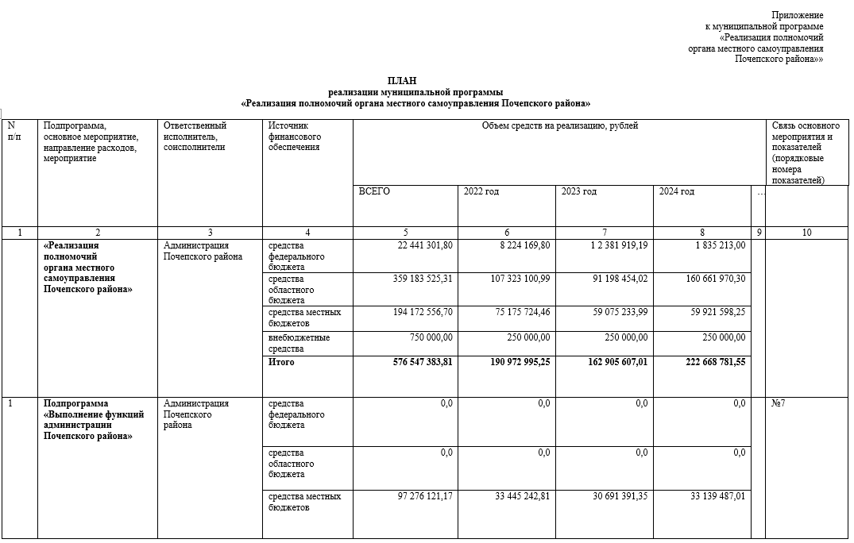
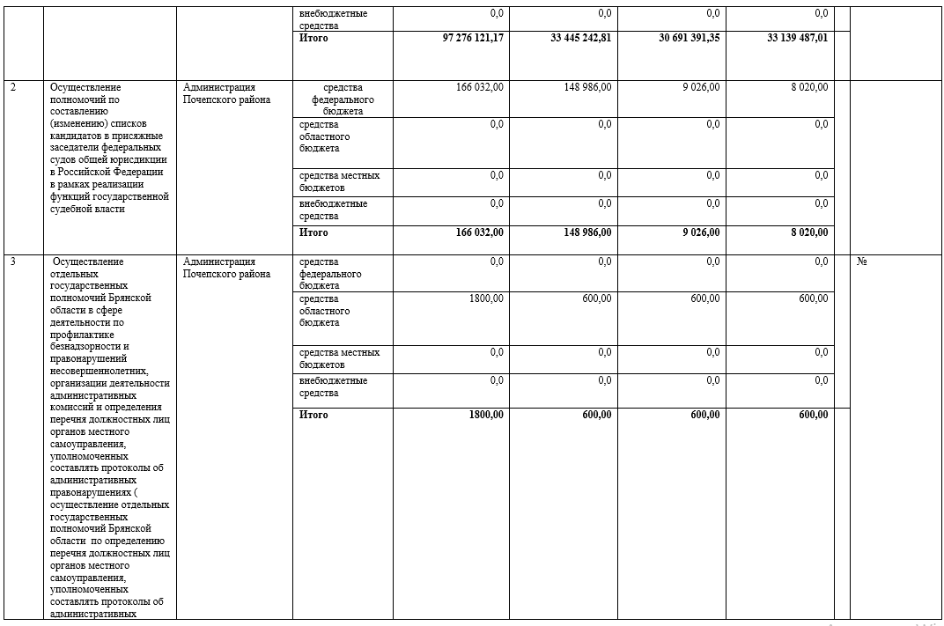

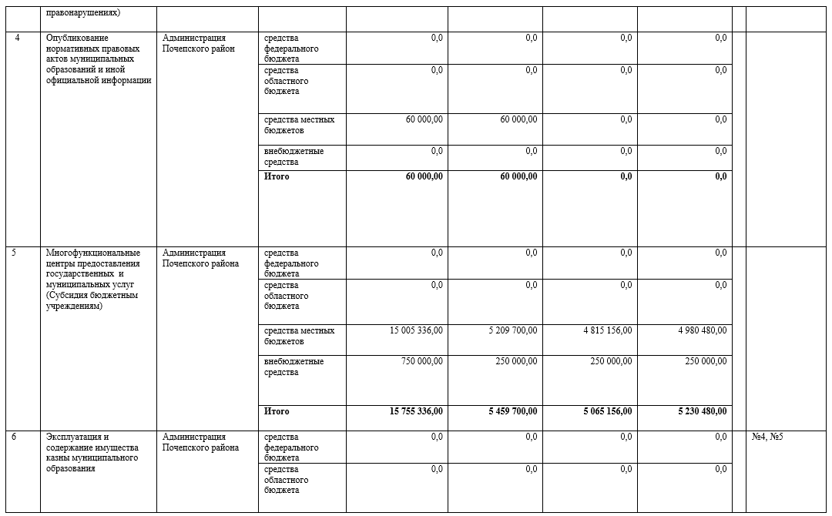
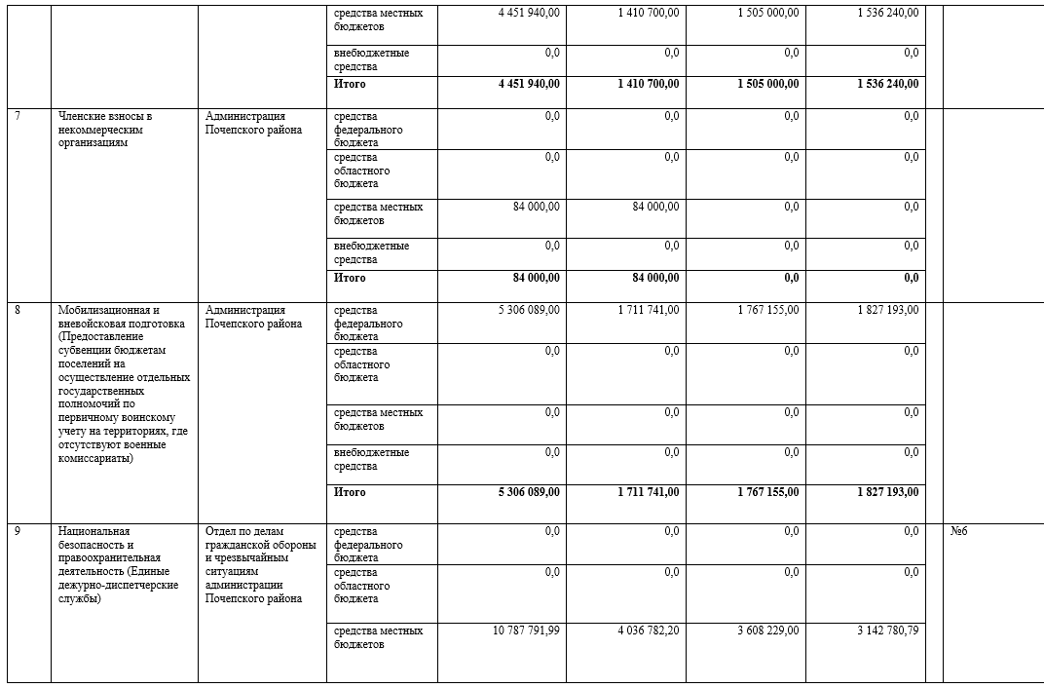

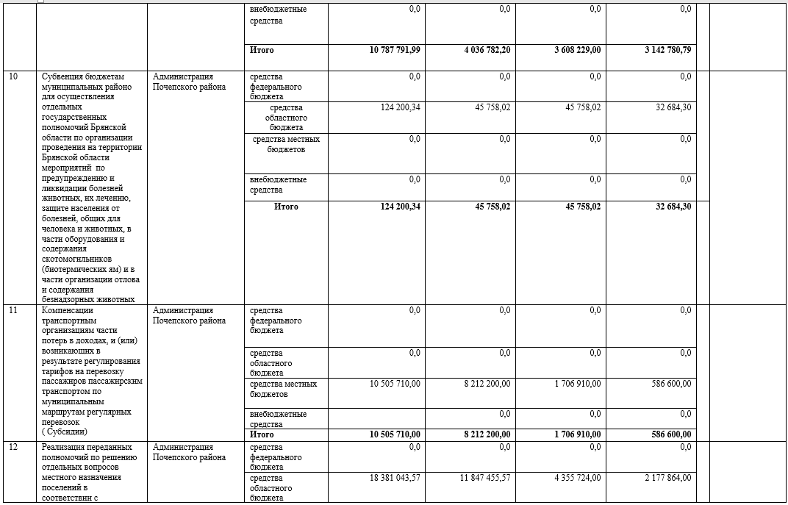

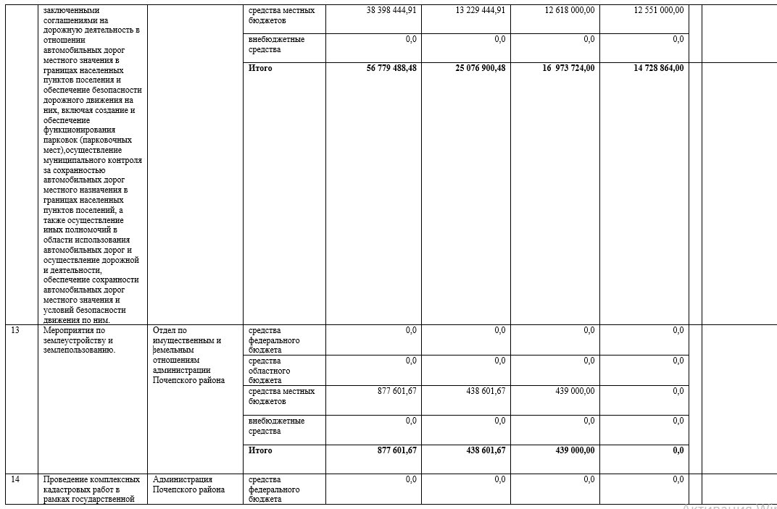

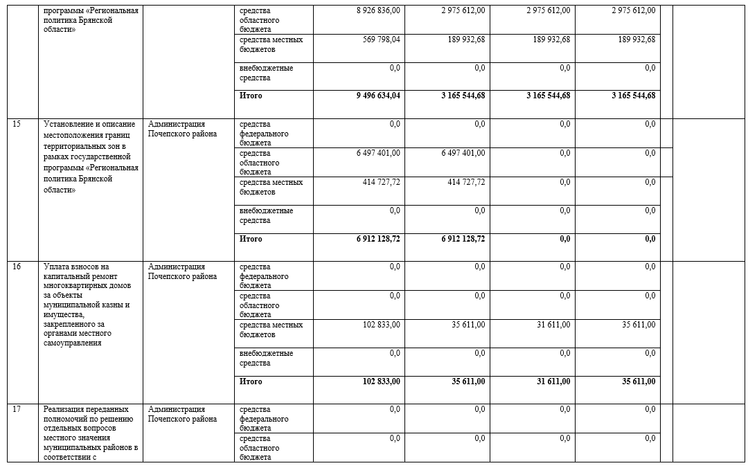

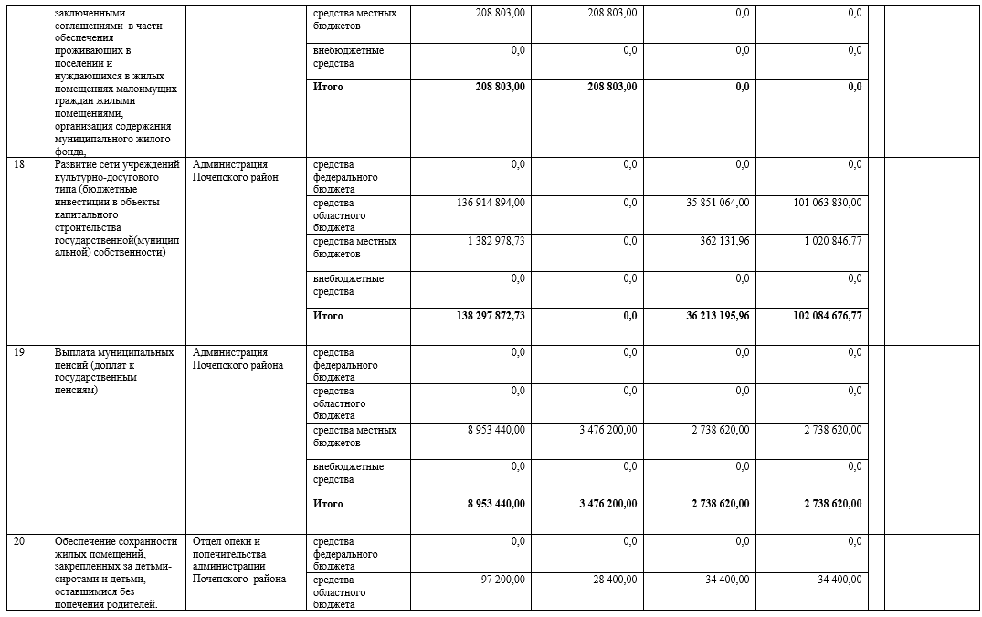

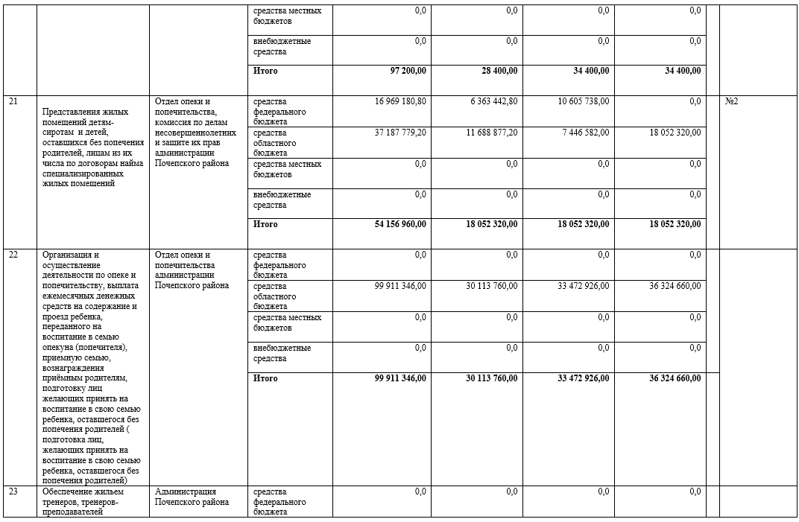
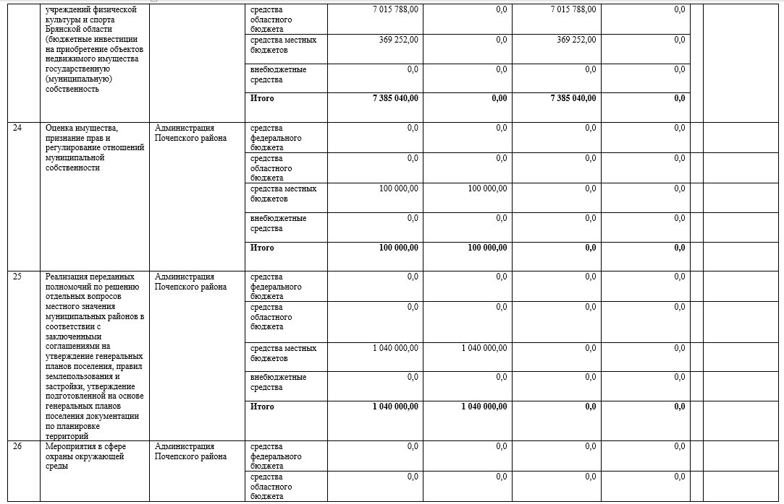

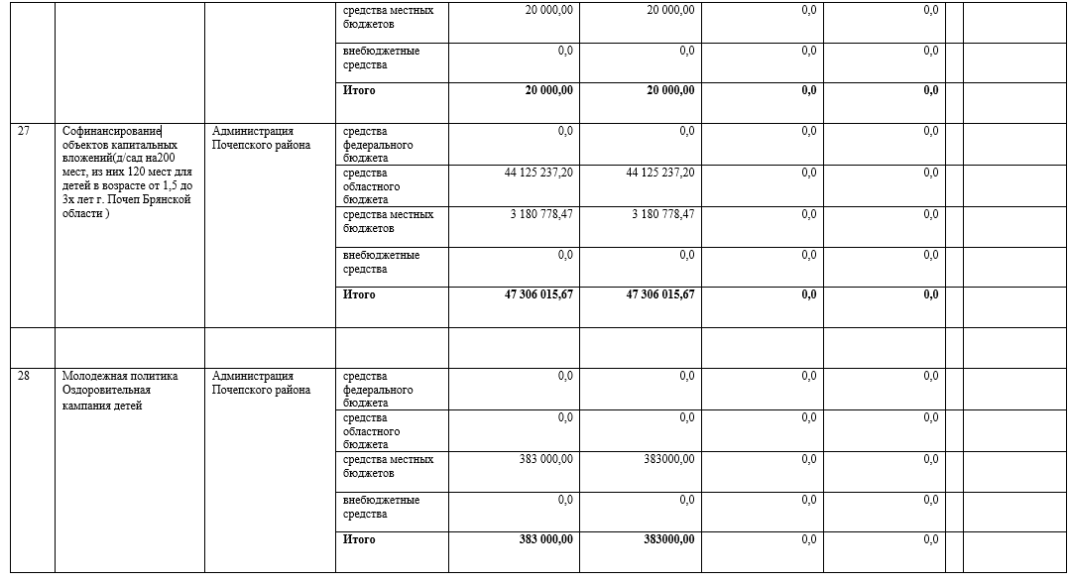

Российская Федерация
АДМИНИСТРАЦИЯ ПОЧЕПСКОГО РАЙОНА
БРЯНСКОЙ ОБЛАСТИ
ПОСТАНОВЛЕНИЕ

от 13. 05.2022г. № 669
г. Почеп
«О внесении изменений в муниципальную программу «Развитие культуры, молодежной политики и спорта Почепского района»
В целях уточнения размера финансирования по муниципальной программе «Развитие культуры, молодежной политики и спорта Почепского района», администрация Почепского района
ПОСТАНОВЛЯЕТ:
1. Внести в муниципальную программу «Развитие культуры, молодежной политики и спорта Почепского района», утвержденную постановлением администрации Почепского района от 30.12.2020 № 242 (в редакции от 26.03.2021 № 357, от 15.06.2021 № 690, от 12.07.2021 № 820, от 30.07.2021 № 913, от 07.12.2021 № 1592, от 24.12.2021 №1741, от 30.12.2021 № 1799, от 17.03.2022 №370) следующие изменения:
1.1. Позицию паспорта «Объемы бюджетных ассигнований на реализацию муниципальной программы» изложить в редакции:
«общий объем средств, предусмотренных на реализацию муниципальной программы – 431 944 415,33 рублей, в том числе:
2021 год – 99 038 761,33 рублей;
2022 год – 114 118 294,00 рублей;
2023 год – 101 724 110,00 рублей;
2024 год – 117 063 250,00 рублей».
1.2. Раздел 4 «Ресурсное обеспечение реализации муниципальной программы» изложить в редакции:
«общий объем средств, предусмотренных на реализацию муниципальной программы – 431 944 415,33 рублей, в том числе:
2021 год – 99 038 761,33 рублей;
2022 год – 114 118 294,00 рублей;
2023 год – 101 724 110,00 рублей;
2024 год – 117 063 250,00 рублей».
1.3. «План реализации муниципальной программы» изложить в новой редакции (прилагается).
2. Настоящее постановление опубликовать в порядке, установленном Уставом Почепского муниципального района.
3. Контроль за исполнением постановления возложить на первого заместителя главы администрации Почепского района Зеленова А.В.

Глава администрации А.В. Москвичев

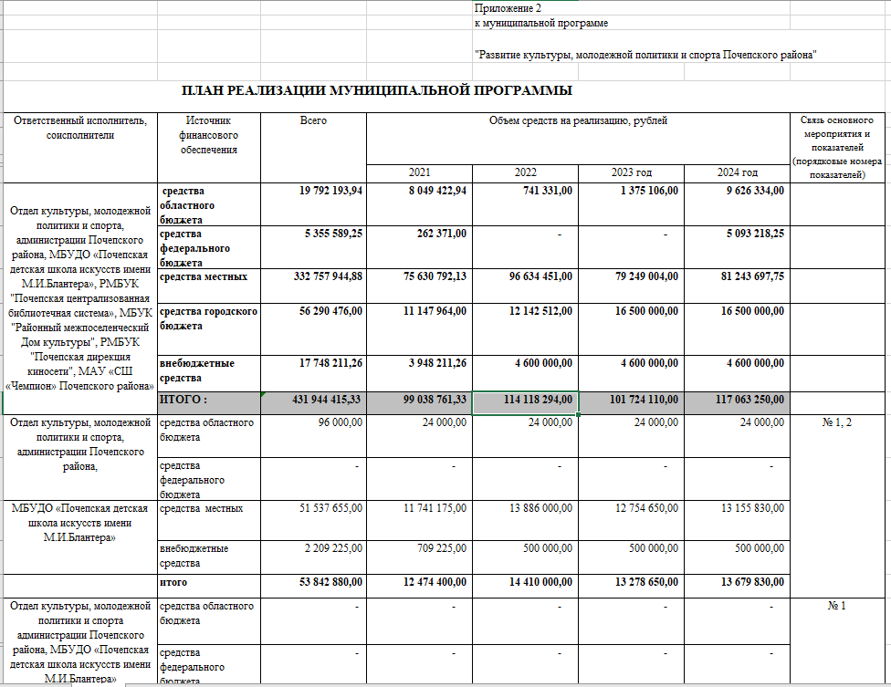

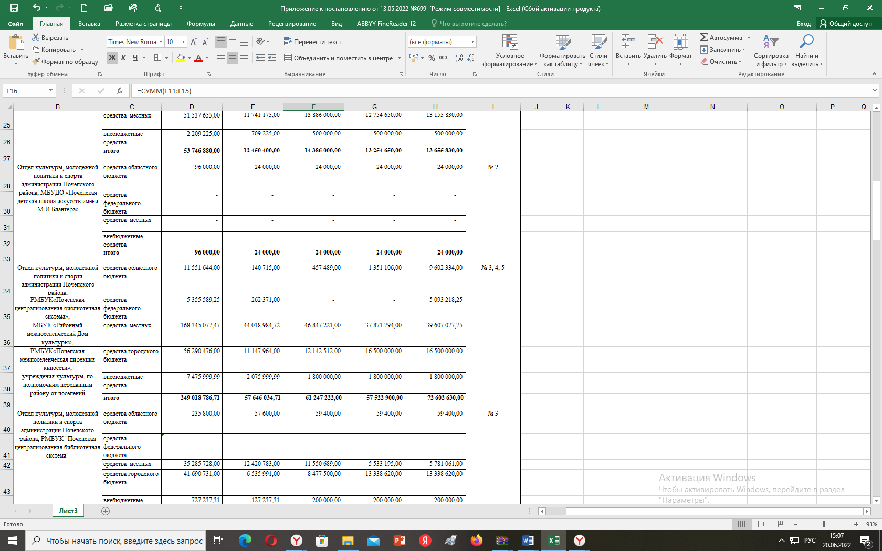

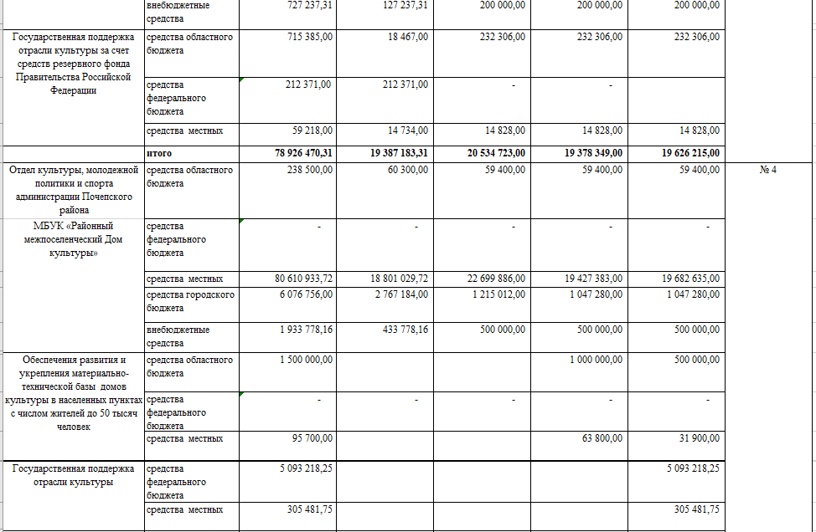

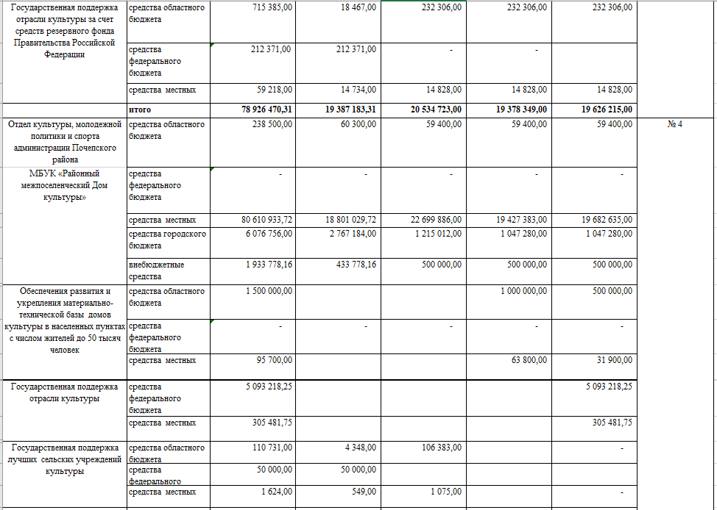

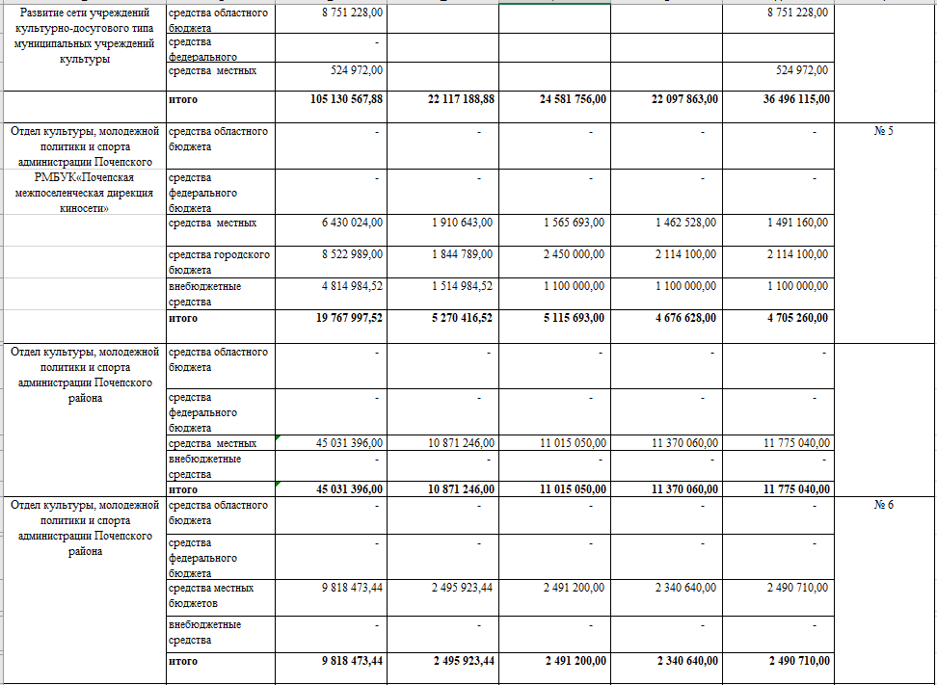

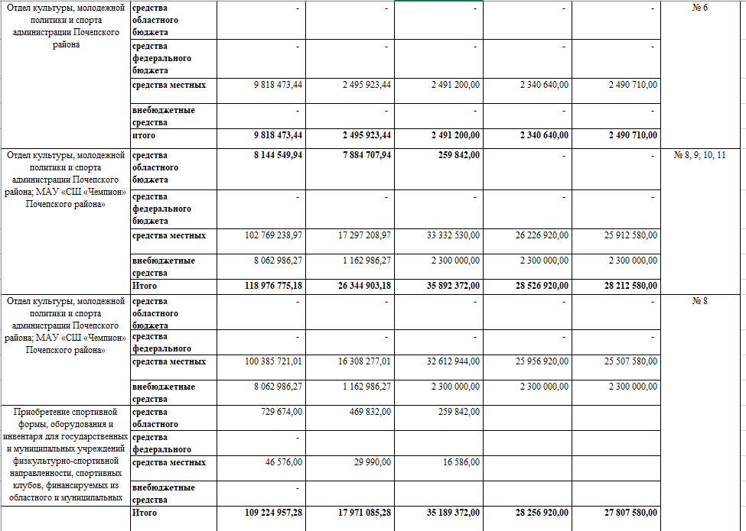

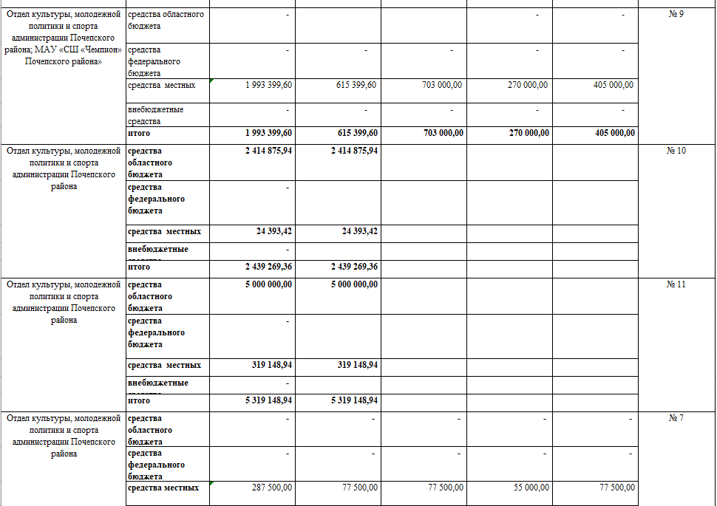

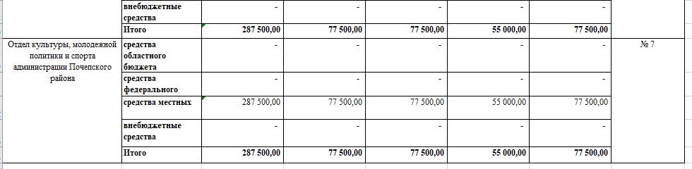

Российская Федерация
АДМИНИСТРАЦИЯ ПОЧЕПСКОГО РАЙОНА
БРЯНСКОЙ ОБЛАСТИ
ПОСТАНОВЛЕНИЕ
от 13.05.2022 № 670
г. Почеп
«О внесении изменений в постановление администрации Почепского района от 17.03.2021 №371 «Об утверждении нормативных затрат на муниципальные услуги (работы), оказываемые муниципальными учреждениями Почепского района»
В соответствии со статьей 69.2 п.4 Бюджетного кодекса Российской Федерации, постановления администрации Почепского района от 19.11.2019 № 1768 «О порядке формирования муниципального задания на оказание муниципальных услуг (выполнение работ) в отношении муниципальных учреждений муниципального образования Почепского муниципального района, Почепского городского поселения и финансового обеспечения выполнения муниципального задания муниципальными учреждениями муниципального образования Почепского муниципального района, Почепского городского поселения», в связи с выделением дополнительных средств на выполнение муниципального задания учреждениями культуры и дополнительного образования, в соответствии с решением Почепского Районного Совета народных депутатов от 13 мая 2022 года, администрация Почепского района
ПОСТАНОВЛЯЕТ:
1. Внести в постановление администрации Почепского района от 17.03.2021 № 371 «Об утверждении нормативных затрат на муниципальные услуги (работы), оказываемые муниципальными учреждениями Почепского района» следующие изменения:
1.1 Приложение № 3, 3.1 к постановлению изложить в новой редакции (прилагается).
2. Настоящее постановление опубликовать в порядке, установленном Уставом Почепского муниципального района.
3. Контроль за исполнением постановления возложить на первого заместителя главы администрации Почепского района Зеленова А.В.

Глава администрации А.В. Москвичев

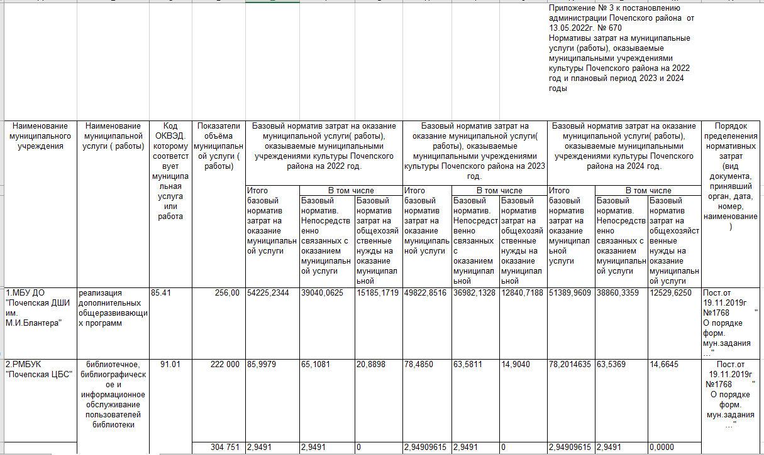

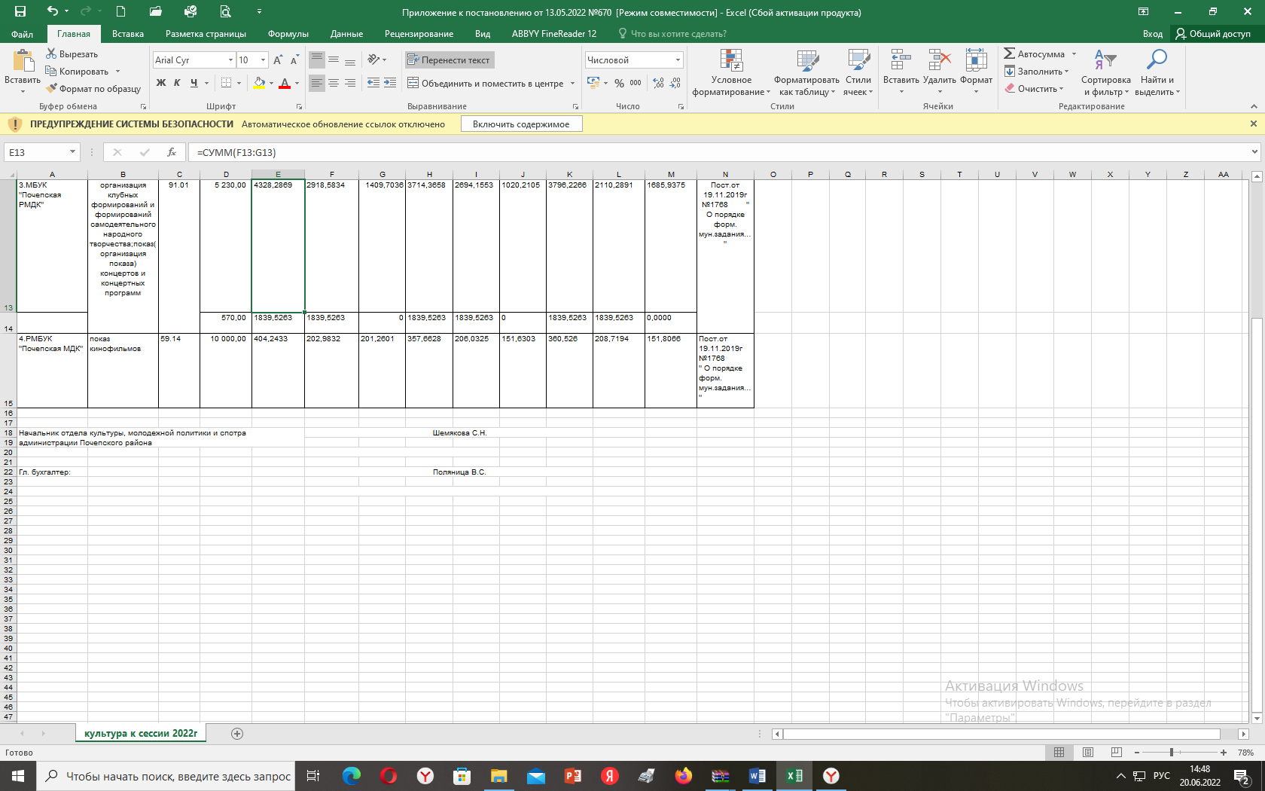

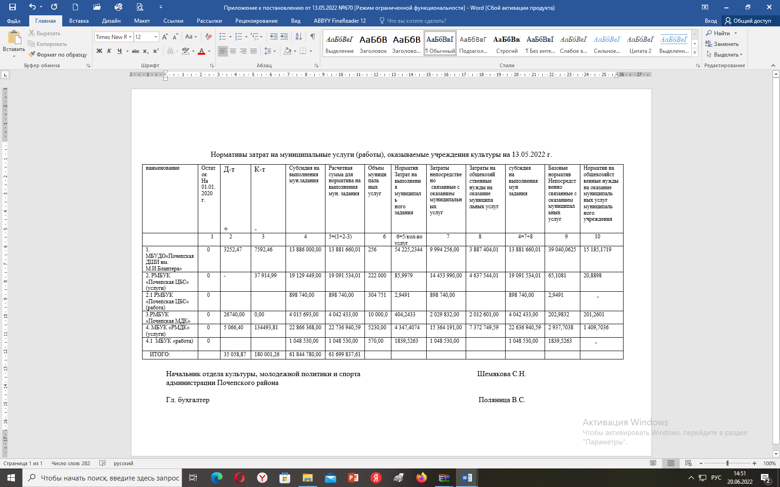

Российская Федерация
АМИНИСТРАЦИЯ ПОЧЕПСКОГО РАЙОНА
БРЯНСКОЙ ОБЛАСТИ
ПОСТАНОВЛЕНИЕ

от 30.05.2022 № 798
г. Почеп
«О внесении изменений и дополнений в муниципальную программу «Повышение безопасности дорожного движения на территории»
Почепского городского поселения Почепского муниципального района Брянской области»
В соответствии с Федеральным законом от 06.10.2003 №131-Ф3 «Об общих принципах организации местного самоуправления в Российской Федерации», Федеральным законом от 10.12.1995 №196-Ф «О безопасности дорожного движения», постановлением администрации Почепского района от 17.10.2017 №814 «Об утверждении порядка разработки, реализации и оценки эффективности муниципальных и ведомственных целевых программ Почепского района», администрация Почепского района
ПОСТАНОВЛЯЕТ:
1. Внести в муниципальную программу «Повышение безопасности дорожного движения на территории Почепского городского поселения Почепского муниципального района Брянской области», утвержденную постановлением администрации Почепского района от 17.08.2021 №1043 (в редакции от 10.12.2021 №1624, от 25.03.2022 № 420), изложив программу в новой редакции согласно приложению к настоящему постановлению.
2. Настоящее постановление опубликовать в порядке, установленном Уставом Почепского муниципального района.
3. Контроль за исполнением постановления возложить на заместителя главы администрации района Чабусова А.А.

Глава администрации А. В. Москвичев

Российская Федерация
АДМИНИСТРАЦИЯ ПОЧЕПСКОГО РАЙОНА
БРЯНСКОЙ ОБЛАСТИ
ПОСТАНОВЛЕНИЕ
от 31.05.2022 № 807
г. Почеп

«О внесении изменений в схему размещения нестационарных торговых объектов на территории города Почепа»
В соответствии с Федеральным законом от 06.10.2003 №131-ФЗ "Об общих принципах организации местного самоуправления в Российской Федерации", Федеральным законом от 28.12.2009 №381-ФЗ "Об основах государственного регулирования торговой деятельности в Российской Федерации", приказом управления потребительского рынка и услуг, контроля в сфере производства и оборота этилового спирта, алкогольной и спиртосодержащей продукции Брянской области от 24.11.2016 №589 «Об утверждении Порядка разработки и утверждения органами местного самоуправления схемы размещения нестационарных торговых объектов», постановлением администрации Почепского района от 26.05.2017 №412 «Об утверждении Положения о порядке размещения нестационарных торговых объектов и о порядке проведения аукциона на право размещения нестационарных торговых объектов на территории города Почепа» администрация Почепского района,
ПОСТАНОВЛЯЕТ:
- Внести изменения в схему размещения нестационарных торговых объектов на территории города Почепа, утвержденную постановлением администрации Почепского района от 15.03.2022 №333, изложив ее в новой редакции (прилагается).
- Настоящее постановление опубликовать в порядке, установленном Уставом Почепского муниципального района.
3. Контроль за исполнением настоящего постановления возложить на заместителя главы администрации Почепского района Шаболдину Е.Д.

Глава администрации А.В. Москвичев

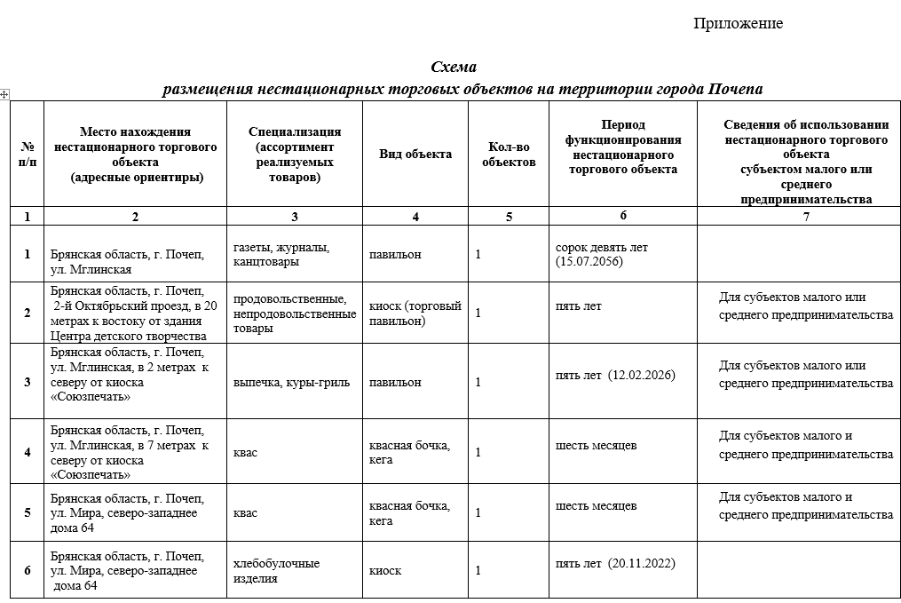
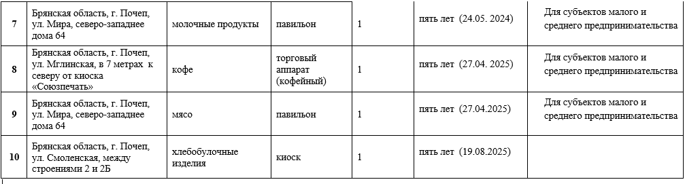

Российская Федерация
АДМИНИСТРАЦИЯ ПОЧЕПСКОГО РАЙОНА

БРЯНСКОЙ ОБЛАСТИ

РАСПОРЯЖЕНИЕ

от 13.05.2022 № 139-р

г. Почеп
О введении временного режима работы МБУ «Многофункциональный центр предоставления государственных и муниципальных услуг в Почепском районе»
В соответствии с письмом директора МБУ «Многофункциональный центр предоставления государственных и муниципальных услуг в Почепском районе»:
- Ввести с 16 мая 2022 года в МБУ «Многофункциональный центр предоставления государственных и муниципальных услуг в Почепском районе» временный режим работы:
- понедельник – среда, пятница – с 08.30 до 17.30;
- четверг с 08.30 до 19.00;
- суббота, воскресенье – выходные.
Перерыв на санитарную обработку и проветривание помещений ежедневно с 13.00 до 14.00.
- Настоящее распоряжение опубликовать в порядке, установленном Уставом Почепского муниципального района.
- Контроль за исполнением настоящего распоряжения возложить на первого заместителя главы администрации района Зеленова А.В.

Глава администрации А.В. Москвичев

Российская Федерация
АДМИНИСТРАЦИЯ ПОЧЕПСКОГО РАЙОНА
БРЯНСКОЙ ОБЛАСТИ

РАСПОРЯЖЕНИЕ
от 31.05.2022 № 154-р
г. Почеп

О назначении временной управляющей организации, для оказания услуг по содержанию и ремонту общего имущества в многоквартирных домах
В соответствии с частью 17 статьи 161 Жилищного кодекса Российской Федерации, Федеральным законом от 06.10.2003 №131 - ФЗ «Об общих принципах организации местного самоуправления в Российской Федерации», пунктами 2, 5 постановления Правительства Российской Федерации от 21.12.2018 №1616 «Об утверждении Правил определения управляющей организации для управления многоквартирным домом, в отношении которого собственниками помещений в многоквартирном доме не выбран способ управления таким домом или выбранный способ управления не реализован, не определена управляющая организация, и о внесении изменений в некоторые акты Правительства Российской Федерации», а также с целью непрерывного оказания жилищно-коммунальных услуг, обеспечения благоприятных и безопасных условий проживания граждан, надлежащего содержания общего имущества в многоквартирных домах:
1. Назначить ООО «ЖЭУ» (лицензия № 16 от 04.12.2015) временной управляющей организацией, для осуществления обслуживания (выполнения работ) по содержанию и ремонту общего имущества в многоквартирных домах № 1, 2, 3, 4,5,6, 8, 9, 10, 11, 12 расположенных по адресу: Брянская область, Почепский район, н.п. Почеп-2, ул. Лесная сроком на шесть месяцев с момента издания настоящего распоряжения до момента:
- истечения срока, установленного распоряжением о назначении организации, осуществляющей временное управление;
- принятия собственниками помещений в многоквартирном доме решения о выборе способа управления многоквартирным домом и реализации данного способа;
-заключения договора управления многоквартирным домом с управляющей организацией, определенной по результатам открытого конкурса.
2. Уровень размера платы за содержание и ремонт жилого помещения и общедомового имущества на период действия временной обслуживающей организации, применять на уровне утвержденных на 2022 год тарифов.
3. Обязать ООО «ЖЭУ» довести до сведения собственников и нанимателей жилых помещений о назначении временной обслуживающей организации для оказания услуг по содержанию и ремонту общего имущества в многоквартирных домах.
4. Настоящее распоряжение опубликовать в порядке, установленном Уставом Почепского муниципального района.
5. Контроль за исполнением настоящего распоряжения возложить на заместителя главы администрации района Чабусова А.А.

Глава администрации А.В. Москвичев

РОССИЙСКАЯ ФЕДЕРАЦИЯ
ПОЧЕПСКИЙ РАЙОННЫЙ СОВЕТ НАРОДНЫХ ДЕПУТАТОВ

БРЯНСКОЙ ОБЛАСТИ
РЕШЕНИЕ
от 13.05.2022 года № 229
г. Почеп
«О внесении изменений в Решение Почепского районного Совета народных депутатов от 24.12.2021 года
№ 205 «О бюджете Почепского муниципального района Брянской области на 2022 год и плановый период 2023 и 2024 годов»
Внести в Решение Почепского районного Совета народных депутатов от 24.12.2021 года № 205 «О бюджете Почепского муниципального района
Брянской области на 2022 год и плановый период 2023 и 2024 годов» (в редакции от 15.03.2022 года № 220) следующие изменения:
1. В пункте 1:
во втором абзаце цифры «918 158 634,21» заменить цифрами «925 281 665,87»;
в третьем абзаце цифры «949 098 599,50» заменить цифрами «957 118 507,16»;
в четвертом абзаце цифры «30 939 965,29» заменить цифрами «31 836 841,29».
2. В пункте 11 цифры «721 423 634,21» заменить цифрами «728 546 665,87».
3. Дополнить Решение приложением № 1.2 согласно приложению № 1 к настоящему Решению.
4. Дополнить Решение приложением № 3.2 согласно приложению № 2 к настоящему Решению.
5. Дополнить Решение приложением № 4.2 согласно приложению № 3 к настоящему Решению.
6. Дополнить Решение приложением № 5.2 согласно приложению № 4 к настоящему Решению.
7. Приложение № 8 изложить в редакции согласно приложению № 5 к настоящему Решению.
8. Настоящее решение опубликовать в установленном законодательством порядке и разместить на официальном сайте администрации района в сети Интернет.
9. Настоящее Решение вступает в силу со дня его опубликования.

Глава Почепского района С.Ф. Чеботкевич

Приложение № 5 к решению районного Совета народных депутатов
№ 229 от 13.05.2022 года «О внесении изменений в решение Почепского районного Совета народных депутатов от 24.12.2021 года №205 "О бюджете Почепского муниципального района Брянской области на 2022 год и плановый период 2023 и 2024 годов»

Приложение № 8
к решению Почепского районного Совета народных депутатов № 205 от 24.12.2021 года "О бюджете Почепского муниципального района Брянской области на 2022 год и плановый период 2022 и 2024 годов»

ИСТОЧНИКИ ВНУТРЕННЕГО ФИНАНСИРОВАНИЯ ДЕФИЦИТА БЮДЖЕТА ПОЧЕПСКОГО МУНИЦИПАЛЬНОГО РАЙОНА БРЯНСКОЙ ОБЛАСТИ
НА 2022 ГОД И ПЛАНОВЫЙ ПЕРИОД 2023 и 2024 ГОДОВ

(рублей)
КБК | Наименование показателя | Сумма на 2022 год | Сумма на 2023 год | Сумма на 2024 год
90601050000000000000 | Изменение остатков средств на счетах по учету средств бюджета на конец года | 31 836 841,29 | 0 | 0
90601050000000000600 | Уменьшение остатков средств бюджетов | 31 836 841,29 | 0 | 0
90601050200000000600 | Уменьшение прочих остатков средств бюджетов | 31 836 841,29 | 0 | 0
90601050201000000610 | Уменьшение прочих остатков денежных средств бюджетов | 31 836 841,29 | 0 | 0
90601050201050000610 | Уменьшение прочих остатков денежных средств муниципальных районов | 31 836 841,29 | 0 | 0
 | ИТОГО источники внутреннего финансирования дефицита | 31 836 841,29 | 0 | 0

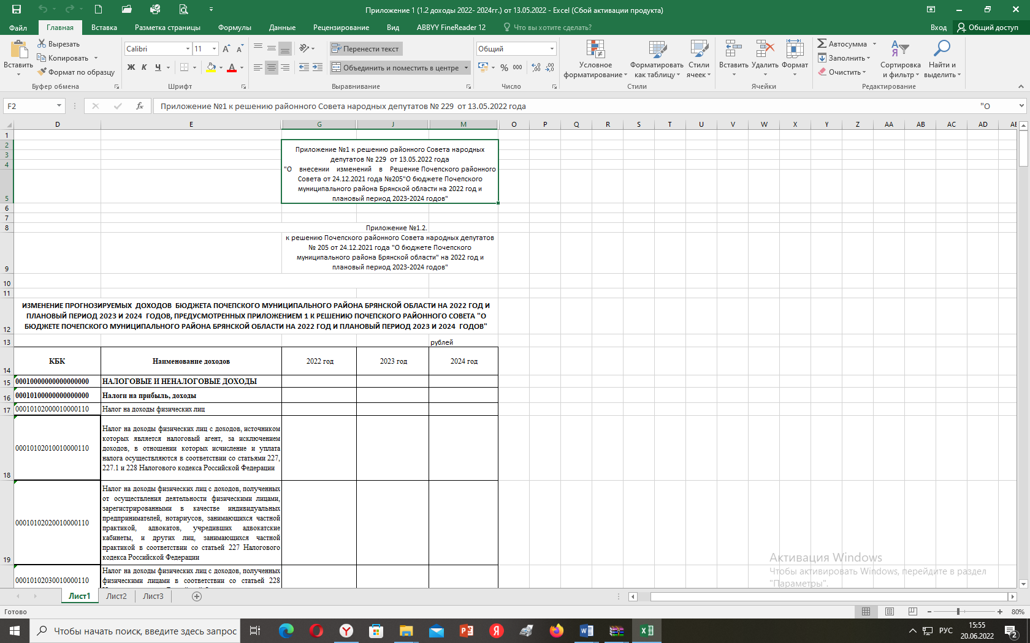

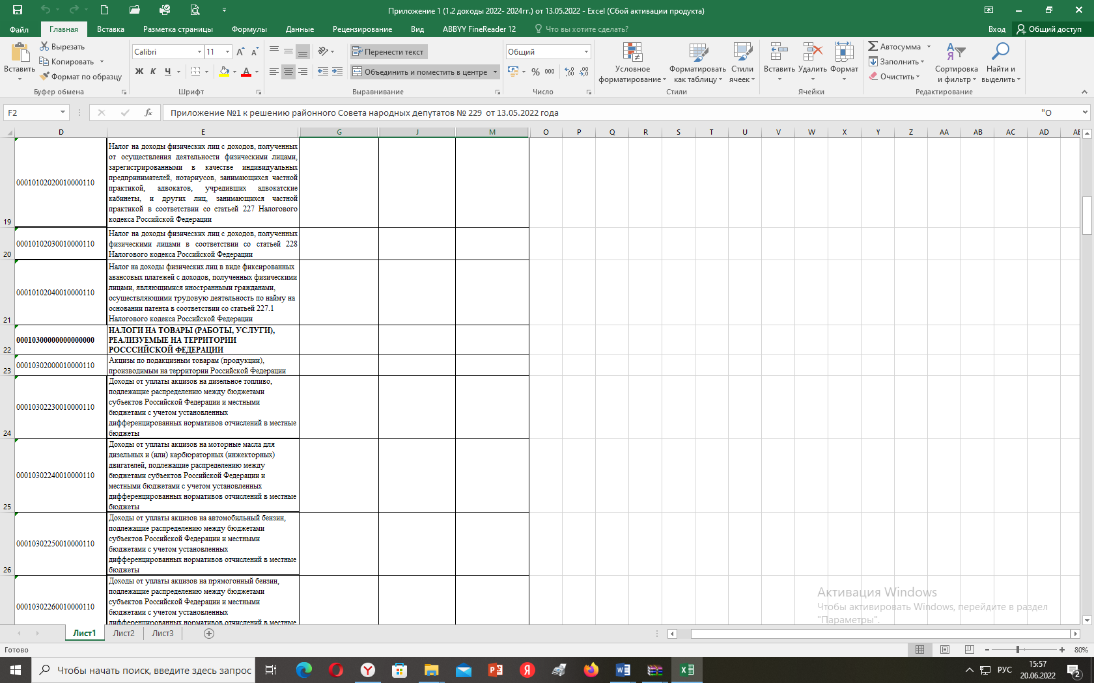

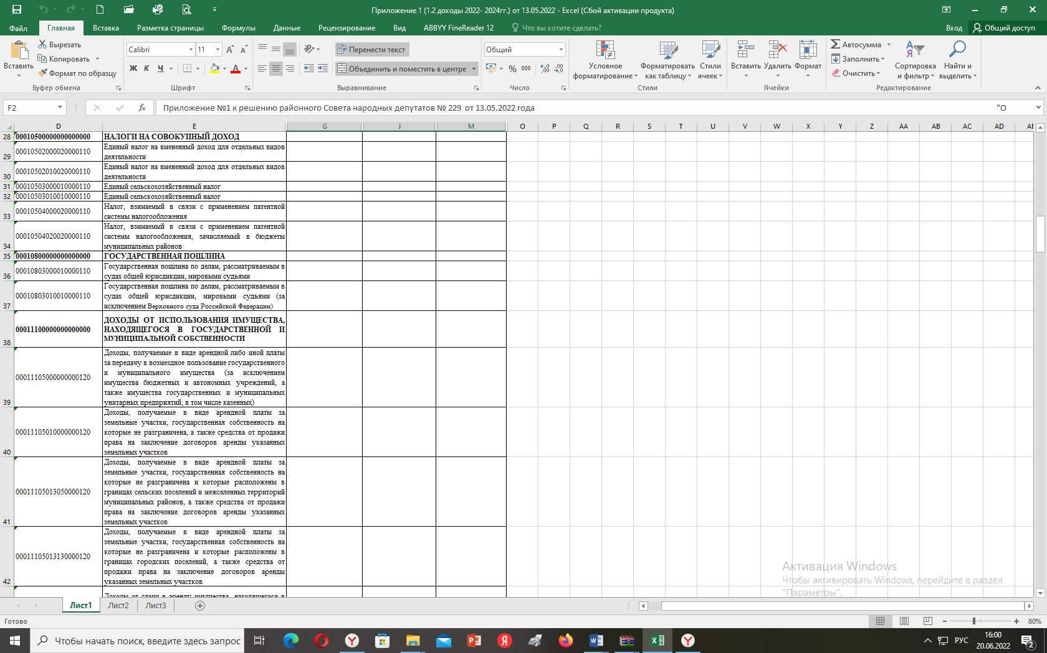


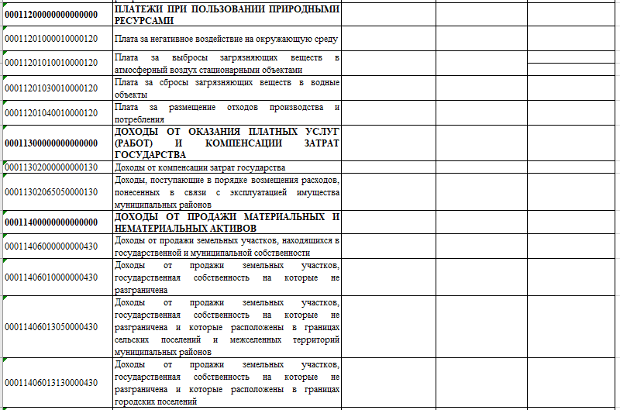

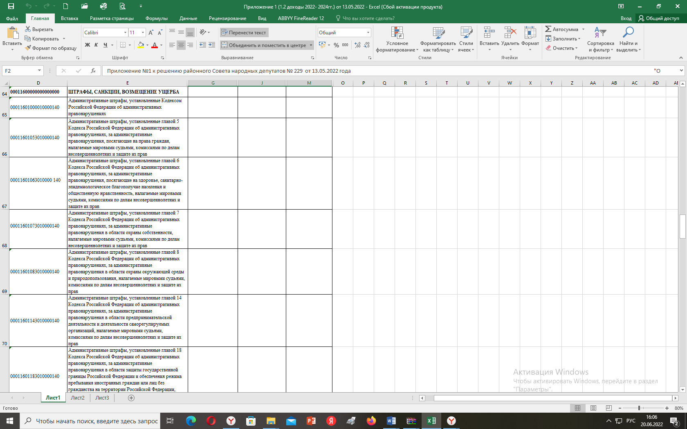



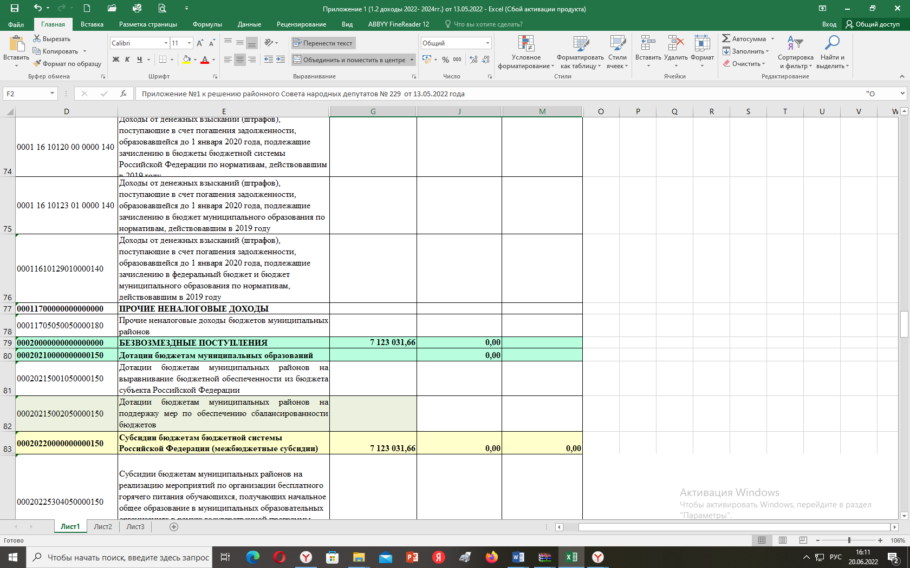

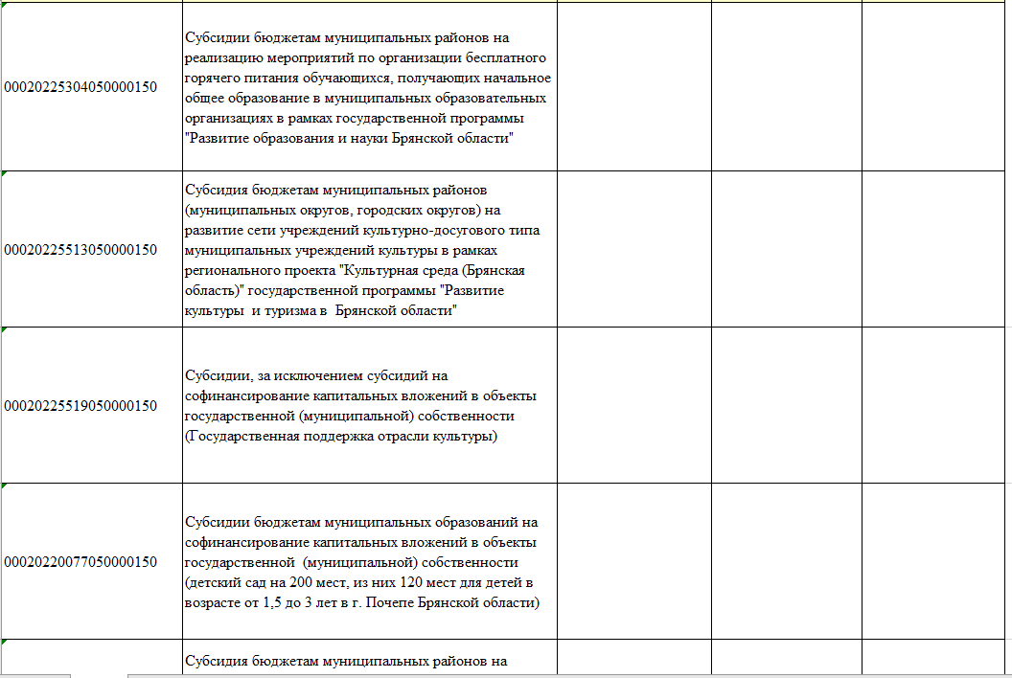
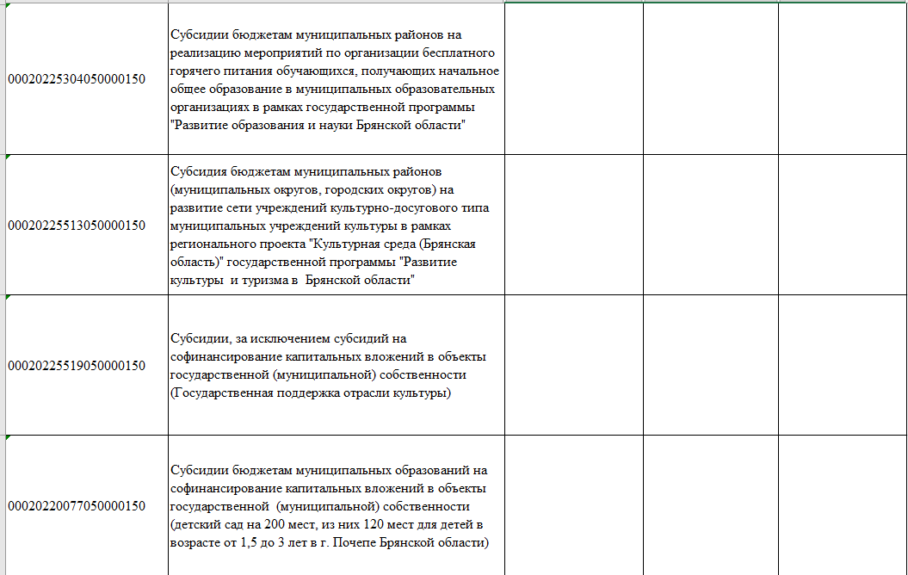

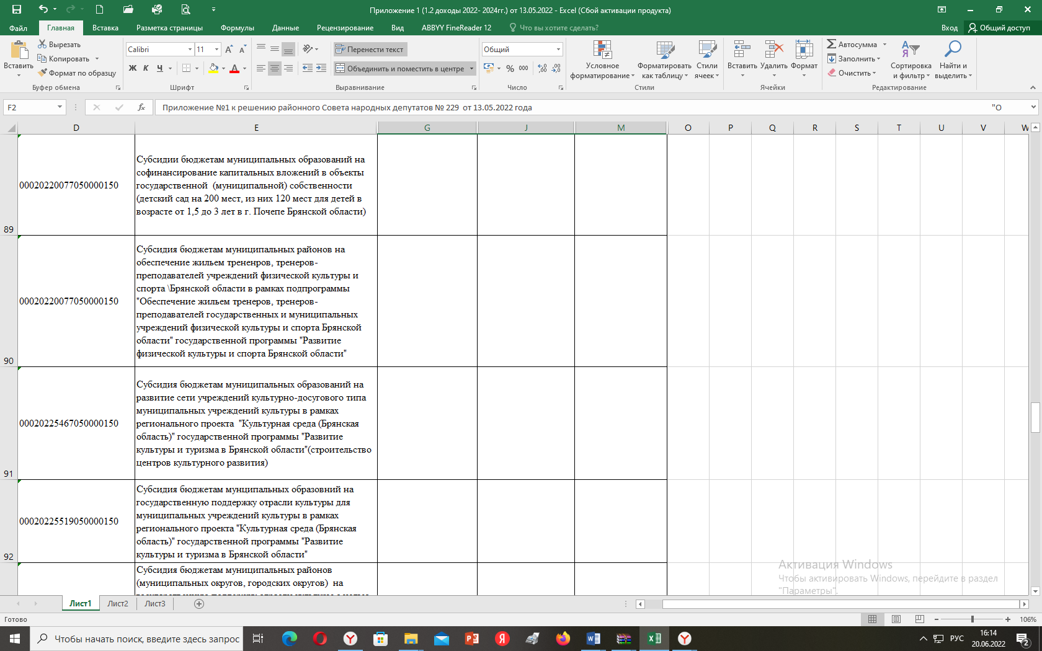
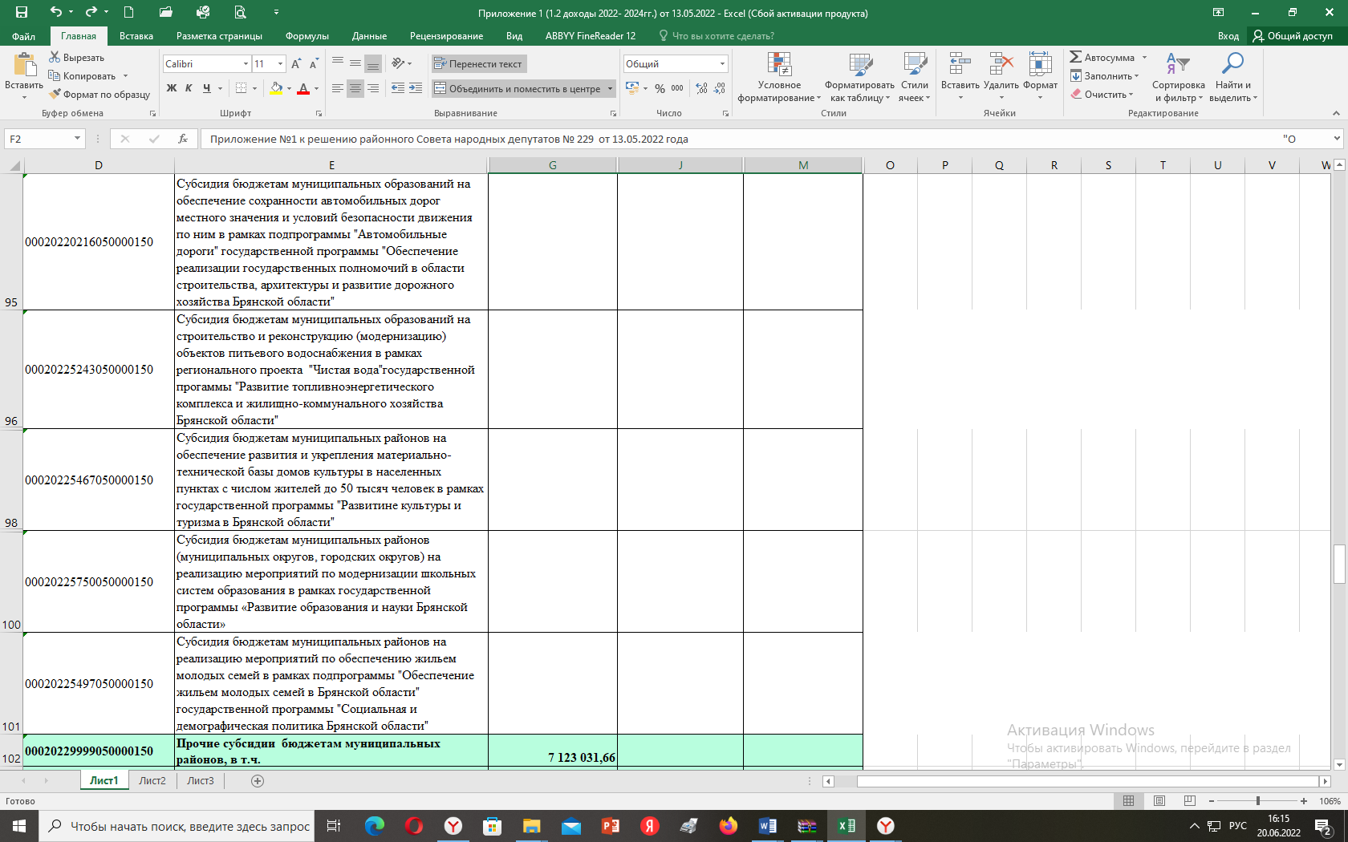
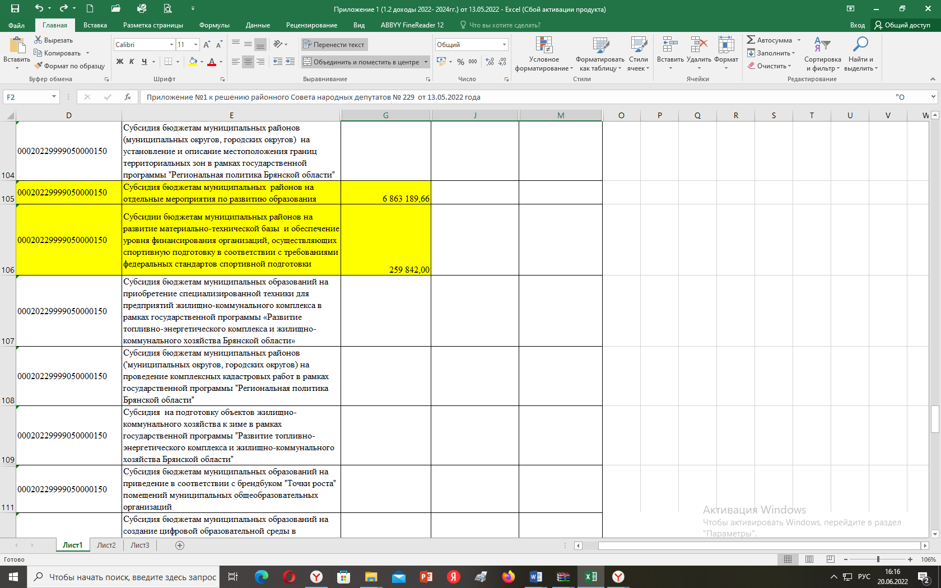

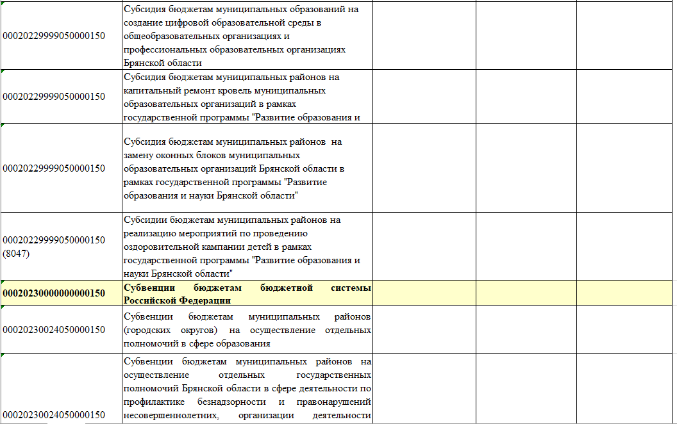
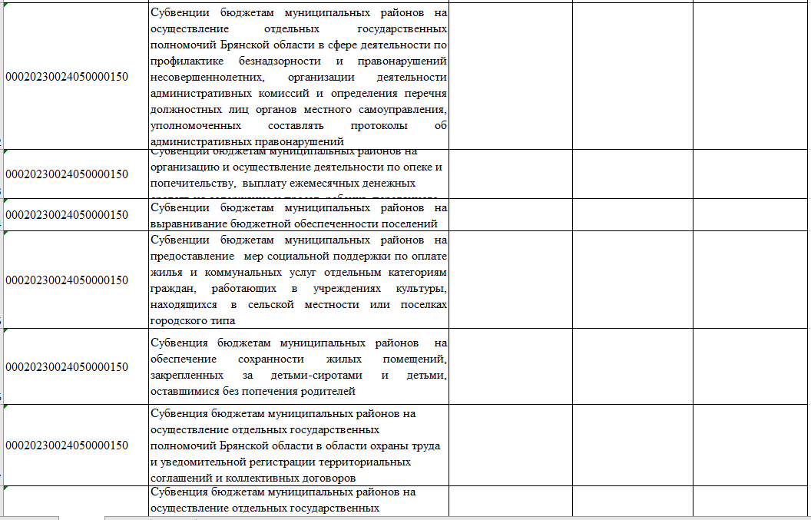

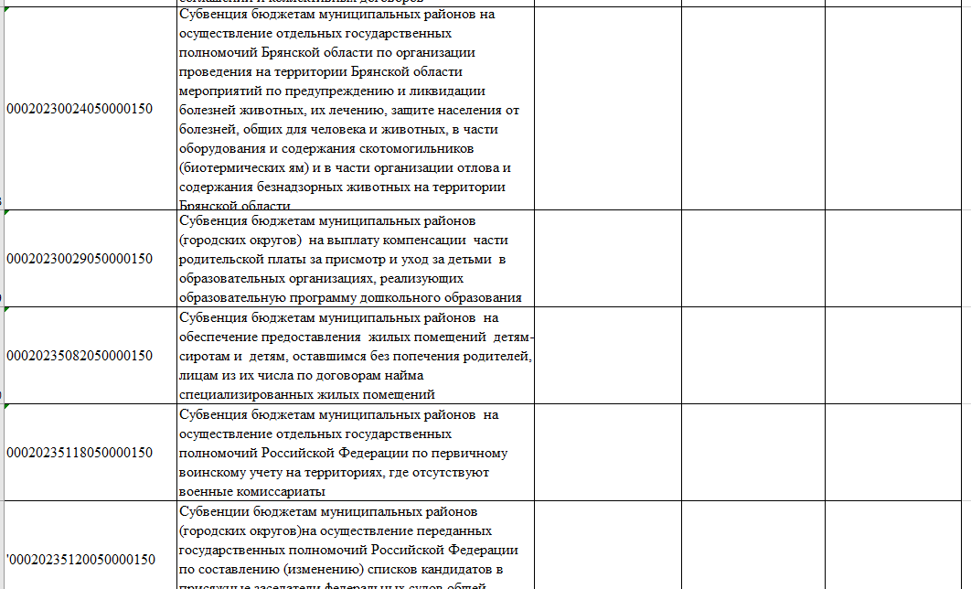

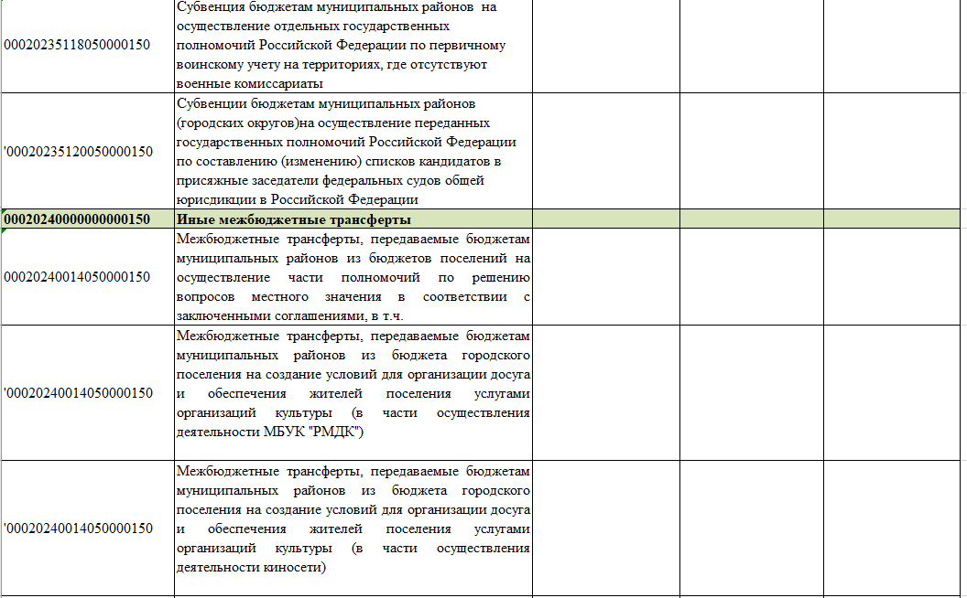

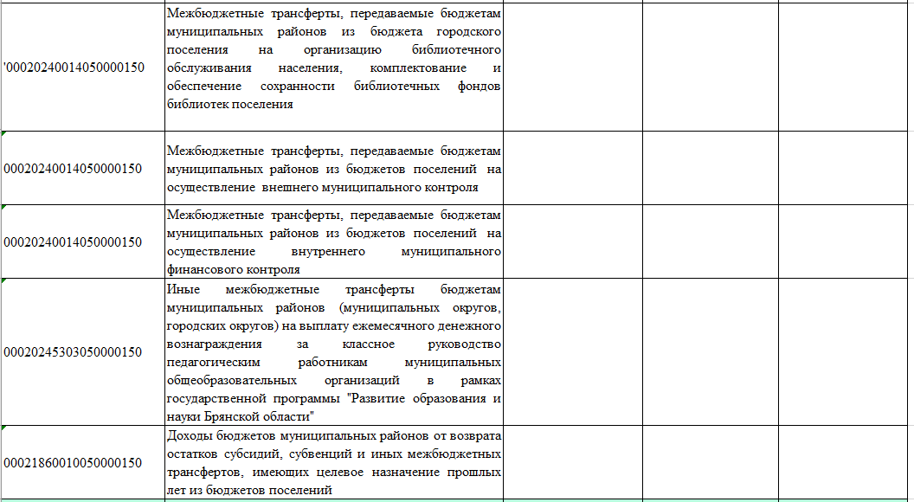

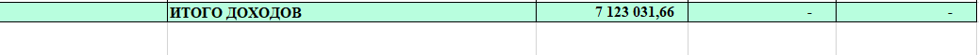

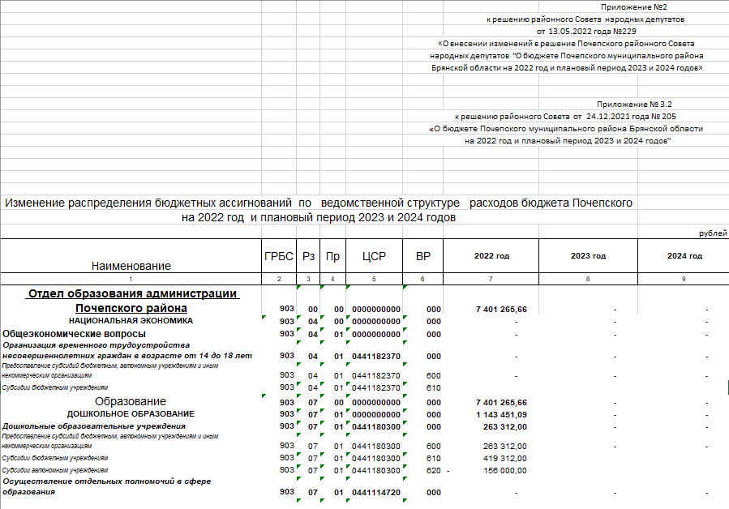

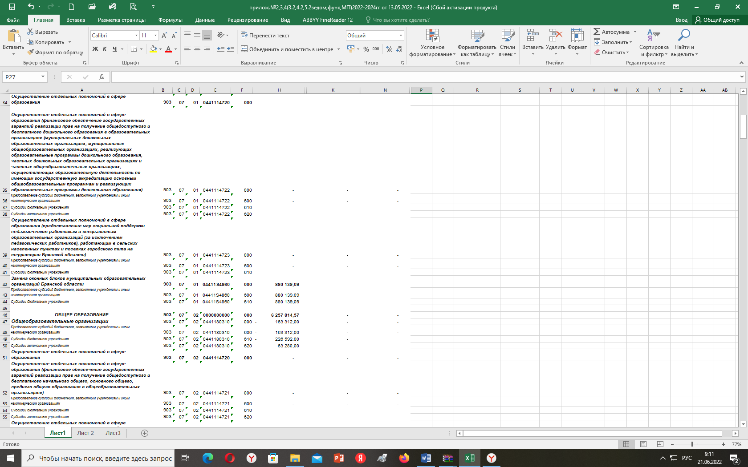

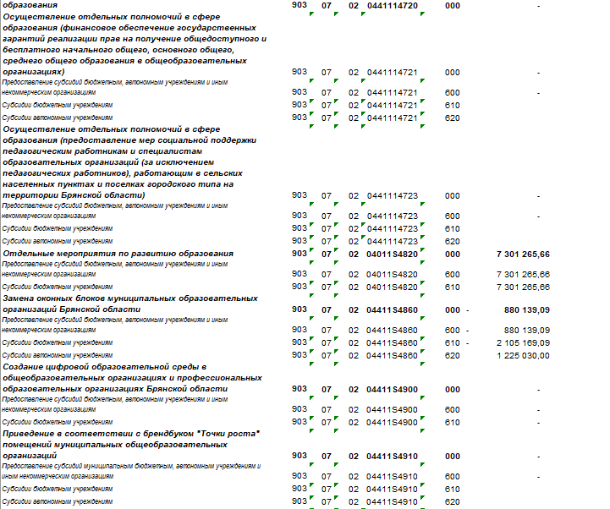

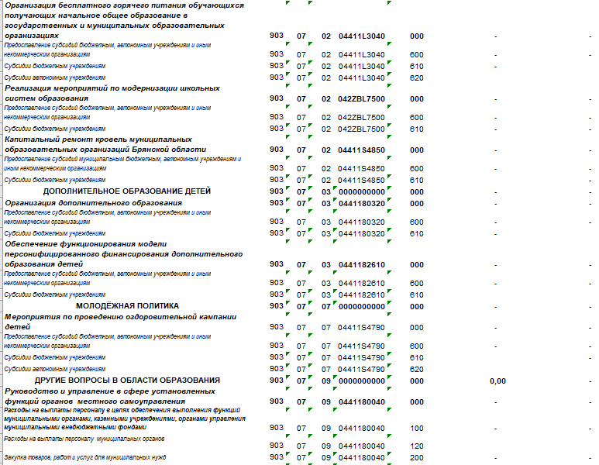
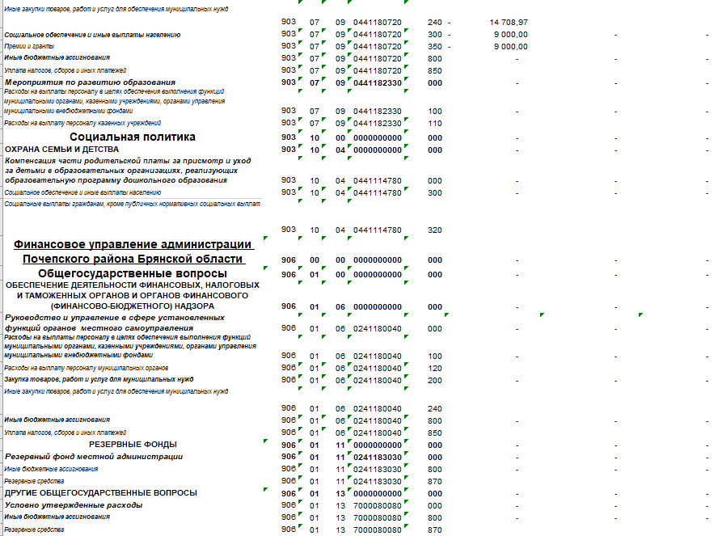

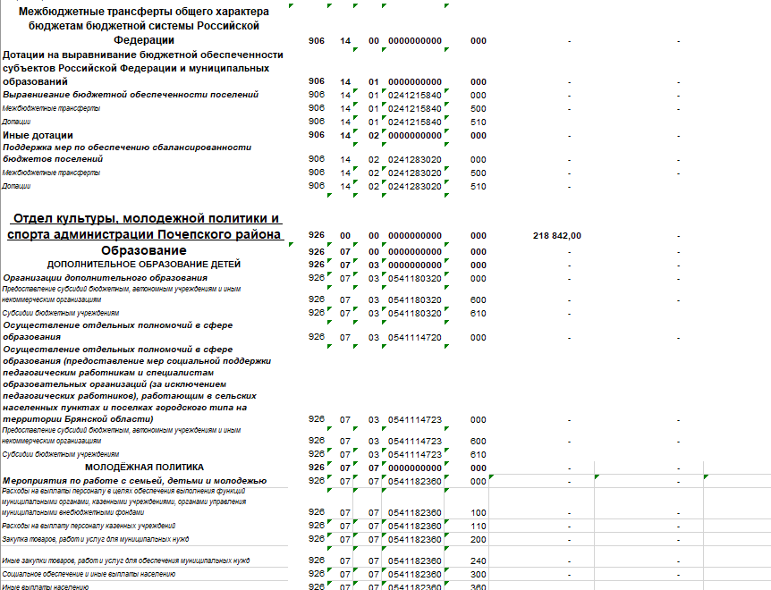

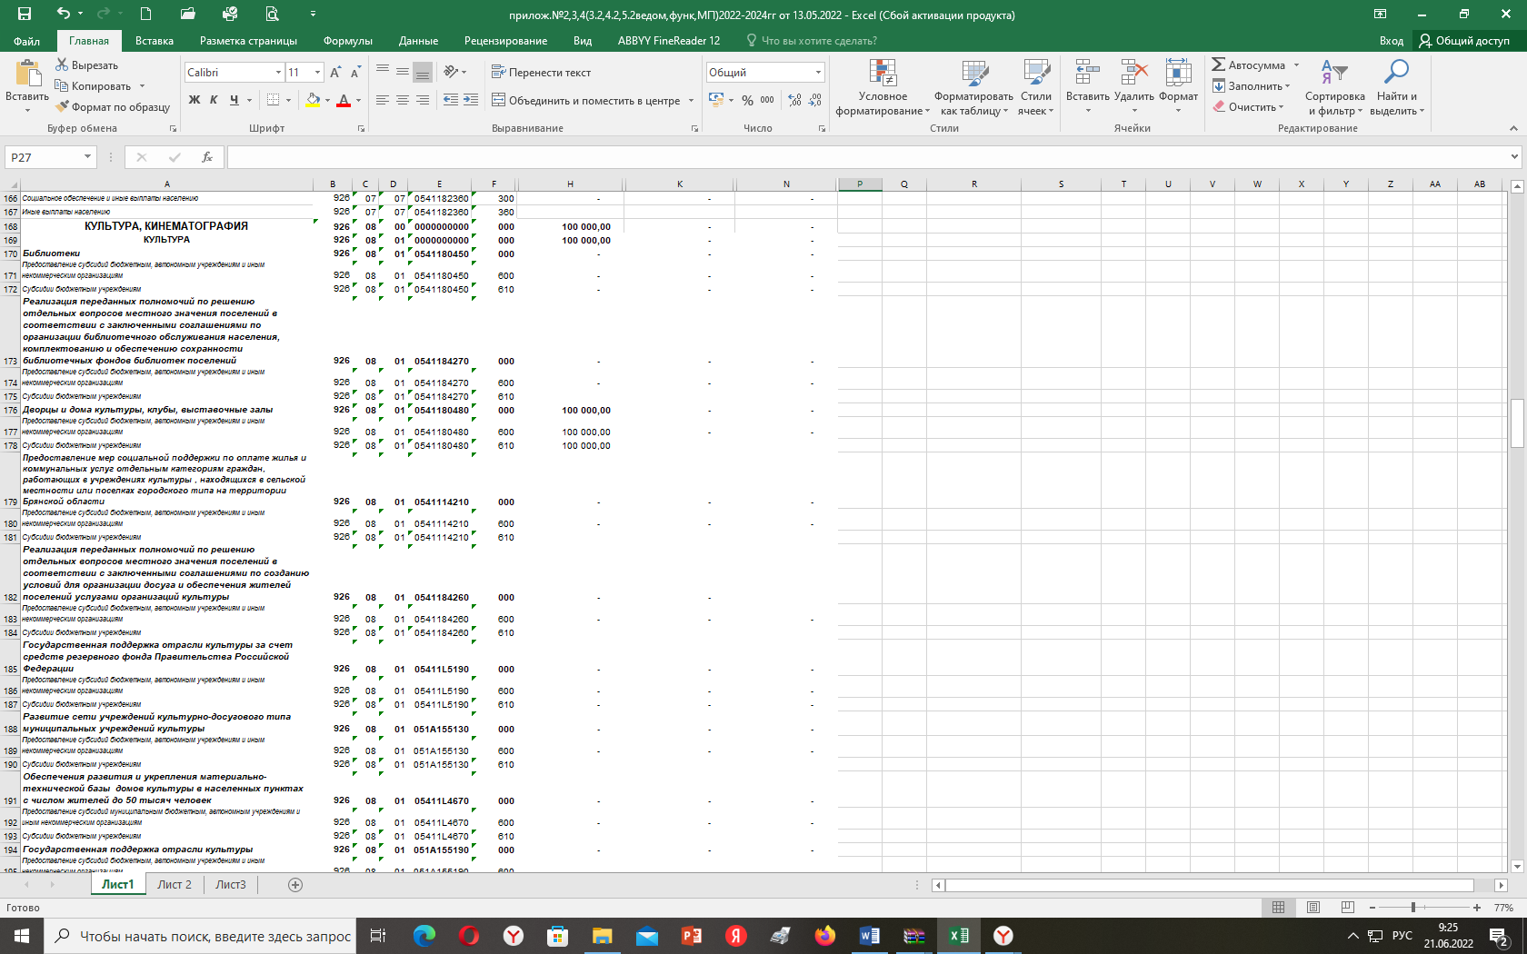

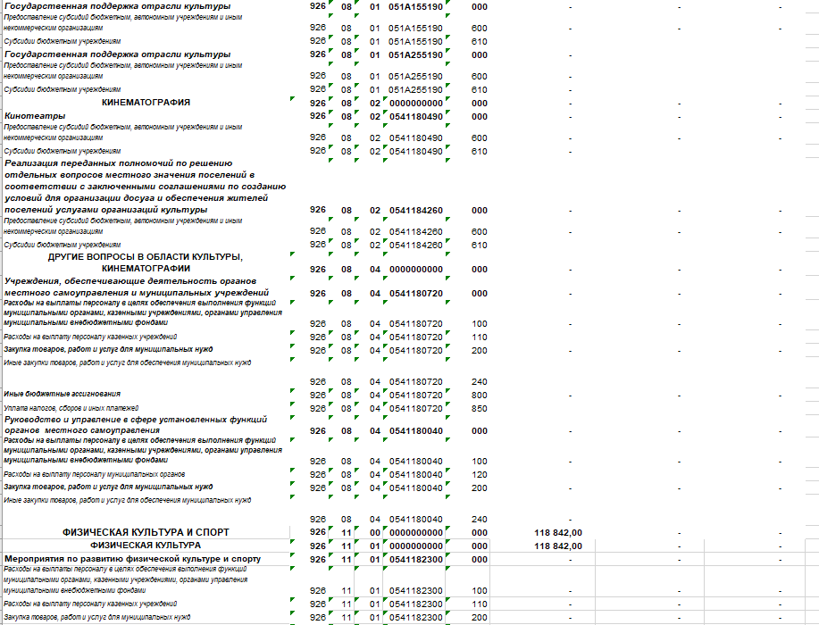
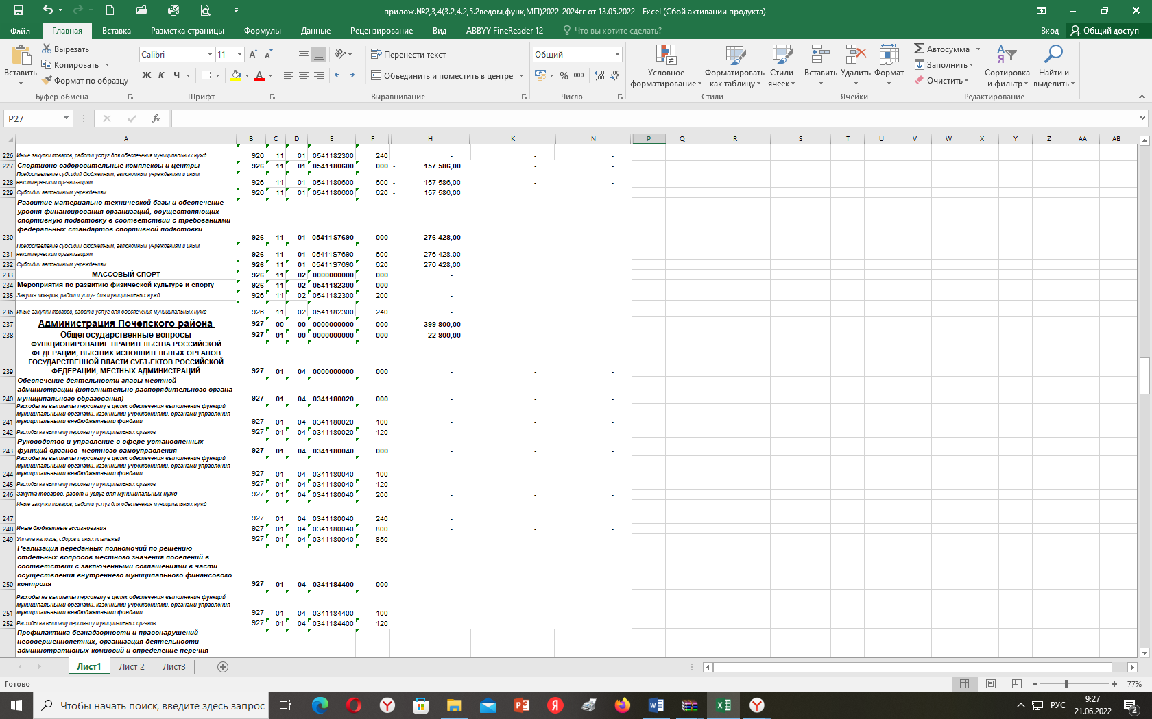

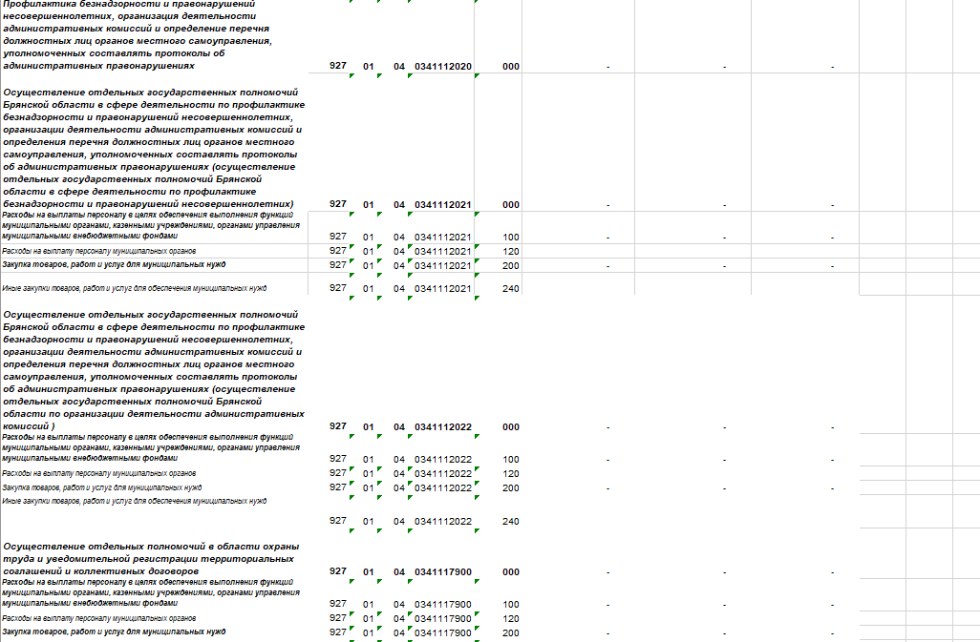

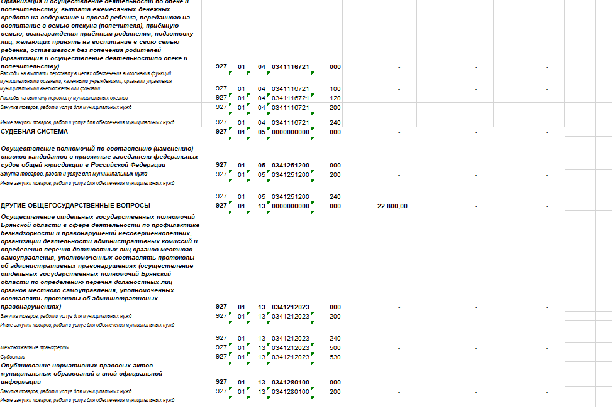

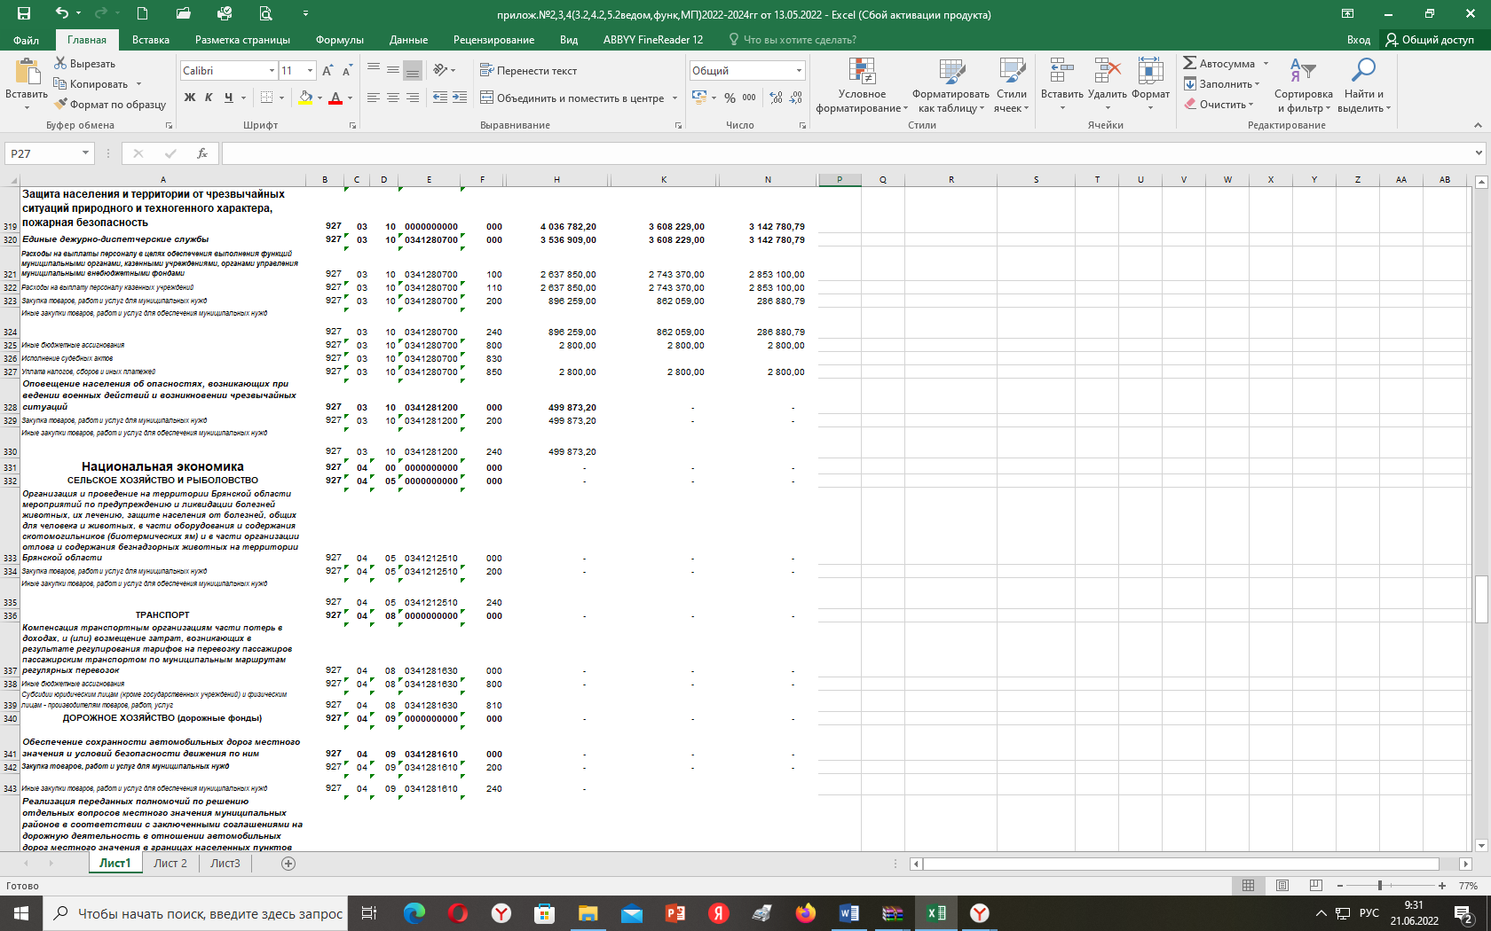
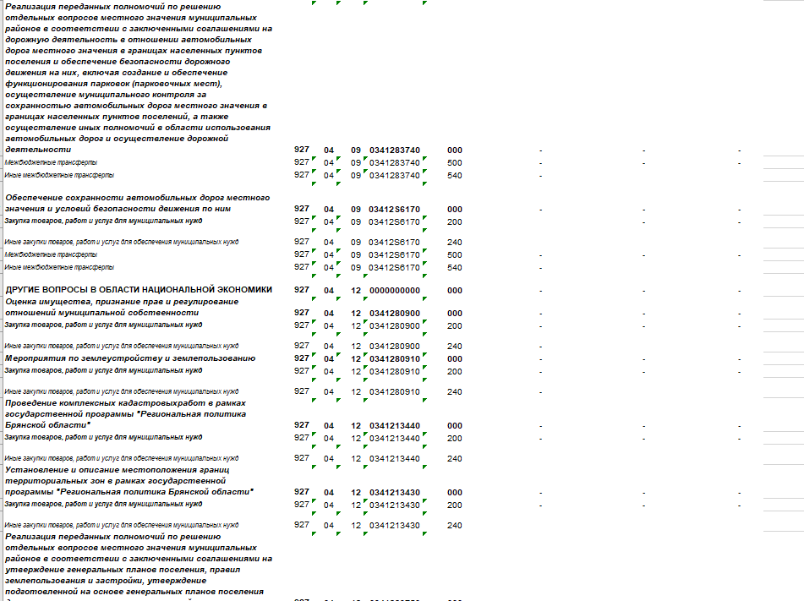

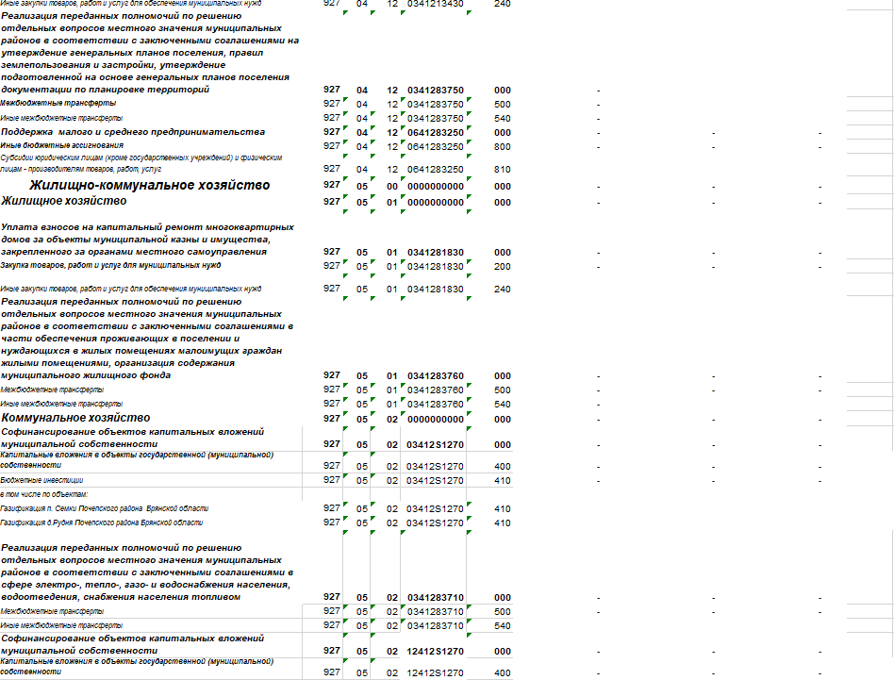

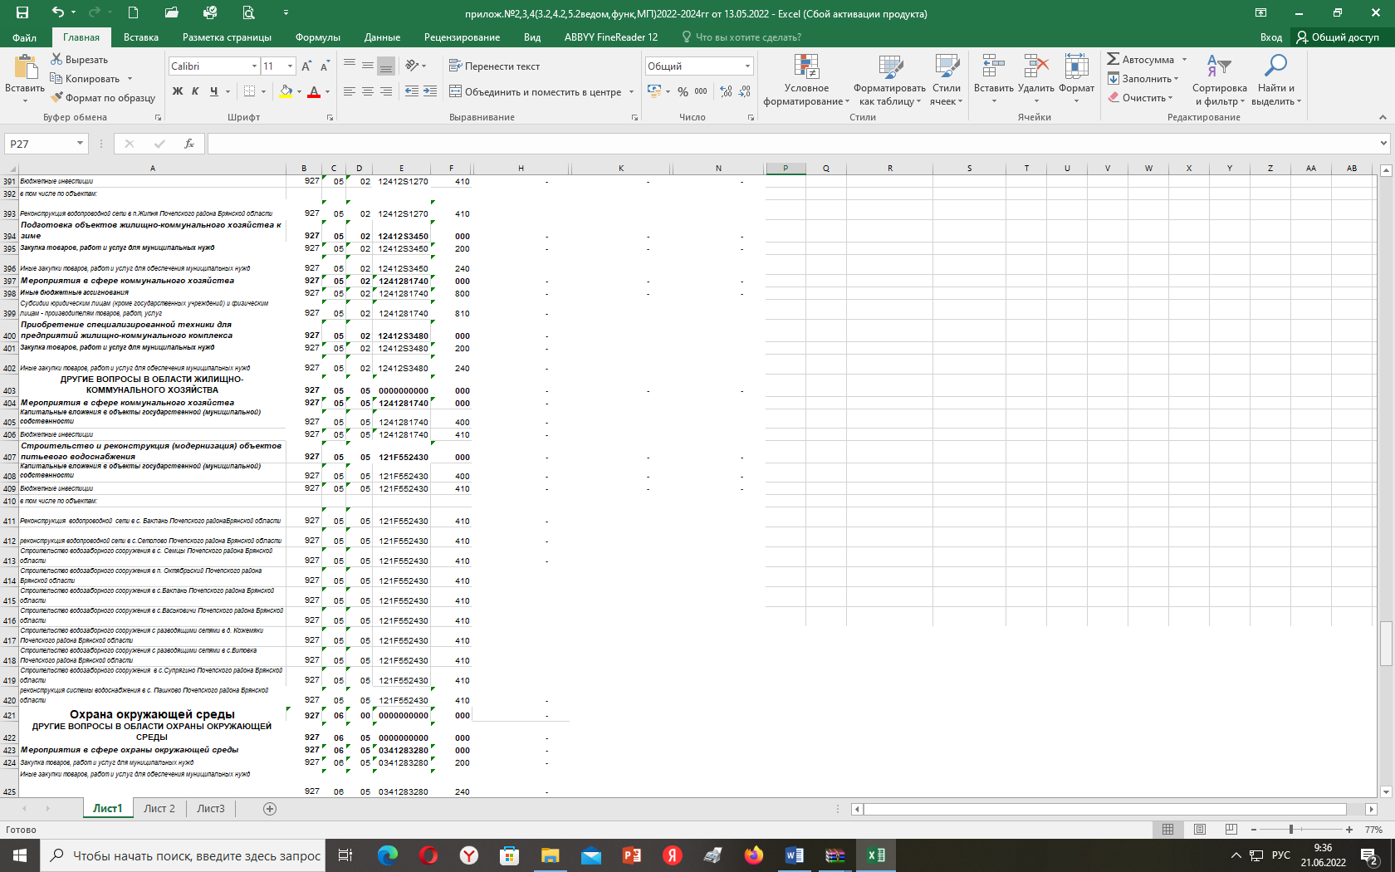

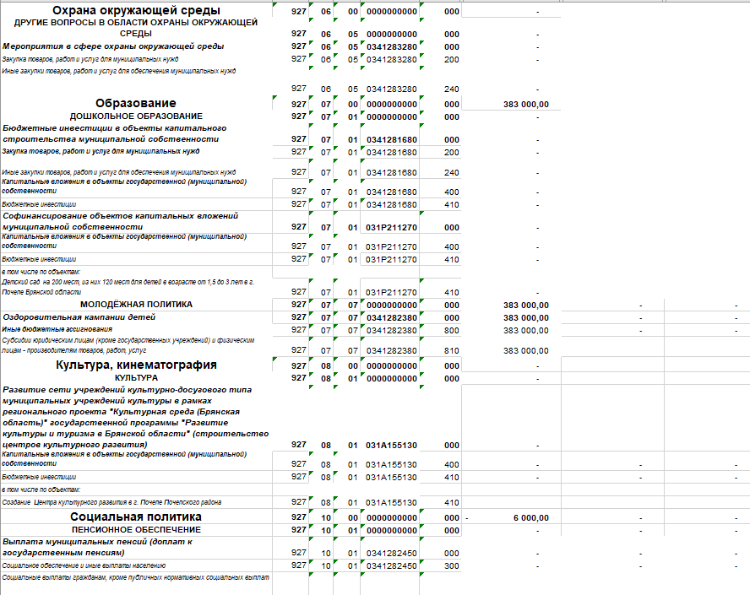
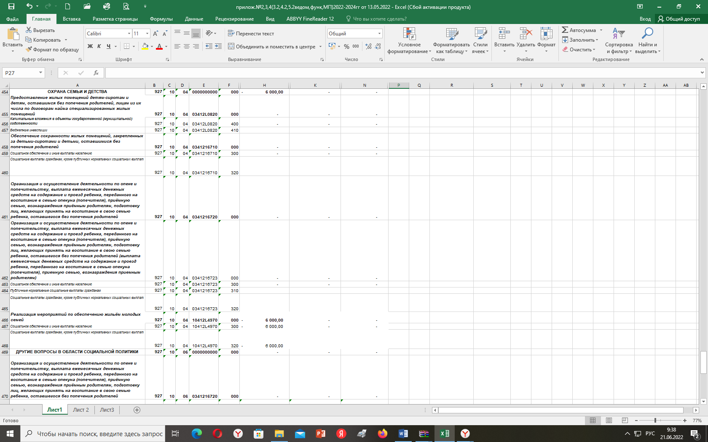

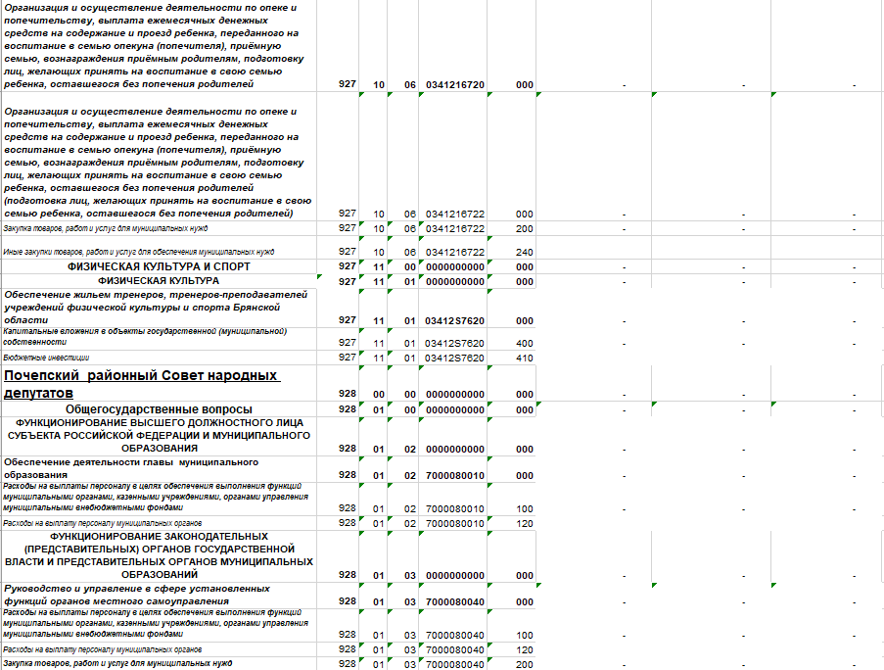
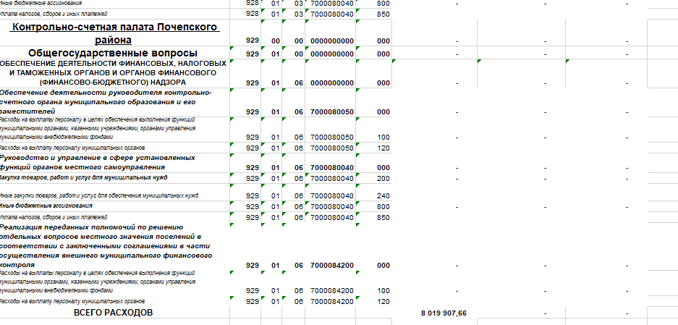

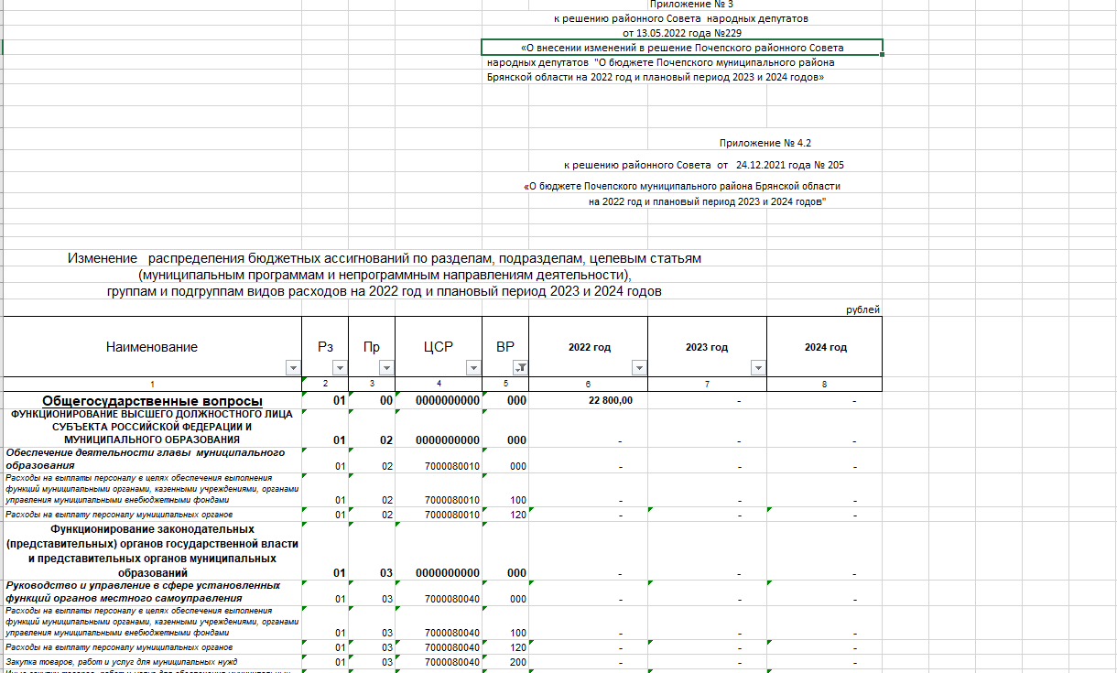
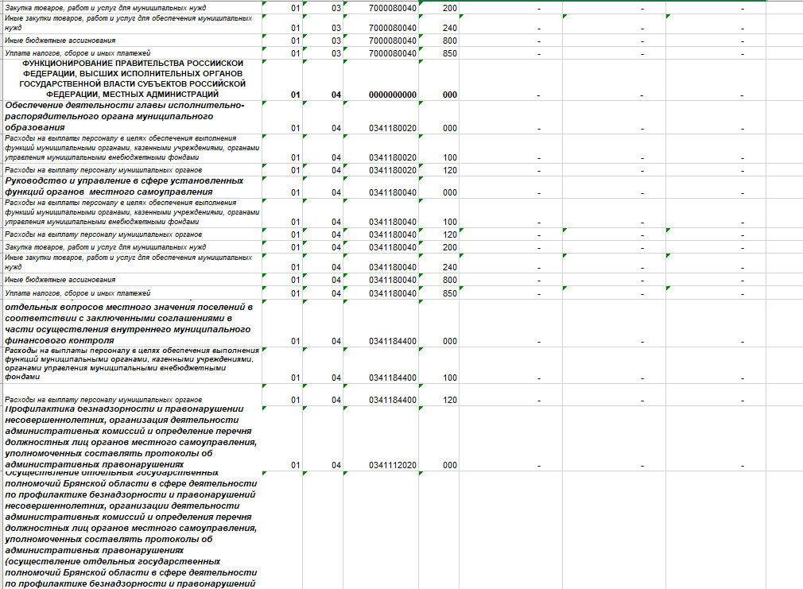

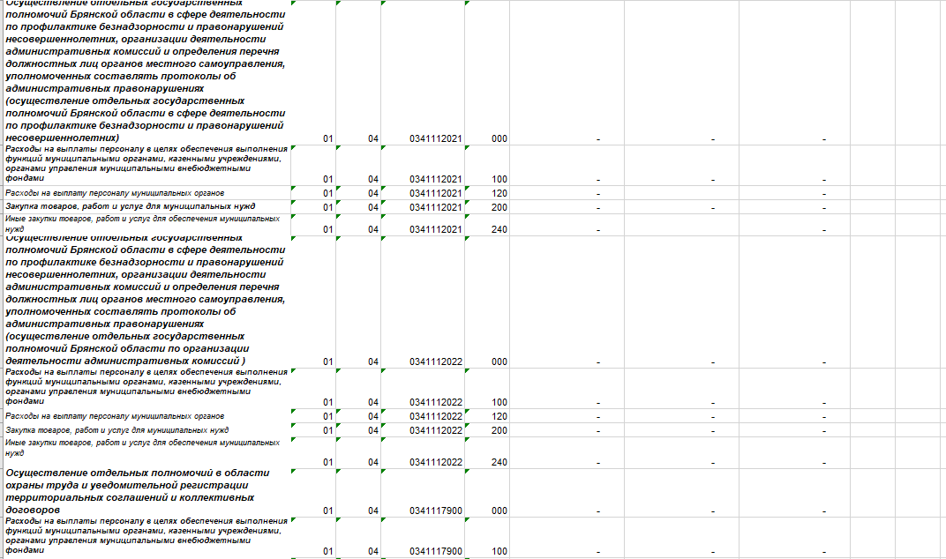
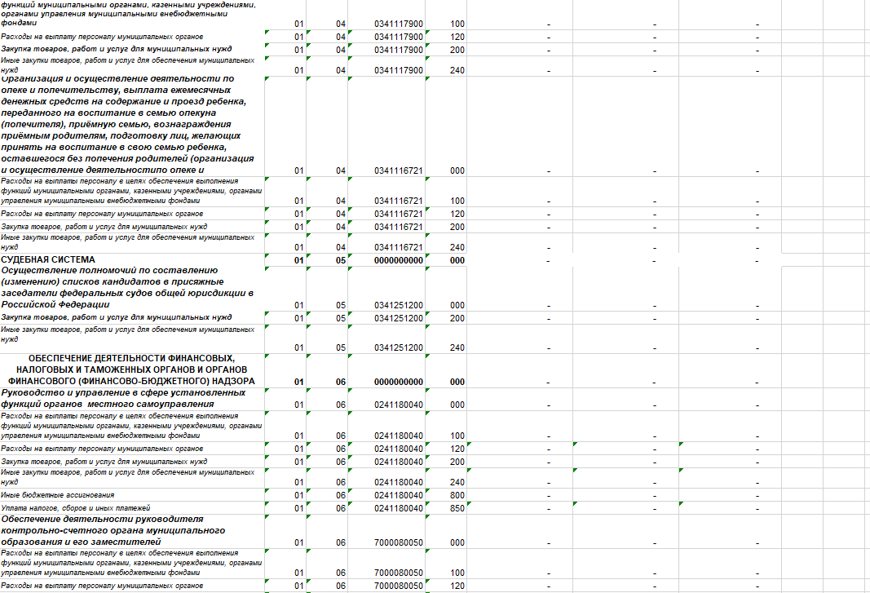

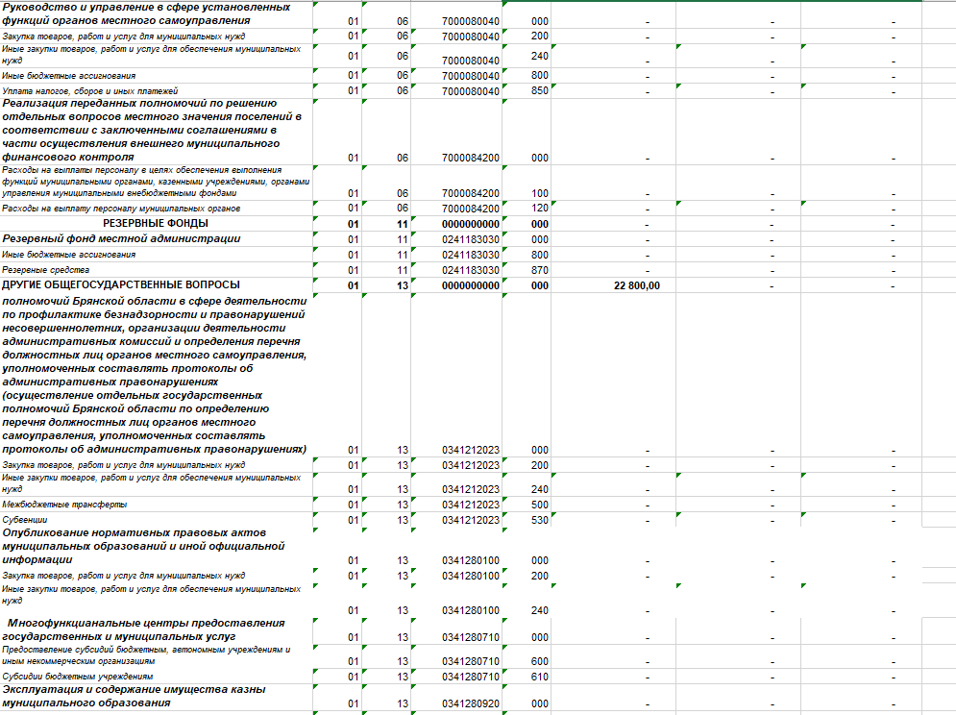

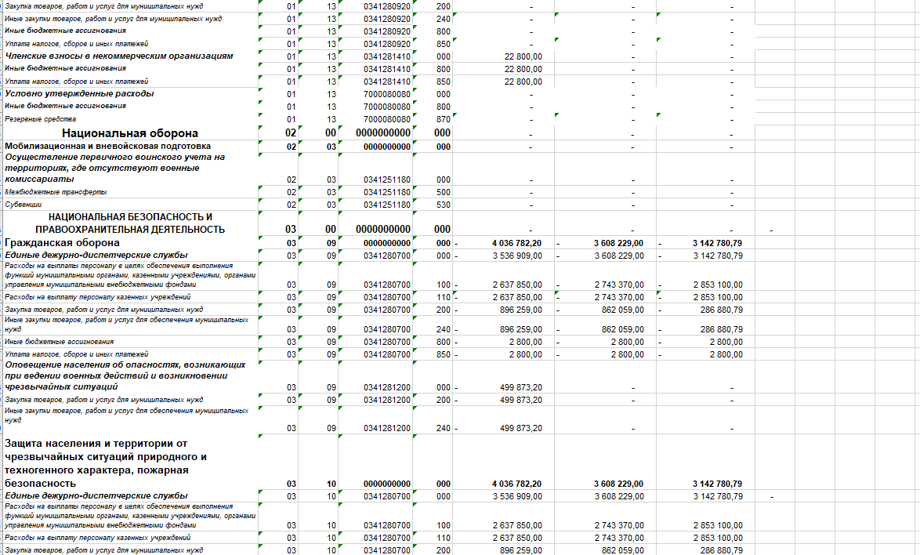

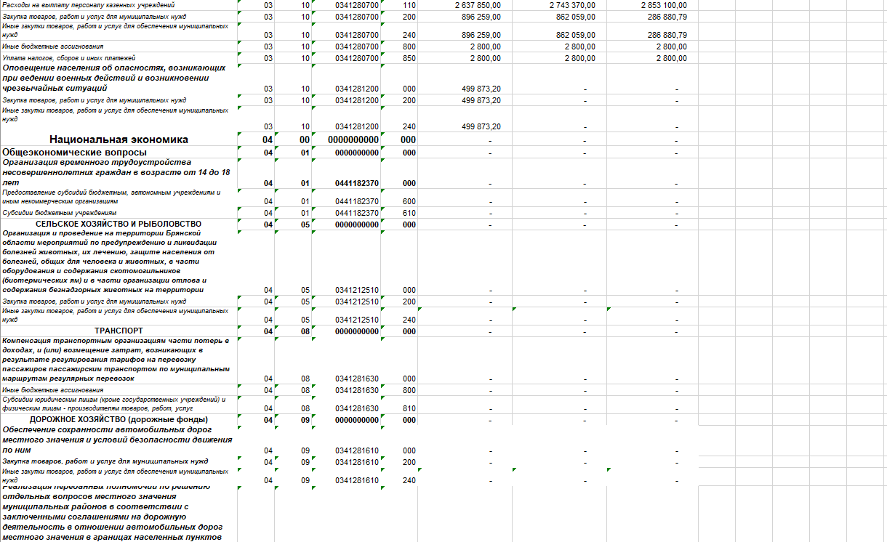
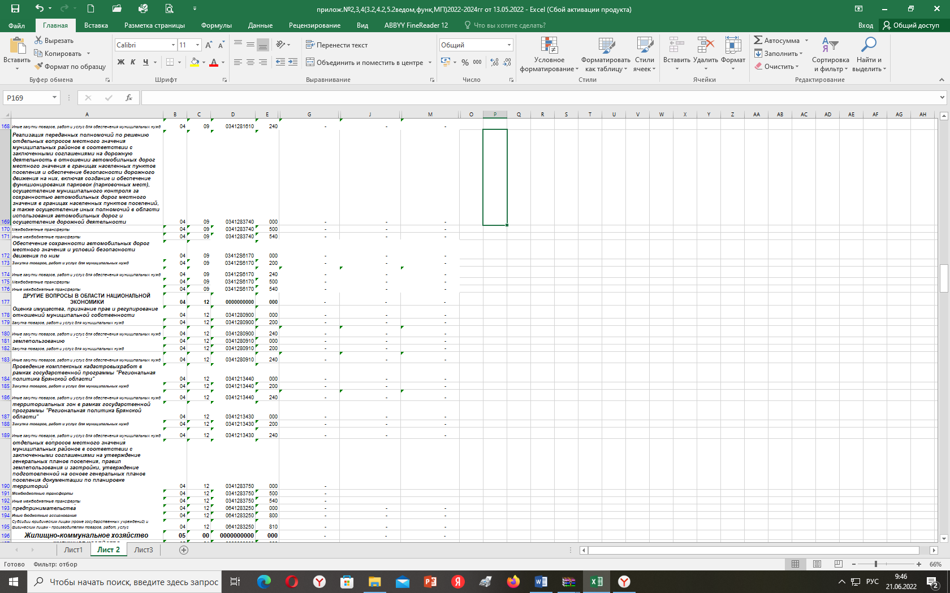

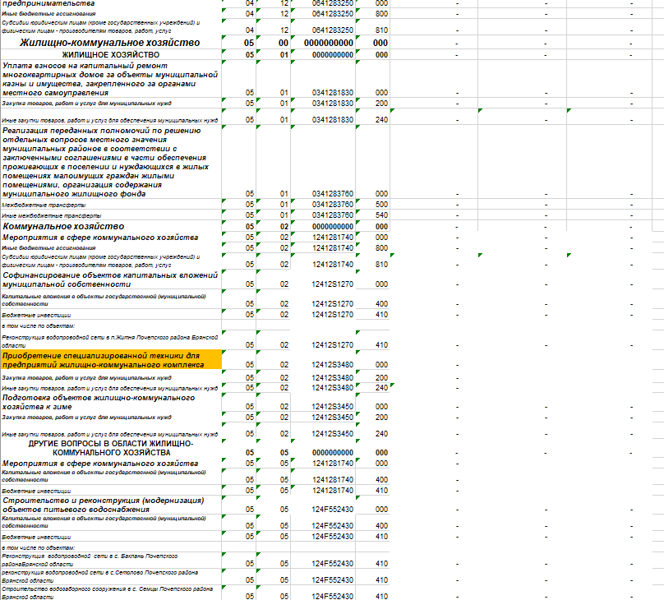

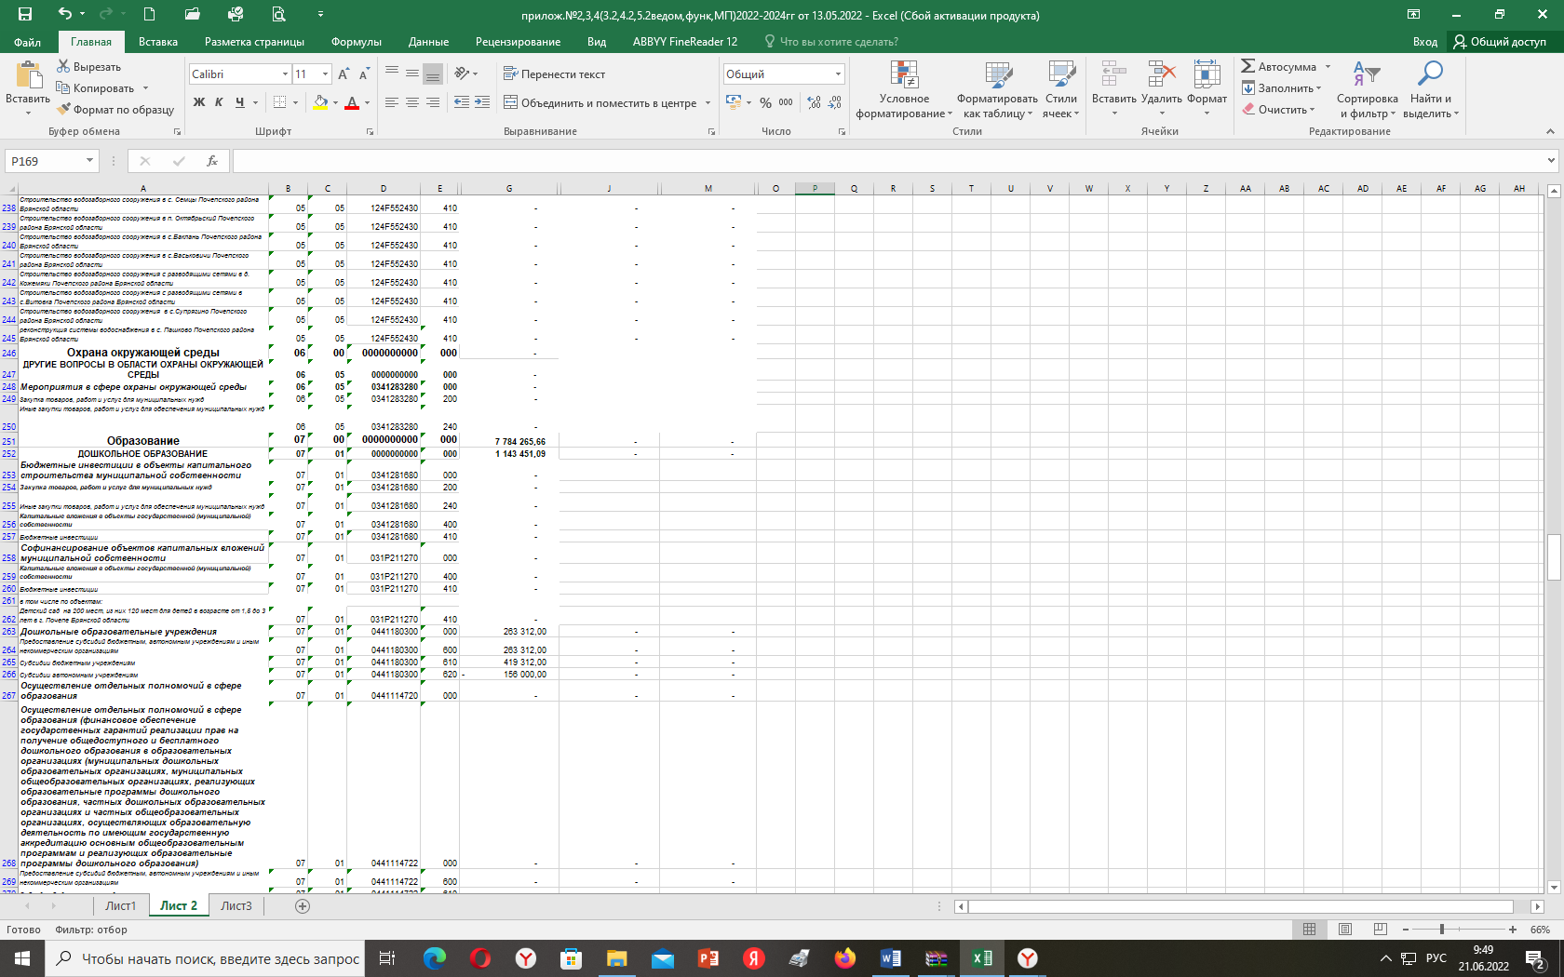

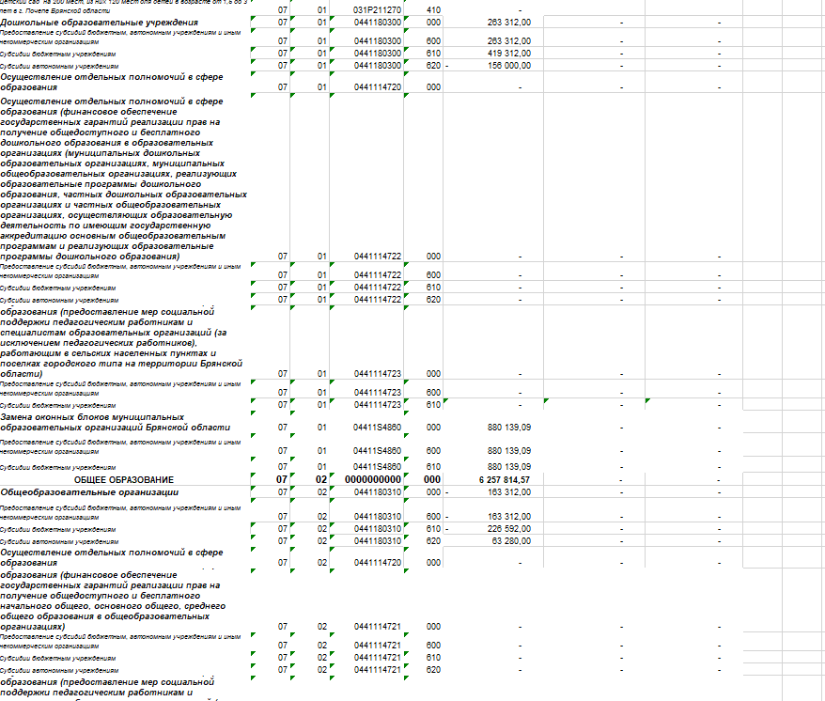

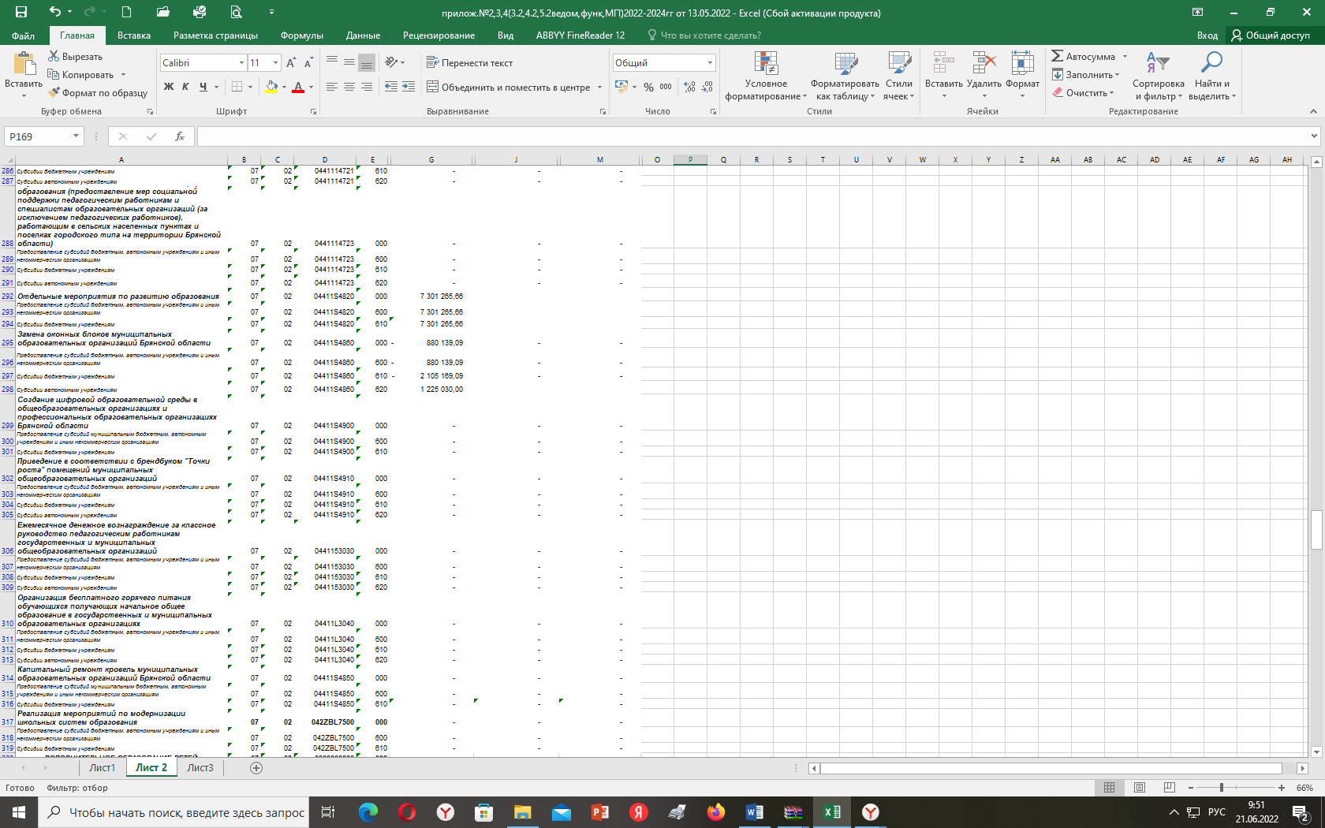

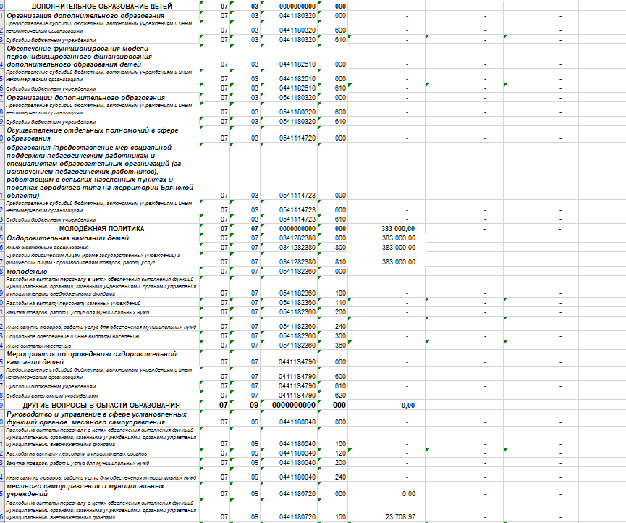

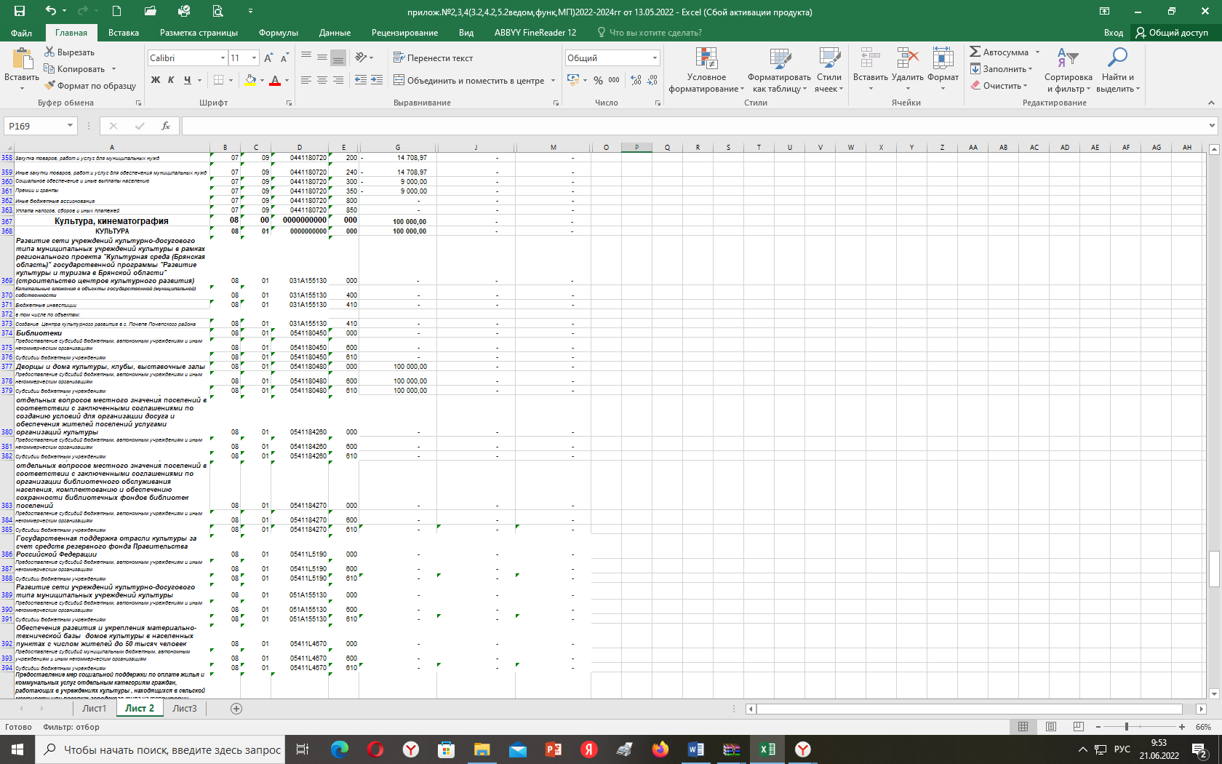

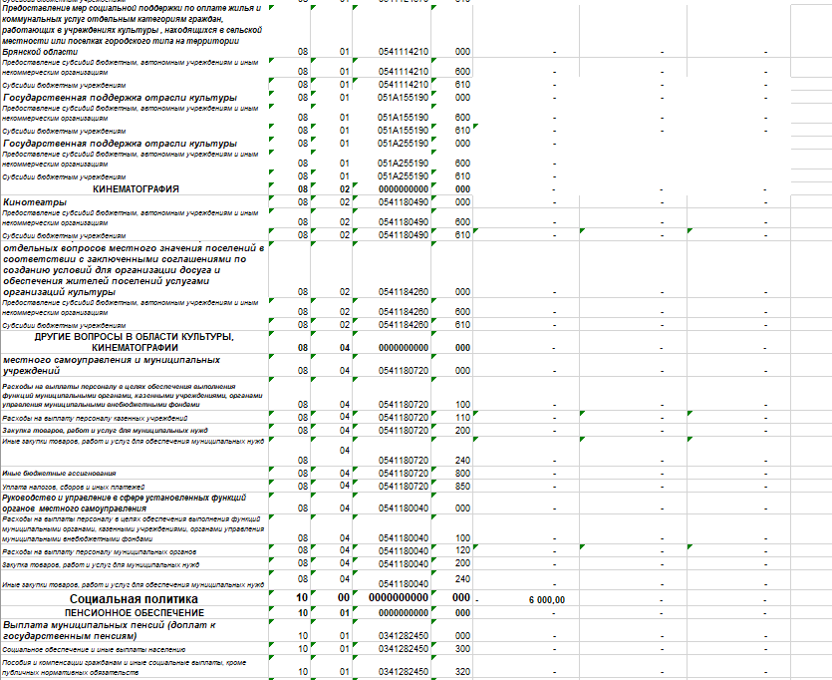

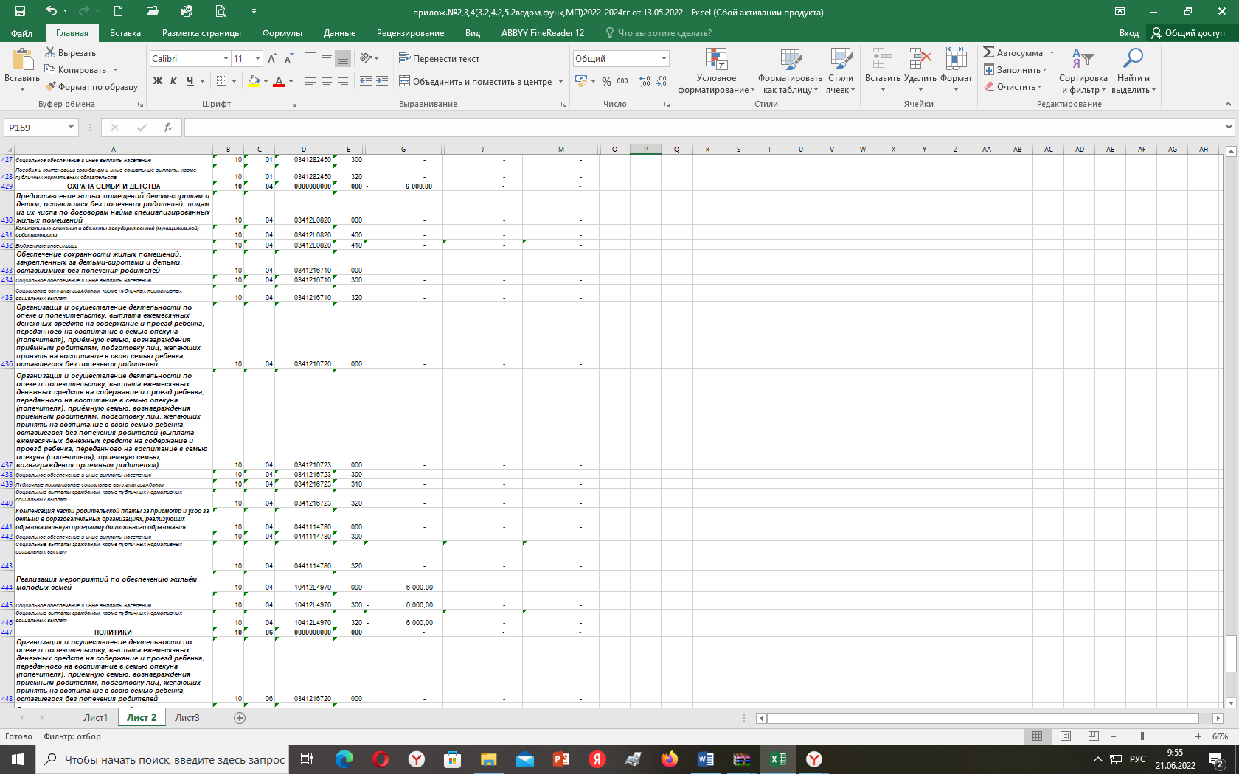

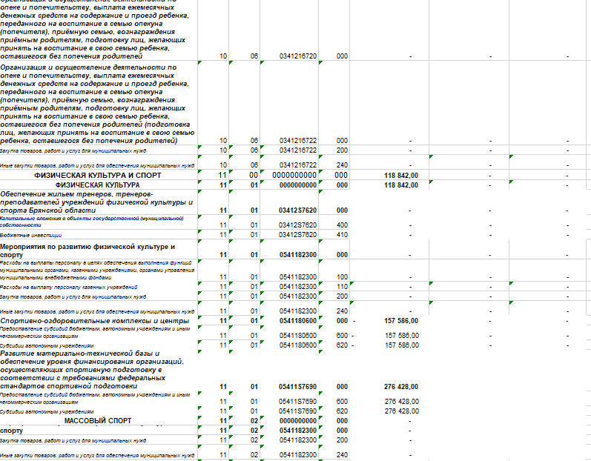

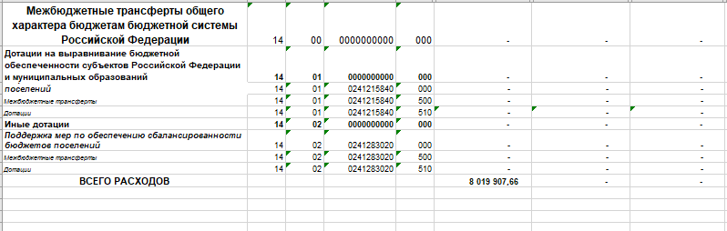

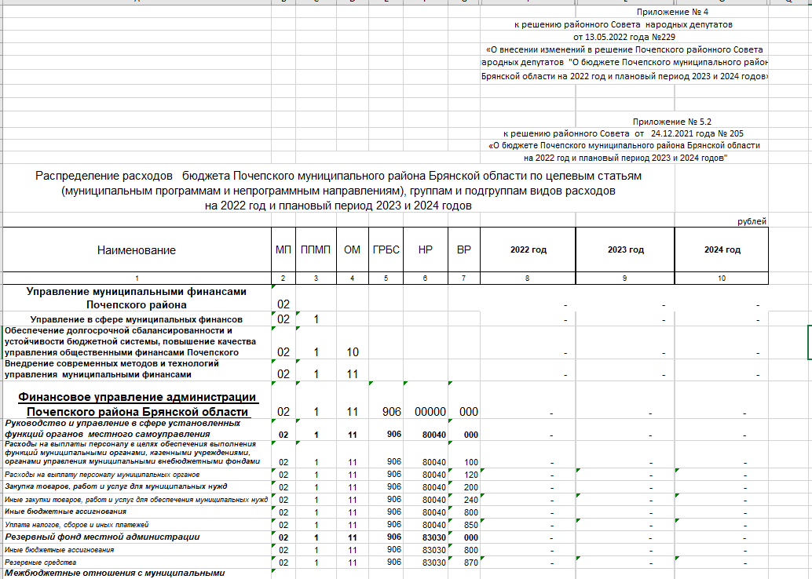
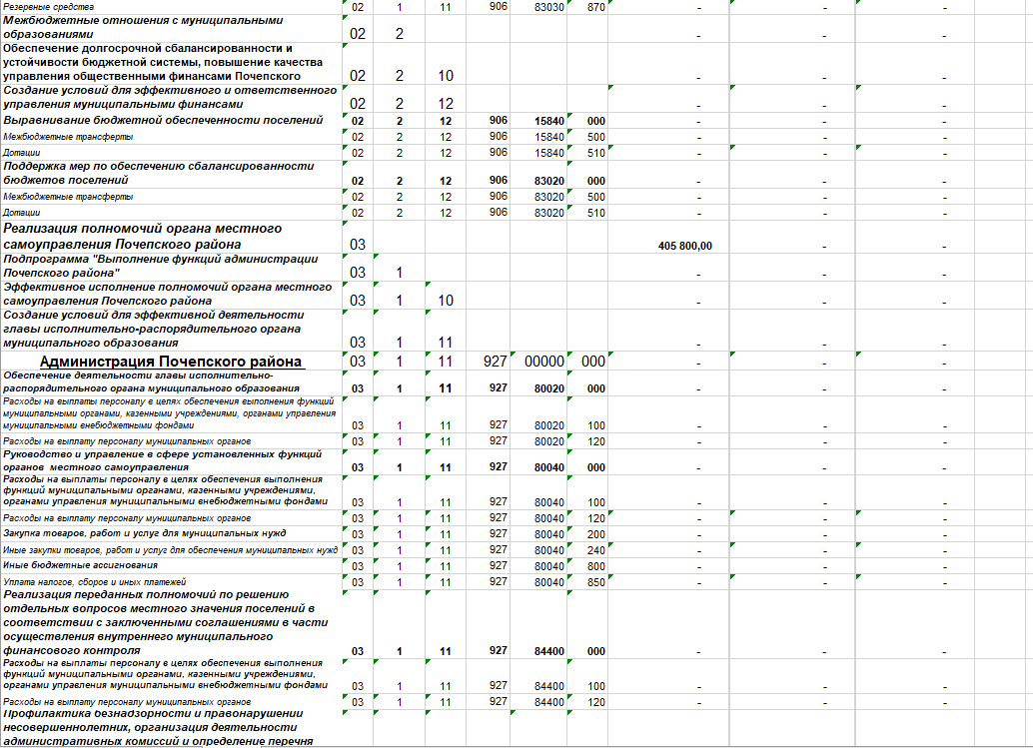

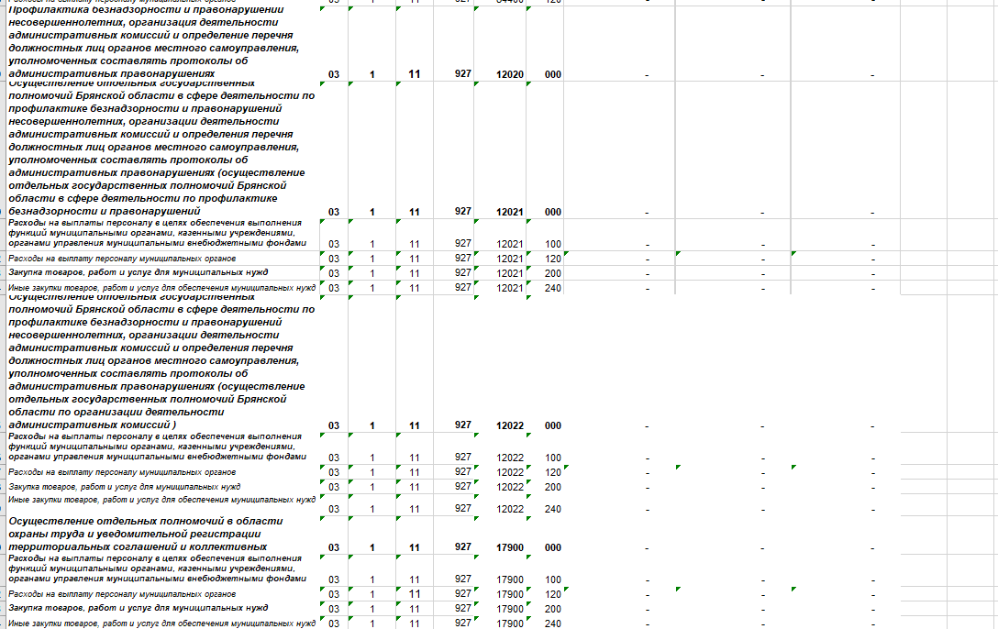

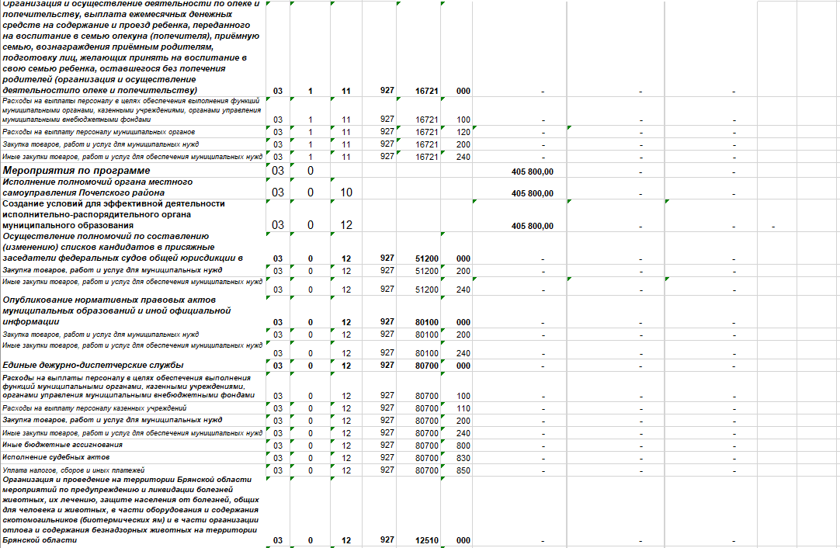

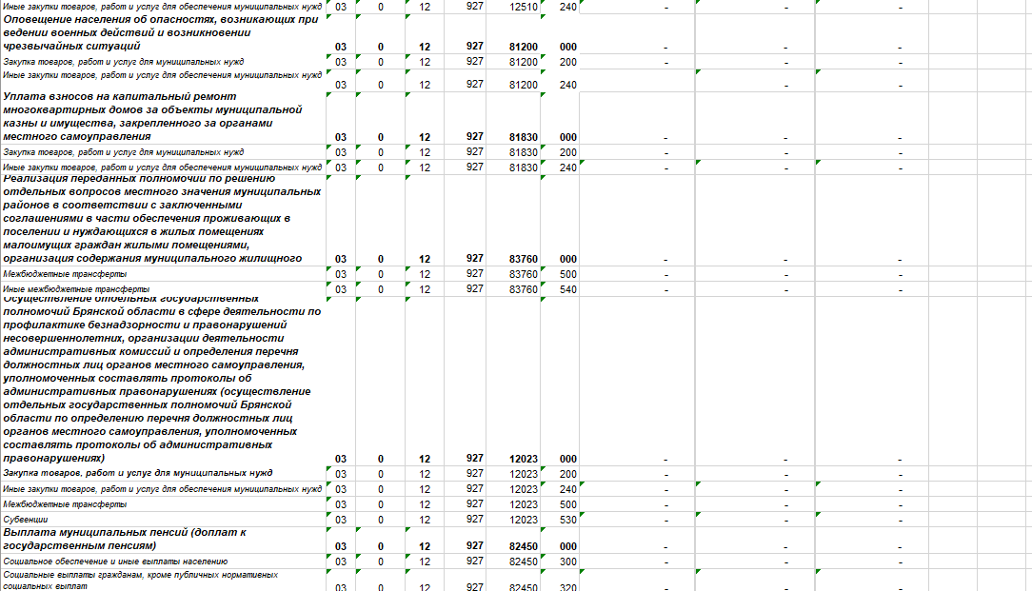

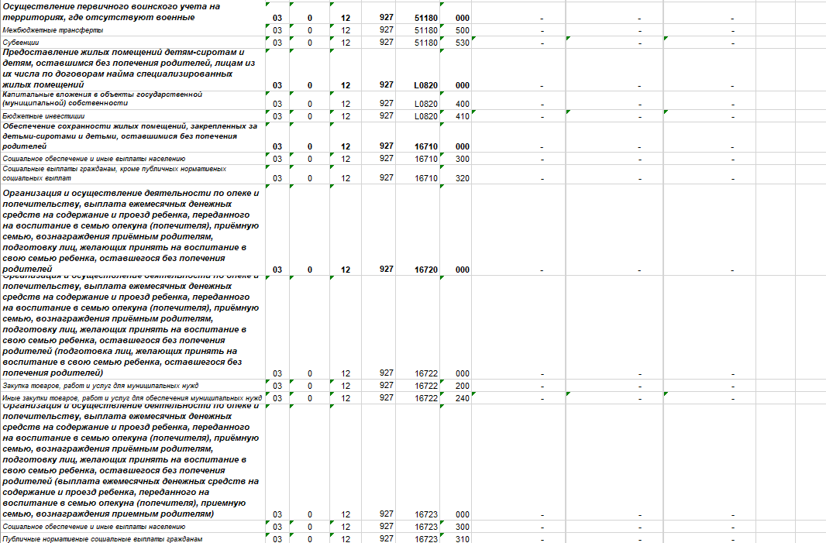

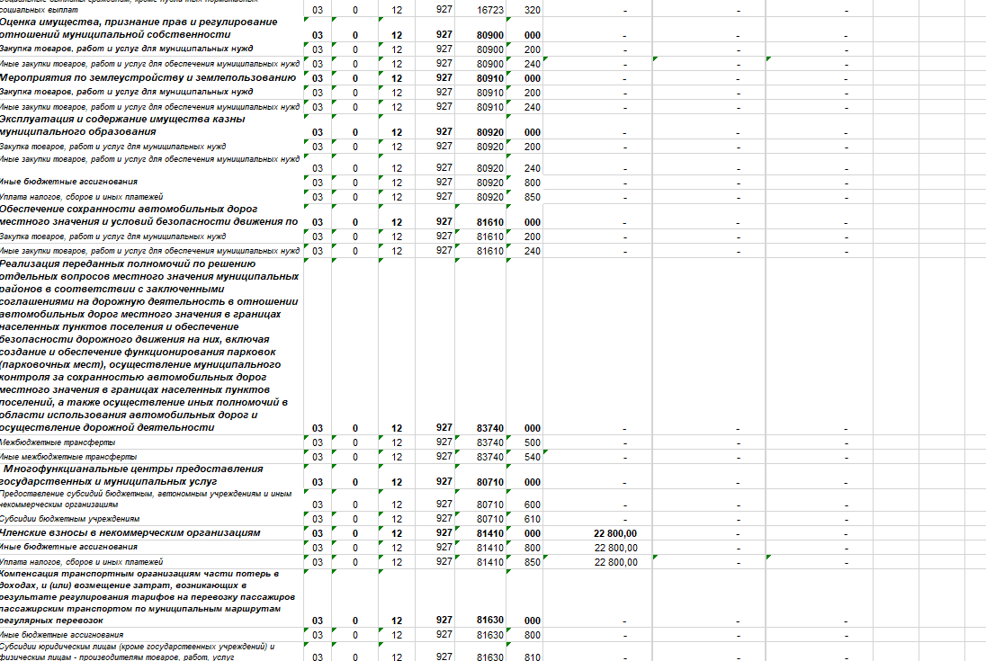

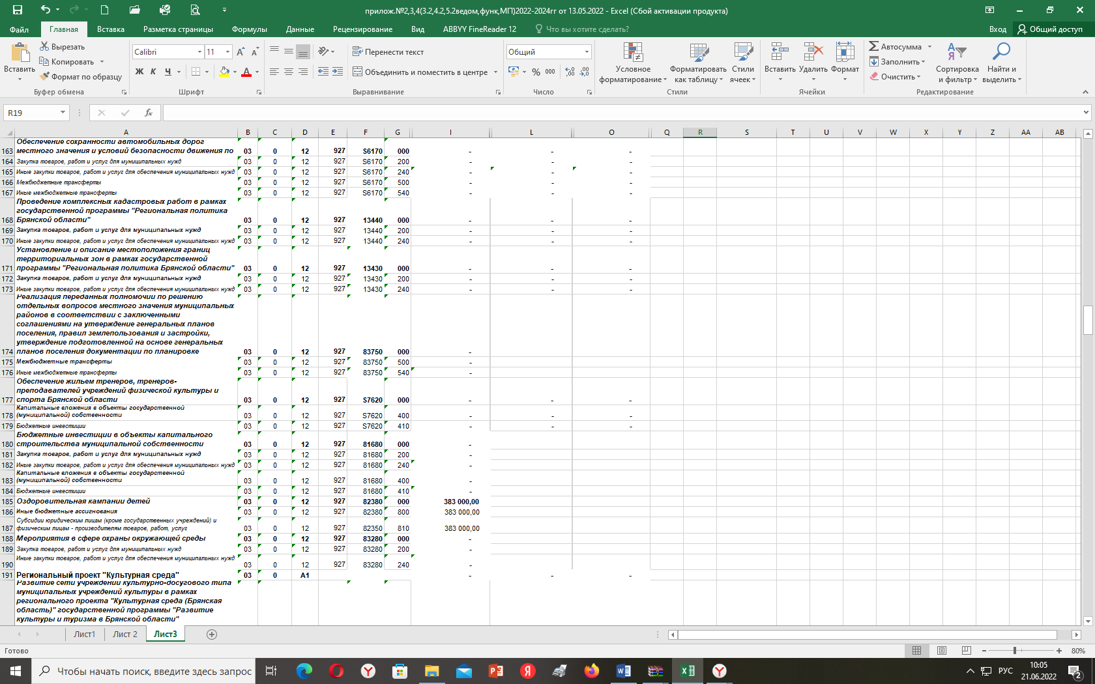

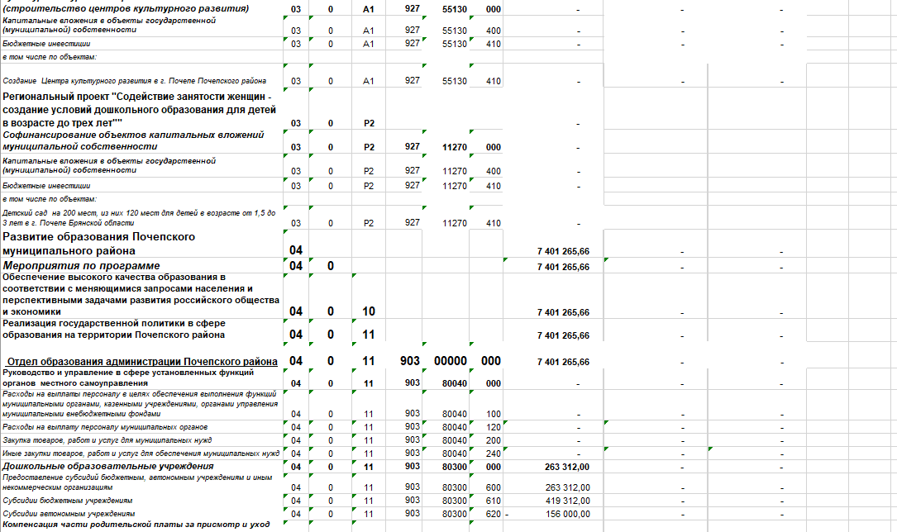

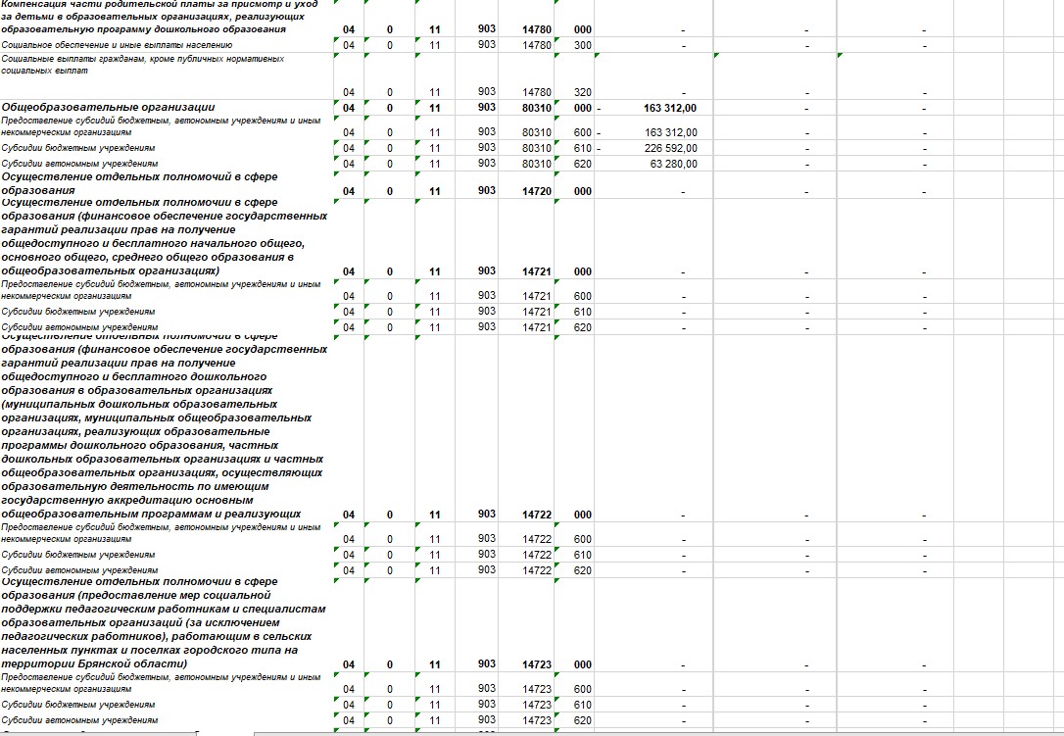

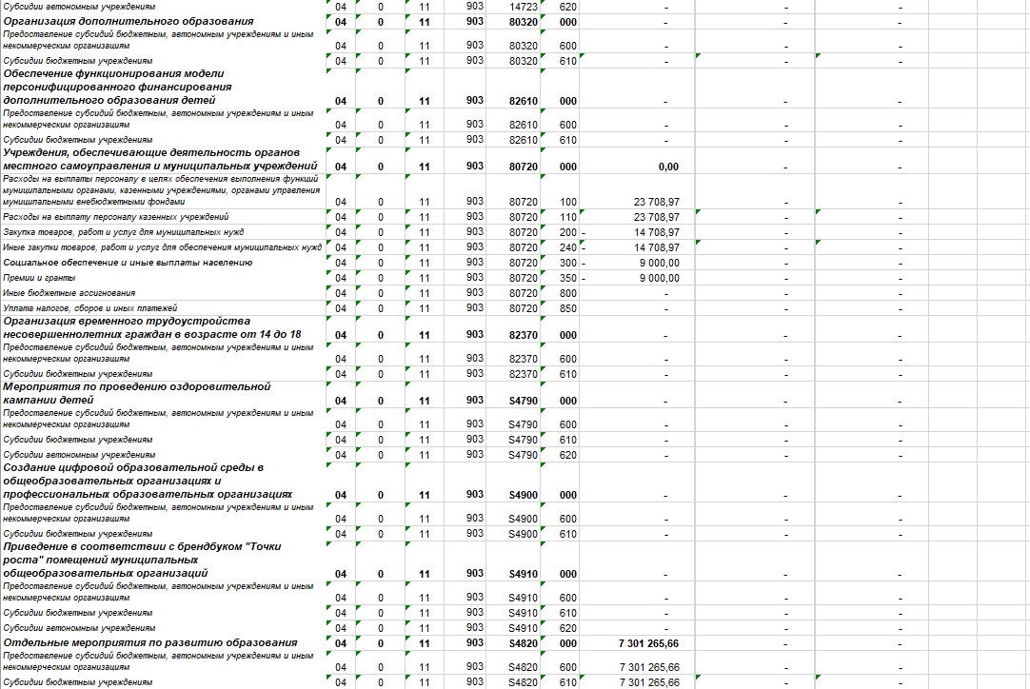
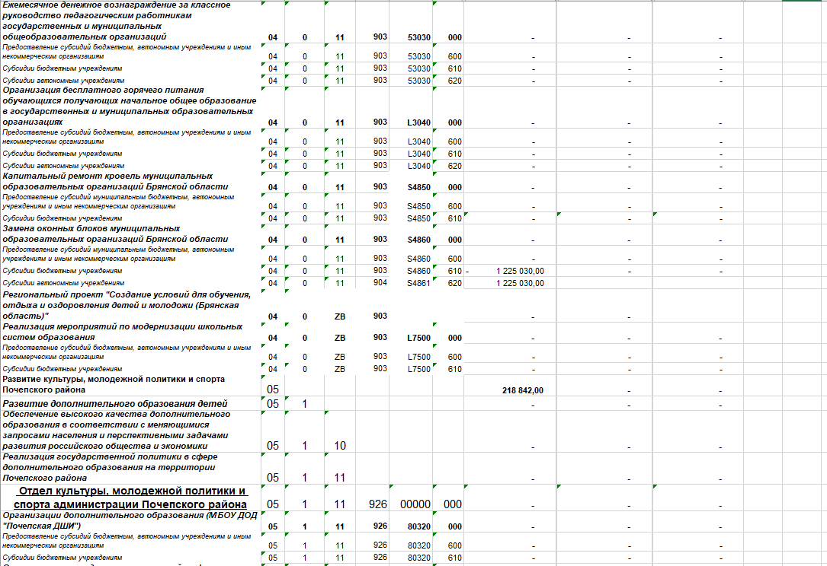

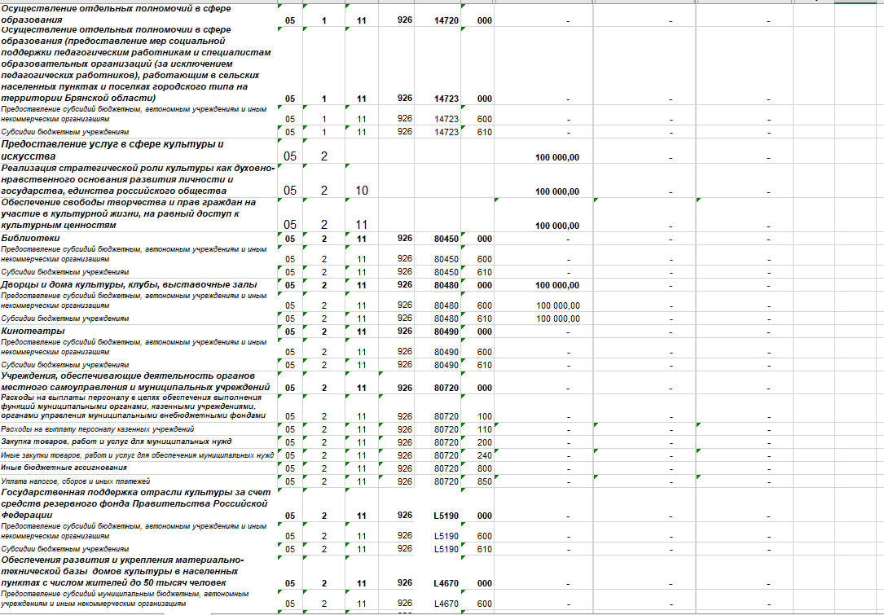

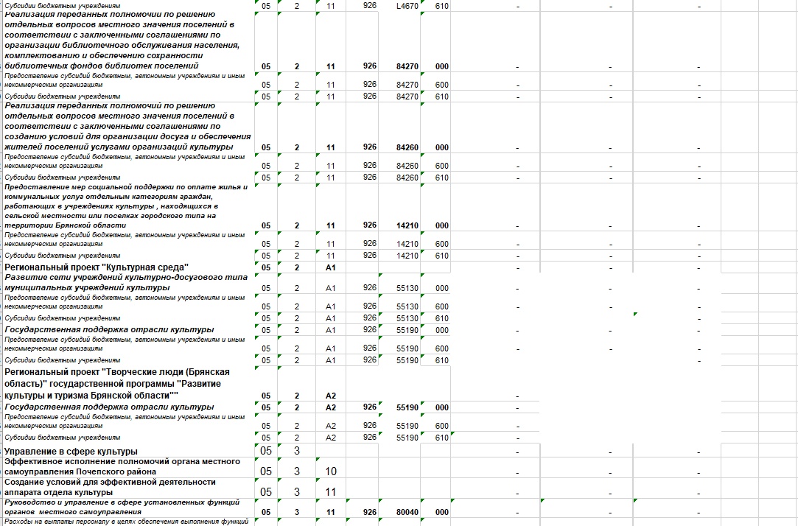

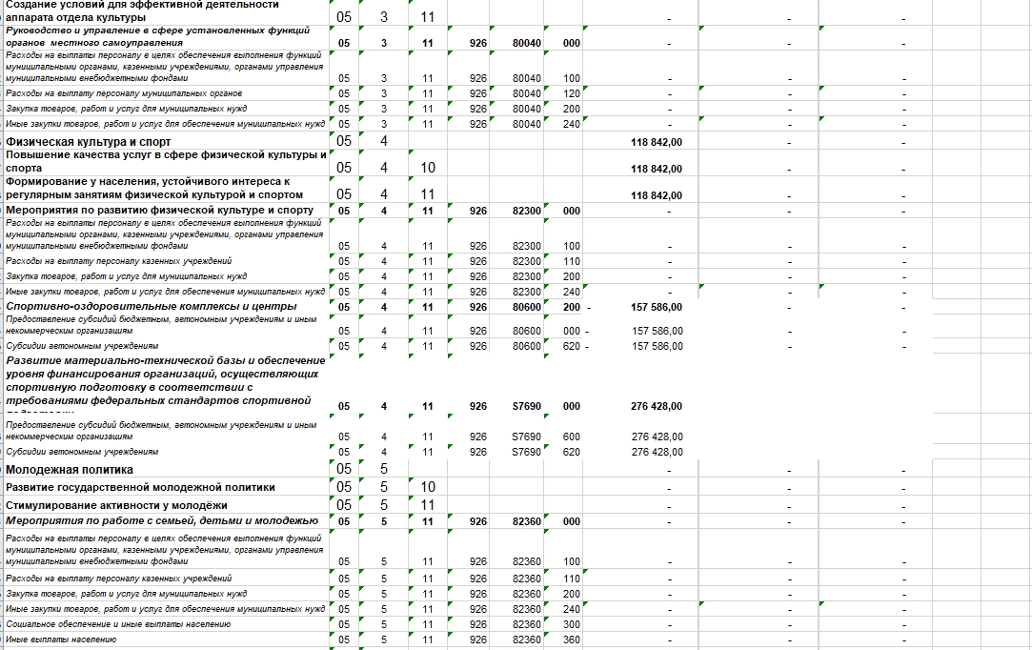
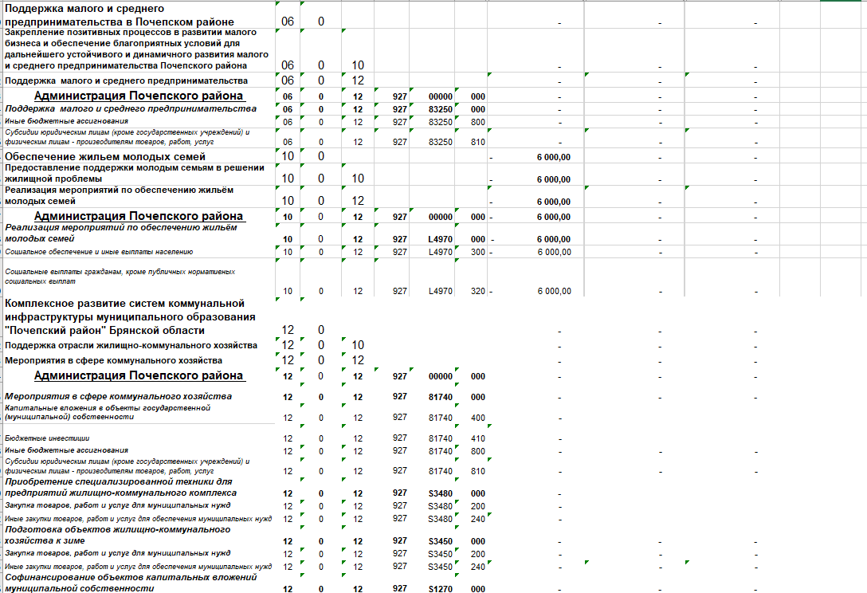

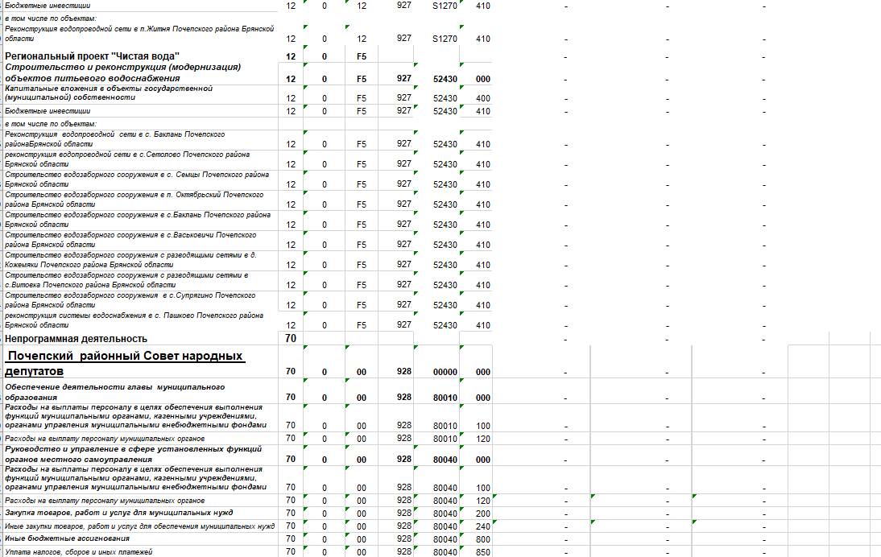

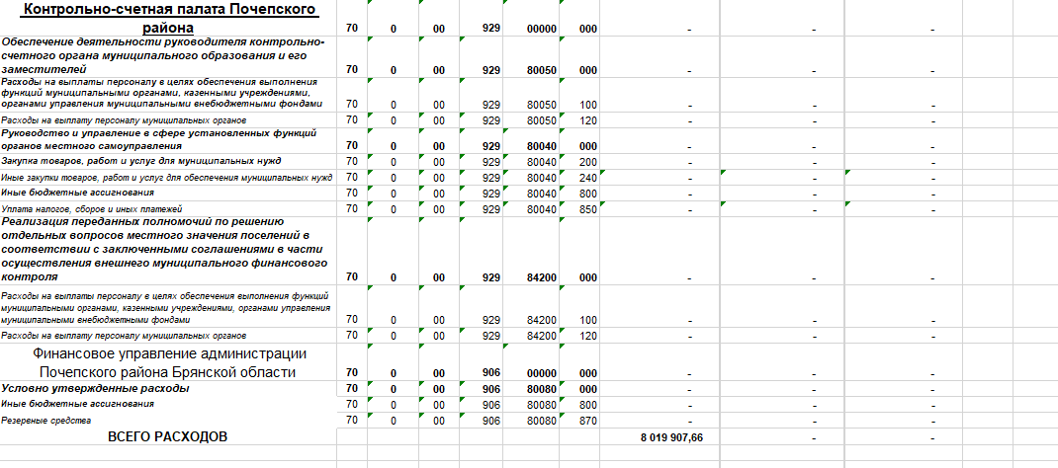

Пояснительная записка
к проекту РЕШЕНИЯ ПОЧЕПСКОГО РАЙОННОГО СОВЕТА НАРОДНЫХ ДЕПУТАТОВ
«О внесении изменений в РЕШЕНИЕ ПОЧЕПСКОГО РАЙОННОГО СОВЕТА НАРОДНЫХ ДЕПУТАТОВ от 24.12.2021 года №205
«О бюджете почепского муниципального района брянской области на 2022 год
И ПЛАНОВЫЙ ПЕРИОД 2023 И 2024 ГОДОВ» (В РЕДАКЦИИ ОТ 15.03.2022 ГОДА №220)

В соответствии со ст. 8 Устава Почепского муниципального района Брянской области в порядке законодательной инициативы настоящий проект решения вносится на рассмотрение Почепского районного Совета народных депутатов в связи с необходимостью изменения отдельных позиций бюджета Почепского муниципального района Брянской области на текущий финансовый год и на плановый период.
Основные характеристики местного бюджета на 2022 – 2024 годы корректируются следующим образом:
рублей
 | 2022 | 2023 | 2024
Доходы бюджета | 7 123 031,66
Расходы бюджета | 8 019 907,66
Дефицит бюджета | 896 876,00
- Корректировка доходной части местного бюджета
Общий объем доходной части местного бюджета на 2022 год увеличен на 7 123 031,66 рубль. Объем налоговых и неналоговых доходов на 2022 год без изменений. Объем безвозмездных поступлений на 2022 год увеличен на 7 123 031,66 рубль.
Общий объем доходной части местного бюджета на 2023 год без изменений. Объем налоговых и неналоговых доходов на 2023 год не меняется. Объем безвозмездных поступлений на 2023 год без изменений.
Общий объем доходной части местного бюджета на 2024 год без изменений. Объем налоговых и неналоговых доходов на 2024 год не меняется. Объем безвозмездных поступлений на 2024 год без изменений.

Изменение доходной части местного бюджета представлено в таблице.
Изменение прогнозируемых доходов местного бюджета на 2022 год
и на плановый период 2023 и 2024 годов
рублей

Код бюджетной  классификации  Российской Федерации | Наименование доходов | 2022 год | 2023 год | 2024 год
2 00 00000 00 0000 000 | БЕЗВОЗМЕЗДНЫЕ ПОСТУПЛЕНИЯ | 7 123 031,66
00020229999050000150 | Субсидии бюджетам муниципальных районов на развитие материально-технической базы и обеспечение уровня финансирования организаций, осуществляющих спортивную подготовку в соответствии с требованиями федеральных стандартов спортивной подготовки | 259 842,00
00020229999050000150 | Субсидия бюджетам муниципальных районов на отдельные мероприятия по развитию образования | 6 863 189,66
ИТОГО: |  | 7 123 031,66

2. Корректировка источников финансирования дефицита местного бюджета
В состав источников внутреннего финансирования дефицита бюджета на 2022 год включены остатки денежных средств бюджета на 01.01.2022 года в сумме 896 876,00 рублей.

3.Корректировка расходной части местного бюджета
Расходы увеличиваются на 8 019 907,66 рублей, в том числе за счет безвозмездных поступлений на 7 123 031,66 рубль и остатков денежных средств на 01.01.2022 года в сумме 896 876,00 рублей.
За счет безвозмездных перечислений областного бюджета увеличены лимиты:
отделу образования – на отдельные мероприятия по развитию образования (ремонт МБОУ «Макаричская СОШ») 6 863 189,66 рублей;
отделу культуры - на развитие материально-технической базы и обеспечение уровня финансирования организаций, осуществляющих спортивную подготовку в соответствии с требованиями федеральных стандартов спортивной подготовки (для ФОК) 259 842,00 рубля.
За счет остатков денежных средств на 01.01.2022 года увеличены лимиты:
администрации Почепского района: (405 800,00)
-на уплату членских взносов некоммерческим организациям 22 800,00 рублей;
-на предоставление субсидии для увеличения уставного капитала МУП "Центр отдыха детей и молодежи"Тимуровец" 383 000,00 рублей.
отделу образования: (538 076)
-на софинансирование ремонта МБОУ «Макаричская СОШ» 438 076,00 рублей;
-на охрану общеобразовательных учреждений 100 000,00 рублей.
отделу культуры: (100 000,00)
-на оплату хозяйственных расходов: флаги, ткань для проведения праздничных мероприятий "День победы".
Кроме того, уменьшаются лимиты:
администрации Почепского района:
-на 6 000,00 рублей по обеспечению жильём молодых семей в связи с уточнением софинансирования из местного бюджета.
отделу культуры:
-на 141 000,00 рублей по субсидии на выполнение муниципального задания МАУ "СШ" Чемпион Почепского района", уменьшение лимитов связано с направлением средств от оказания платных услуг.
После внесения изменений:
- доходы 925 281 665,87
- расходы 957 118 507,16
- дефицит 31 836 841,29

Зам. главы администрации Почепского района Е.Д. Шаболдина (подпись) (инициалы, фамилия)
Исполнитель: Шинкарева С.М.
Тел.3-06-72

Российская Федерация
БРЯНСКАЯ ОБЛАСТЬ
ПОЧЕПСКИЙ РАЙОННЫЙ СОВЕТ НАРОДНЫХ ДЕПУТАТОВ
РЕШЕНИЕ

от 13.05.2022 № 230
О внесении изменений и дополнений в Устав Почепского муниципального района Брянской области
В соответствии с Федеральным законом от 20.07.2020 № 236-ФЗ «О внесении изменений в Федеральный закон «Об общих принципах организации местного самоуправления в Российской Федерации», Федеральным законом от 20.07.2020 № 241-ФЗ «О внесении изменений в статью 9 Федерального закона «О социальных гарантиях сотрудникам органов внутренних дел Российской Федерации и внесении изменений в отдельные законодательные акты Российской Федерации» и Федеральный закон «Об общих принципах организации местного самоуправления в Российской Федерации», Федеральным законом от 24.04.2020 № 148-ФЗ «О внесении изменений в отдельные законодательные акты Российской Федерации», Федеральным законом от 16.12.2019 № 432-ФЗ «О внесении изменений в отдельные законодательные акты Российской Федерации в целях совершенствования законодательства Российской Федерации о противодействии коррупции», Законом Брянской области о внесении изменения в статью 2 Закона Брянской области «О гарантиях осуществления полномочий депутата представительного органа муниципального образования, члена выборного органа местного самоуправления, выборного должностного лица местного самоуправления в Брянской области», в целях приведения Устава Почепского муниципального района в новой редакции в соответствие с Федеральным законом от 06.10.2003 года № 131-ФЗ «Об общих принципах организации местного самоуправления в Российской Федерации», с учетом итогов (рекомендаций) публичных слушаний, Почепский районный Совет народных депутатов
РЕШИЛ:
1. Внести в Устав Почепского муниципального района Брянской области изменения и дополнения согласно приложению.
2. Настоящее решение вступает в силу со дня его официального опубликования, произведенного после государственной регистрации.
Глава Почепского района С.Ф. Чеботкевич

Приложение к решению Почепского районного Совета народных депутатов
от 13.05.2022 № 230

1.1. Пункт 5 части 1 статьи 8 Устава, изложить в следующей редакции:
«5. дорожная деятельность в отношении автомобильных дорог местного значения вне границ населенных пунктов в границах муниципального района, осуществление муниципального контроля на автомобильном транспорте, городском наземном электрическом транспорте и в дорожном хозяйстве вне границ населенных пунктов в границах муниципального района, организация дорожного движения и обеспечение безопасности дорожного движения на них, а также осуществление иных полномочий в области использования автомобильных дорог и осуществления дорожной деятельности в соответствии с законодательством Российской Федерации.»;
1.2. Часть 1 статьи 8 Устава дополнить пунктом 9.1. следующего содержания:
«9.1) обеспечение первичных мер пожарной безопасности в границах муниципальных районов за границами городских и сельских населенных пунктов;»;
  - Пункт 28 части 1 статьи 8 Устава, изложить в следующей редакции:
«28. создание, развитие и обеспечение охраны лечебно-оздоровительных местностей и курортов местного значения на территории муниципального района, а также осуществление муниципального контроля в области охраны и использования особо охраняемых природных территорий местного значения;».
  - Пункт 36 части 1 статьи 8 Устава, изложить в следующей редакции:
«36. обеспечение выполнения работ, необходимых для создания искусственных земельных участков для нужд муниципального района в соответствии с федеральным законом.»;
  - Пункт 40 части 1 статьи 8 Устава, изложить в следующей редакции:
«40. организация в соответствии с федеральным законом выполнения комплексных кадастровых работ и утверждение карты-плана территории.».
  - Часть 1 статьи 8.1. Устава дополнить пунктом 15 следующего содержания:
«15. предоставление сотруднику, замещающему должность участкового уполномоченного полиции, и членам его семьи жилого помещения на период замещения сотрудником указанной должности.»;
  - Часть 1 статьи 8.1. Устава дополнить пунктом 16 следующего содержания:
«16. осуществление мероприятий по оказанию помощи лицам, находящимся в состоянии алкогольного, наркотического или иного токсического опьянения.»;
  - Часть 1 статьи 8.1.Устава дополнить пунктом 17 следующего содержания:
«17. Создание муниципальной пожарной охраны.».
  - Дополнить Устав статьей 14.1. следующего содержания:
«Статья 14.1. Инициативные проекты
1. В целях реализации мероприятий, имеющих приоритетное значение для жителей Почепского муниципального района или его части, по решению вопросов местного значения или иных вопросов, право решения которых предоставлено органам местного самоуправления, в местную администрацию может быть внесен инициативный проект. Порядок определения части территории Почепского муниципального района, на которой могут реализовываться инициативные проекты, устанавливается решением Почепского районного Совета народных депутатов.
2. С инициативой о внесении инициативного проекта вправе выступить инициативная группа численностью не менее десяти граждан, достигших шестнадцатилетнего возраста и проживающих на территории Почепского муниципального района, органы территориального общественного самоуправления, староста сельского поселения (далее - инициаторы проекта). Минимальная численность инициативной группы может быть уменьшена решением Почепского районного Совета народных депутатов. Право выступить инициатором проекта в соответствии с решением Почепского районного Совета народных депутатов может быть предоставлено также иным лицам, осуществляющим деятельность на территории Почепского муниципального района.
3. Инициативный проект должен содержать следующие сведения:
1) описание проблемы, решение которой имеет приоритетное значение для жителей Почепского муниципального района или его части;
2) обоснование предложений по решению указанной проблемы;
3) описание ожидаемого результата (ожидаемых результатов) реализации инициативного проекта;
4) предварительный расчет необходимых расходов на реализацию инициативного проекта;
5) планируемые сроки реализации инициативного проекта;
6) сведения о планируемом (возможном) финансовом, имущественном и (или) трудовом участии заинтересованных лиц в реализации данного проекта;
7) указание на объем средств местного бюджета в случае, если предполагается использование этих средств на реализацию инициативного проекта, за исключением планируемого объема инициативных платежей;
8) указание на территорию Почепского муниципального района или его часть, в границах которой будет реализовываться инициативный проект, в соответствии с порядком, установленным решением Почепского районного Совета народных депутатов;
9) иные сведения, предусмотренные решением Почепского районного Совета народных депутатов.
4. Инициативный проект до его внесения в местную администрацию подлежит рассмотрению на собрании или конференции граждан, в том числе на собрании или конференции граждан по вопросам осуществления территориального общественного самоуправления, в целях обсуждения инициативного проекта, определения его соответствия интересам жителей Почепского муниципального района или его части, целесообразности реализации инициативного проекта, а также принятия собранием или конференцией граждан решения о поддержке инициативного проекта. При этом возможно рассмотрение нескольких инициативных проектов на одном собрании или на одной конференции граждан.
Решением Почепского районного Совета народных депутатов может быть предусмотрена возможность выявления мнения граждан по вопросу о поддержке инициативного проекта также путем опроса граждан, сбора их подписей.
Инициаторы проекта при внесении инициативного проекта в местную администрацию прикладывают к нему соответственно протокол собрания или конференции граждан, результаты опроса граждан и (или) подписные листы, подтверждающие поддержку инициативного проекта жителями Почепского муниципального района или его части.
5. Информация о внесении инициативного проекта в местную администрацию подлежит опубликованию и размещению на официальном сайте администрации Почепского района в информационно-телекоммуникационной сети «Интернет» (www.admpochep.ru) в течение трех рабочих дней со дня внесения инициативного проекта в местную администрацию и должна содержать сведения, указанные в части 3 настоящей статьи, а также об инициаторах проекта. Одновременно граждане информируются о возможности представления в местную администрацию своих замечаний и предложений по инициативному проекту с указанием срока их представления, который не может составлять менее пяти рабочих дней. Свои замечания и предложения вправе направлять жители Почепского муниципального района, достигшие шестнадцатилетнего возраста.
6. Инициативный проект подлежит обязательному рассмотрению местной администрацией в течение 30 дней со дня его внесения. Местная администрация по результатам рассмотрения инициативного проекта принимает одно из следующих решений:
1) поддержать инициативный проект и продолжить работу над ним в пределах бюджетных ассигнований, предусмотренных решением о местном бюджете, на соответствующие цели и (или) в соответствии с порядком составления и рассмотрения проекта местного бюджета (внесения изменений в решение о местном бюджете);
2) отказать в поддержке инициативного проекта и вернуть его инициаторам проекта с указанием причин отказа в поддержке инициативного проекта.
7. Местная администрация принимает решение об отказе в поддержке инициативного проекта в одном из следующих случаев:
1) несоблюдение установленного порядка внесения инициативного проекта и его рассмотрения;
2) несоответствие инициативного проекта требованиям федеральных законов и иных нормативных правовых актов Российской Федерации, законов и иных нормативных правовых актов Брянской области, настоящему Уставу;
3) невозможность реализации инициативного проекта ввиду отсутствия у органов местного самоуправления необходимых полномочий и прав;
4) отсутствие средств местного бюджета в объеме средств, необходимом для реализации инициативного проекта, источником формирования которых не являются инициативные платежи;
5) наличие возможности решения описанной в инициативном проекте проблемы более эффективным способом;
6) признание инициативного проекта не прошедшим конкурсный отбор.
8. Местная администрация вправе, а в случае, предусмотренном пунктом 5 части 7 настоящей статьи, обязана предложить инициаторам проекта совместно доработать инициативный проект, а также рекомендовать представить его на рассмотрение органа местного самоуправления иного муниципального образования или государственного органа в соответствии с их компетенцией.
9. Порядок выдвижения, внесения, обсуждения, рассмотрения инициативных проектов, а также проведения их конкурсного отбора устанавливается Почепским районным Советом народных депутатов.
10. В случае если в местную администрацию внесено несколько инициативных проектов, в том числе с описанием аналогичных по содержанию приоритетных проблем, местная администрация организует проведение конкурсного отбора и информирует об этом инициаторов проекта.
11. Проведение конкурсного отбора инициативных проектов возлагается на коллегиальный орган (комиссию), порядок формирования и деятельности которого определяется решением Почепского районного Совета народных депутатов. Состав коллегиального органа (комиссии) формируется местной администрацией. При этом половина от общего числа членов коллегиального органа (комиссии) должна быть назначена на основе предложений Почепского районного Совета народных депутатов. Инициаторам проекта и их представителям при проведении конкурсного отбора должна обеспечиваться возможность участия в рассмотрении коллегиальным органом (комиссией) инициативных проектов и изложения своих позиций по ним.
12. Инициаторы проекта, другие граждане, проживающие на территории Почепского муниципального района, уполномоченные собранием или конференцией граждан, а также иные лица, определяемые законодательством Российской Федерации, вправе осуществлять общественный контроль за реализацией инициативного проекта в формах, не противоречащих законодательству Российской Федерации.
13. Информация о рассмотрении инициативного проекта местной администрацией, о ходе реализации инициативного проекта, в том числе об использовании денежных средств, об имущественном и (или) трудовом участии заинтересованных в его реализации лиц, подлежит опубликованию и размещению на официальном сайте администрации Почепского района в информационно-телекоммуникационной сети «Интернет» (www.admpochep.ru). Отчет местной администрации об итогах реализации инициативного проекта подлежит опубликованию и размещению на официальном сайте администрации Почепского района в информационно-телекоммуникационной сети «Интернет» в течение 30 календарных дней со дня завершения реализации инициативного проекта.».
  - Часть 4 статьи 15 Устава изложить в следующей редакции:
«4. Порядок организации и проведения публичных слушаний определяется нормативным правовым актом районного Совета и должен предусматривать заблаговременное оповещение жителей муниципального района о времени и месте проведения публичных слушаний, заблаговременное ознакомление с проектом муниципального правового акта, в том числе посредством его размещения на официальном сайте администрации Почепского района (www.admpochep.ru)в информационно-телекоммуникационной сети «Интернет» (далее в настоящей статье - официальный сайт), возможность представления жителями муниципального района своих замечаний и предложений по вынесенному на обсуждение проекту муниципального правового акта, в том числе посредством официального сайта, другие меры, обеспечивающие участие в публичных слушаниях жителей муниципального образования, опубликование результатов публичных слушаний, включая мотивированное обоснование принятых решений, в том числе посредством их размещения на официальном сайте.
Для размещения материалов и информации, указанных в абзаце первом настоящей части, обеспечения возможности представления жителями муниципального района своих замечаний и предложений по проекту муниципального правового акта, а также для участия жителей муниципального района в публичных слушаниях с соблюдением требований об обязательном использовании для таких целей официального сайта может использоваться федеральная государственная информационная система «Единый портал государственных и муниципальных услуг (функций)», порядок использования которой для целей настоящей статьи устанавливается Правительством Российской Федерации.».
  - Часть 5 статьи 15 Устава изложить в следующей редакции:
«5. По проектам генеральных планов, проектам правил землепользования и застройки, проектам планировки территории, проектам межевания территории, проектам правил благоустройства территорий, проектам, предусматривающим внесение изменений в один из указанных утвержденных документов, проектам решений о предоставлении разрешения на условно разрешенный вид использования земельного участка или объекта капитального строительства, проектам решений о предоставлении разрешения на отклонение от предельных параметров разрешенного строительства, реконструкции объектов капитального строительства, вопросам изменения одного вида разрешенного использования земельных участков и объектов капитального строительства на другой вид такого использования при отсутствии утвержденных правил землепользования и застройки проводятся публичные слушания или общественные обсуждения в соответствии с законодательством о градостроительной деятельности.».
  - Часть 1 статьи 17 Устава дополнить абзацем следующего содержания:
«Результаты опроса носят рекомендательный характер. В опросе граждан имеют право участвовать жители Почепского муниципального района, обладающие избирательным правом. В опросе граждан по вопросу выявления мнения граждан о поддержке инициативного проекта вправе участвовать жители Почепского муниципального района или его части, в которых предлагается реализовать инициативный проект, достигшие шестнадцатилетнего возраста.».
  - Абзац 2 части 1 статьи 17. Устава дополните предложением следующего содержания:
«В опросе граждан по вопросу выявления мнения граждан о поддержке инициативного проекта вправе участвовать жители Почепскогоо муниципального района или его части, в которых предлагается реализовать инициативный проект, достигшие шестнадцатилетнего возраста.»;
  - Часть 2 статьи 17 Устава дополнить пунктом «в» следующего содержания:
«в. жителей муниципального образования или его части, в которых предлагается реализовать инициативный проект, достигших шестнадцатилетнего возраста, - для выявления мнения граждан о поддержке данного инициативного проекта.».
  - Часть 4 статьи 17 Устава, изложить в следующей редакции:
«Решение о назначении опроса граждан принимается Почепским районным Советом народных депутатов. Для проведения опроса граждан может использоваться официальный сайт администрации Почепского района в информационно-телекоммуникационной сети "Интернет". В решении Почепского районного Совета народных депутатов о назначении опроса граждан устанавливаются:
а) дата и сроки проведения опроса;
б) формулировка вопроса (вопросов), предлагаемого (предлагаемых) при проведении опроса;
в) методика проведения опроса;
г) форма опросного листа;
д) минимальная численность жителей муниципального образования, участвующих в опросе;
е) порядок идентификации участников опроса в случае проведения опроса граждан с использованием официального сайта муниципального образования в информационно-телекоммуникационной сети "Интернет".».
1.16. Статью 17. Устава дополнить часть 6 следующего содержания:
«6. Финансирование мероприятий, связанных с подготовкой и проведением опроса граждан, осуществляется:
1) за счет средств местного бюджета - при проведении опроса по инициативе органов местного самоуправления или жителей муниципального образования;
2) за счет средств бюджета Брянской области - при проведении опроса по инициативе органов государственной власти Брянской области.».
1.17. Пункт 1 части 1 статьи 22 Устава, изложить в следующей редакции:
«9)прекращения гражданства Российской Федерации либо гражданства иностранного государства - участника международного договора Российской Федерации, в соответствии с которым иностранный гражданин имеет право быть избранным в органы местного самоуправления, наличия гражданства (подданства) иностранного государства либо вида на жительство или иного документа, подтверждающего право на постоянное проживание на территории иностранного государства гражданина Российской Федерации либо иностранного гражданина, имеющего право на основании международного договора Российской Федерации быть избранным в органы местного самоуправления, если иное не предусмотрено международным договором Российской Федерации;».
  - Часть 2 статьи 27 Устава дополнить абзацем следующего содержания:

«Депутату Почепского районного Совета народных депутатов для осуществления своих полномочий на непостоянной основе гарантируется сохранение места работы (должности) на период, продолжительность которого в совокупности составляет три рабочих дня в месяц.
  - Часть 1 статьи 27 Устава дополнить абзацем следующего содержания:
«Выборные должностные лица местного самоуправления не могут быть депутатами Государственной Думы Федерального Собрания Российской Федерации, сенаторами Российской Федерации, депутатами законодательных (представительных) органов государственной власти субъектов Российской Федерации, занимать иные государственные должности Российской Федерации, государственные должности субъектов Российской Федерации, а также должности государственной гражданской службы и должности муниципальной службы, если иное не предусмотрено федеральными законами. Выборное должностное лицо местного самоуправления не может одновременно исполнять полномочия депутата представительного органа муниципального образования, за исключением случаев, установленных настоящим Федеральным законом, иными федеральными законами.».
  - Часть 2 статьи 40.2. Устава изложить в следующей редакции:
«2. Организация и осуществление видов муниципального контроля регулируются Федеральным законом от 31 июля 2020 года N 248-ФЗ «О государственном контроле (надзоре) и муниципальном контроле в Российской Федерации.».
  - Дополнить Устав статьей 58.1. следующего содержания:

«Статья 56.1. Финансовое и иное обеспечение реализации инициативных проектов
1. Источником финансового обеспечения реализации инициативных проектов, предусмотренных 14.1. настоящего Устава, являются предусмотренные решением о местном бюджете бюджетные ассигнования на реализацию инициативных проектов, формируемые в том числе с учетом объемов инициативных платежей и (или) межбюджетных трансфертов из бюджета субъекта Российской Федерации, предоставленных в целях финансового обеспечения соответствующих расходных обязательств муниципального образования.
2. Под инициативными платежами понимаются денежные средства граждан, индивидуальных предпринимателей и образованных в соответствии с законодательством Российской Федерации юридических лиц, уплачиваемые на добровольной основе и зачисляемые в соответствии с Бюджетным кодексом Российской Федерации в местный бюджет в целях реализации конкретных инициативных проектов.
3. В случае, если инициативный проект не был реализован, инициативные платежи подлежат возврату лицам (в том числе организациям), осуществившим их перечисление в местный бюджет. В случае образования по итогам реализации инициативного проекта остатка инициативных платежей, не использованных в целях реализации инициативного проекта, указанные платежи подлежат возврату лицам (в том числе организациям), осуществившим их перечисление в местный бюджет.
Порядок расчета и возврата сумм инициативных платежей, подлежащих возврату лицам (в том числе организациям), осуществившим их перечисление в местный бюджет, определяется решением Почепского районного Совета народных депутатов.
4. Реализация инициативных проектов может обеспечиваться также в форме добровольного имущественного и (или) трудового участия заинтересованных лиц.».

Российская Федерация
БРЯНСКАЯ ОБЛАСТЬ

ПОЧЕПСКИЙ РАЙОННЫЙ СОВЕТ НАРОДНЫХ ДЕПУТАТОВ

РЕШЕНИЕ

от 13.05.2022 № 231

Об утверждении Порядка подготовки и внесения проектов муниципальных правовых актов в Почепский районный Совет народных депутатов
В соответствии с Федеральным законом от 06.10.2003 №131-ФЗ «Об общих принципах организации местного самоуправления в Российской Федерации», Уставом Почепского муниципального района Брянской области, Почепский районный Совет народных депутатов
РЕШИЛ:

1. Утвердить Порядок подготовки и внесения проектов муниципальных правовых актов в Почепский районный Совет народных депутатов согласно приложению к настоящему решению.
2. Настоящее решение опубликовать в порядке, установленном Уставом Почепского муниципального района Брянской области и разместить на официальном сайте администрации Почепского района в сети Интернет.
Глава Почепского района С.Ф. Чеботкевич

Приложение к решению Почепского районного Совета народных депутатов
от 13.05.2022 № 231

ПОРЯДОК ПОДГОТОВКИ И ВНЕСЕНИЯ ПРОЕКТОВ МУНИЦИПАЛЬНЫХ ПРАВОВЫХ АКТОВ В ПОЧЕПСКИЙ РАЙОННЫЙ СОВЕТ НАРОДНЫХ ДЕПУТАТОВ
I. ОБЩИЕ ПОЛОЖЕНИЯ

- Настоящий Порядок подготовки и внесения проектов муниципальных правовых актов в Почепский районный Совет народных депутатов (далее - Порядок), перечень и форма прилагаемых к ним документов разработаны с целью регулирования процедуры представления на рассмотрение в Почепский районный Совет народных депутатов (далее - Совет депутатов) проектов муниципальных правовых актов.
- В настоящем Порядке применяются следующие понятия:
- муниципальный правовой акт - решение, принятое Советом депутатов по вопросам местного значения, по вопросам осуществления отдельных государственных полномочии, переданных органам местного самоуправления федеральными законами и законами субъектов Российской Федерации, а также по иным вопросам, отнесенным Уставом Почепского муниципального района Брянской области (далее – Устав) в соответствии с федеральными законами к полномочиям Совета депутатов, документально оформленные, обязательные для исполнения на территории Почепского муниципального района, устанавливающие либо изменяющие общеобязательные правила или имеющие индивидуальный характер;
- нормативный правовой акт - правовой акт, изданный в установленном - порядке Советом депутатов, содержащий правовые нормы (правила поведения), обязательные для неопределенного круга лиц, рассчитанный на неоднократное применение, направленный на урегулирование общественных отношений либо на изменение или прекращение существующих правоотношений;
- проект нормативного правового акта - предварительный текст нормативного правового акта, внесенный в Совет депутатов, депутатом (депутатами) Советом депутатов, главой района, выборными должностными лицами администрации Почепского района, главой администрации района, органами территориального общественного самоуправления, инициативными группами граждан, а также иными субъектами правотворческой инициативы, установленными Уставом;
- субъекты правотворческой инициативы - установленные Уставом органы, либо должностные (выборные) лица органа местного самоуправления, депутат (депутаты) представительного органа муниципального образования, инициативная группа граждан, разработавшие и вынесшие на рассмотрение Совета депутатов муниципального образования проект нормативного правового акта, в соответствии с планом работы либо по мере необходимости.
3. Совет депутатов по вопросам, отнесенным к его компетенции федеральными законами, законами Брянской области, Уставом, принимает решения, устанавливающие правила, обязательные для исполнения на территории Почепского муниципального района, решение об удалении главы Почепского муниципального района в отставку, а также решения по вопросам организации деятельности Совета депутатов и по иным вопросам, отнесенным к его компетенции федеральными законами, законами Брянской области, Уставом.

II. ПОРЯДОК ПОДГОТОВКИ И ВНЕСЕНИЯ В СОВЕТ ДЕПУТАТОВПРОЕКТОВ МУНИЦИПАЛЬНЫХ ПРАВОВЫХ АКТОВ
- Подготовка проекта муниципального правового акта, вносимого в Совет депутатов, включает в себя разработку его названия и целей, структуры, а также формулирование отдельных положений (пунктов, подпунктов или иных структурных единиц).
Для подготовки проекта правового акта решение Почепского районного Совета народных депутатов, решение главы Почепского района может быть создана рабочая группа из представителей нескольких постоянных и (или) временных комиссий Почепского районного Совета народных депутатов с приглашением руководителей и (или) специалистов администрации Почепского района, а также представителей заинтересованных органов, предприятий, учреждений и общественных организаций.
- Проект решения Почепского районного Совета народных депутатов вносится в порядке правотворческой инициативы вместе с документами, представление которых предусмотрено настоящим Порядком, и иными материалами, имеющими отношения к проекту.
Проект муниципального правового акта может быть внесен в Почепский районный Совет народных депутатов одним или совместно двумя и более субъектами, имеющими право на внесение проекта.
3. Проекты муниципальных правовых актов (далее - Проекты актов) могут вноситься следующими субъектами правотворческой инициативы (далее - Инициатор):

1) депутатами Почепского районного Совета народных депутатов;
2) главой Почепского района;
3) председателем контрольно-счетной палаты Почепского района;
4) Прокурором Почепского района;
5) органами территориального общественного самоуправления;
6) инициативными группами граждан;
7) также иными субъектами правотворческой инициативы, установленными Уставом.

4. Нормативные правовые акты Совета депутатов, предусматривающие установление, изменение и отмену местных налогов и сборов, осуществление расходов из средств местного бюджета, нормы, регулирующие градостроительную деятельность, могут быть внесены на рассмотрение Совета депутатов только по инициативе главы Почепского района или при наличии заключения главы Почепского района.
Пояснительная записка визируется Инициатором.
От имени главы Почепского района пояснительную записку вправе подписывать заместитель главы Почепского района или уполномоченные лица главой Почепского района на разработку проекта.

5. Инициатор при внесении Проекта акта в Совет депутатов представляет на имя главы Почепского района вместе с сопроводительным письмом следующие документы:

1) Проект решения Совета депутатов с приложениями, имеющими отношения к проекту решения;
2) Пояснительную записку к проекту, содержащую сведения о наименовании проекта акта, его разработчике, изложенную концепцию предлагаемого проекта акта;
3) Заключение контрольно-счетной палаты Почепского района по результатам проведения экспертизы проекта в части, касающейся расходных обязательств Почепского муниципального района, экспертизы проекта, приводящего к изменению доходов районного бюджета;
4) Финансово-экономическое обоснование (в случае внесения проекта акта, реализация которого потребует материальных или иных затрат);
5) Информацию о соответствии действующему законодательству и отсутствии положений, способствующих созданию условий для проявления коррупции.
6. К Проекту акта, представляемого в Совет депутатов лицами, указанными в пунктах 5, 6 части 3 настоящей статьи, дополнительно прилагаются:
1) список граждан с указанием фамилии, имени, отчества, адреса места жительства и телефонов членов группы;
2) протокол собрания, на котором было принято решение о создании инициативной группы граждан для реализации правотворческой инициативы;
3) решение собрания (конференции) территориального общественного самоуправления о реализации правотворческой инициативы.
7. В зависимости от предмета правового регулирования Проекта акта дополнительно могут быть представлены иные документы в соответствии с законодательством Российской Федерации.
8. Документы, указанные в частях 5,6 настоящей статьи, представляются на бумажных носителях и в электронном виде.
9. Документы, поступившие в Совет депутатов, проверяются на соответствие требованиям настоящего Порядка и в Почепском районном Совете народных депутатов.
Если предоставленные документы не отвечают требованиям настоящего Порядка, проект акта и представленные с ним документы возвращаются Инициатору с указанием причины отказа, не позднее трех рабочих дней со дня поступления проекта акта в Совет депутатов. После выполнения установленных требований Проект акта может быть внесен в Совет депутатов повторно.
10. Отсутствие в пояснительной записке вывода о том, что в проекте акта нет коррупциогенных факторов, является в соответствии с Федеральным законом от 25.12.2008№273-ФЗ «О противодействии коррупции» основанием для отказа в принятии проекта акта к рассмотрению Советом депутатов.
11. Проект акта подлежит представлению в Почепский районный Совет народных депутатов не позднее 15 рабочих дней до заседания Почепского районного Совета народных депутатов.
В случае представления Проекта акта в Почепский районный Совет народных депутатов с нарушением указанного срока рассмотрение проекта может быть перенесено на следующий месяц.
12. Проект акта считается внесенным в Совет депутатов и принятым к рассмотрению Советом депутатов со дня его регистрации в Почепском районном Совете народных депутатов.

III. ТРЕБОВАНИЯ, ПРЕДЪЯВЛЯЕМЫЕ К ПРОЕКТАМ МУНИЦИПАЛЬНЫХ ПРАВОВЫХ АКТОВ, ВНОСИМЫХ В СОВЕТ ДЕПУТАТОВ
1. Муниципальный правовой акт имеет название, которое отражает предмет правового регулирования и его основное содержание.
2. Структура проекта должна быть логически обоснованной, отвечающей целям и задачам правового регулирования, а также обеспечивающей правильное понимание соответствующего акта.
3. Основной текст проекта может подразделяться на статьи, части, пункты, подпункты, абзацы.
4. В случаях когда необходимо разъяснить цели и мотивы принятия Проекта акта, основные задачи, которые перед ним стоят, изложению норм права предшествует вступительная часть (преамбула).
5. В структуру Проекта акта могут включаться приложения. Таблицы, графики, карты, схемы, образцы документов должны оформляться в виде приложений. При наличии у проекта акта приложений соответствующие его статьи должны иметь ссылки на эти приложения.
6. Положения Проекта акта должны соответствовать требованиям действующего законодательства, определять сроки и порядок введения в действие соответствующего проекта акта, могут содержать указание об отмене ранее действующих нормативных и иных правовых актов в целом или в части в связи с принятием данного проекта, о приведении в соответствие с данным проектом иных нормативных правовых актов.
7. Текст проекта акта излагается простым и доступным для понимания языком с учетом правил юридико-технической техники. Не допускается употребление образных сравнений, эпитетов и метафор. Следует избегать использования в тексте проекта устаревших и многозначных слов и выражений. Термины применяются только в одном значении и в соответствии с общепринятой терминологией. Не допускается использование в тексте проекта сокращений без их разъяснения. Текст подготовленного проекта акта должен быть отредактирован субъектом правотворческой инициативы в соответствии с правилами грамматики русского языка.

IV. ПРЕДВАРИТЕЛЬНОЕ РАССМОТРЕНИЕ ПРОЕКТОВ МУНИЦИПАЛЬНЫХ ПРАВОВЫХ АКТОВ
1. Глава Почепского района направляет внесенный Инициатором Проект акта в постоянную комиссию Совета депутатов для предварительного рассмотрения в порядке, установленном Регламентом работы Совета депутатов и Положением о порядке работы постоянных комиссии Почепского районного Совета народных депутатов (далее по тексту - Постоянные комиссии).
2. Для предварительного рассмотрения на Постоянной комиссии специалист Совета депутатов, после получения Проекта акта с резолюцией главы Почепского района в течение трех рабочих дней с момента получения Проекта акта готовит заключение в соответствии с Порядком проведения антикоррупционной экспертизы нормативных правовых актов и проектов нормативных правовых актов Почепского районного Совета народных депутатов.
3. Заключение по результатам проведенной экспертизы проектов в части, касающейся расходных обязательств Почепского муниципального района, экспертизы проектов, приводящих к изменению доходов районного бюджета, предварительно рассматривается Постоянной комиссией с учетом соответствующих рекомендаций, подготовленных председателем контрольно-счетной палаты Почепского района.
4. Внесенный Проект акта предварительно рассматривается на заседании Постоянной комиссии с приглашением Инициатора и (или) разработчика Проекта акта, а также заинтересованных лиц.
Проект Решения на заседании комиссии представляет Инициатор или уполномоченное Инициатором лицо (разработчик проекта).
В случае отсутствия лиц, указанных в настоящей части, рассмотрение проекта решения переносится на очередное заседание Постоянной комиссии.
Ходатайство от Инициатора о рассмотрении проекта решения в его отсутствие принимается путем голосования членами комиссии.
5. На стадии предварительного рассмотрения субъектами правотворческой инициативы могут вноситься конкретные поправки (дополнения, изменения), предлагаемые для внесения в текст Проекта акта, либо мотивированное отклонение в целом в соответствии с Регламентом работы Совета депутатов с уведомлением об этом Инициатора.
6. В случае если в ходе предварительного рассмотрения проект акта потерял актуальность, выявлено в нем наличие коррупциогенных факторов, Инициатор вправе отозвать Проект акта из Совета депутатов на основании письменного обращения на имя главы Почепского района.
Внесенный главой Почепского района Проект акта также может быть отозван главой или его постоянным представителем в Совете депутатов протокольно или по письменному обращению, в порядке, предусмотренном Регламентом работы Совета депутатов.

V. РАССМОТРЕНИЕ ПРОЕКТОВ МУНИЦИПАЛЬНЫХ ПРАВОВЫХ АКТОВ НА ЗАСЕДАНИИ СОВЕТА ДЕПУТАТОВ
1. В случае если Постоянной комиссией вынесено решение о включении проекта акта в повестку дня заседания Совета депутатов с рекомендацией "утвердить", Проект акта направляется для рассмотрения на заседание Совета депутатов.
2. В исключительных случаях, установленных Регламентом работы Совета депутатов, Проект акта может быть без предварительного рассмотрения на Постоянных комиссиях внесен на заседание Совета депутатов по результатам голосования на заседании Совета депутатов.
3. О времени и месте проведения заседания Совета депутатов сообщается Инициатору проекта и заинтересованным лицам после утверждения главой Почепского района повестки дня заседания Совета депутатов, но не позднее чем за три дня до проведения заседания.
4. Проект акта, представленный в Совет депутатов субъектом правотворческой инициативы, подлежит обязательному рассмотрению Советом депутатов в течение двух месяцев со дня его регистрации в Почепском районном Совете народных депутатов.
5. Процедура рассмотрения Проекта акта, внесение изменений, дополнений в проект на заседании Совета депутатов и голосование проводятся в соответствии с Регламентом работы Совета депутатов.
6. Нормативный правовой акт, принятый Советом депутатов, направляется главе Почепского района для подписания и обнародования в течение 10 дней.

VI. ЗАКЛЮЧИТЕЛЬНЫЕ ПОЛОЖЕНИЯ
1. Ответственность за своевременность и качество разработки проектов муниципальных правовых актов несет субъект правотворческой инициативы.
2. Официальным опубликованием муниципального правового акта считается первая публикация его полного текста в соответствии с требованиями действующего законодательства в периодическом печатном издании - газете «Почепское слово» и (или) печатном средстве массовой информации «Информационный бюллетень Почепского района», утвержденный решением Почепского районного Совета народных депутатов от 25.12.2015 №131 «Об упреждении печатного средства массовой информации «Информационный бюллетень Почепского района» (в редакции решения от 26.03.2021 №139).
В случае опубликования (размещения) полного текста муниципального правового акта в периодическом печатном издании - газете «Почепское слово» объемные графические и табличные приложения к нему в печатном издании могут не публиковаться.
- Вопросы, не урегулированные настоящим Порядком, определяются Регламентом работы Совета депутатов, иными муниципальными правовыми актами Почепского районного Совета народных депутатов.

Российская Федерация
БРЯНСКАЯ ОБЛАСТЬ
ПОЧЕПСКИЙ РАЙОННЫЙ СОВЕТ НАРОДНЫХ ДЕПУТАТОВ
РЕШЕНИЕ

от 13.05.2022 № 232
г. Почеп
«О принятии в безвозмездное пользование имущества муниципального образования «Витовское сельское поселение Почепского муниципального района Брянской области»

Руководствуясь Федеральным законом от 06 октября 2003 года № 131-ФЗ «Об общих принципах организации местного самоуправления Российской Федерации», на основании решения Витовского сельского Совета народных депутатов от 07.04.2022 г. № 105 «О передаче имущества в безвозмездное пользование муниципальному образования «Почепский муниципальный район Брянской области», в целях организации бесперебойного водоснабжения и водоотведения населения на территории сельских поселений, в соответствии с Уставом муниципального образования «Почепский муниципальный район Брянской области», Почепский районный Совет народных депутатов
РЕШИЛ:
1. Принять в безвозмездное пользование имущество муниципального образования «Витовское сельское поселение Почепского муниципального района Брянской области» согласно приложению для осуществления полномочий по решению вопросов местного значения по организации в границах поселения водоснабжения населения и водоотведения до момента передачи в собственность муниципального образования «Почепский муниципальный район Брянской области».
2. Администрации Почепского района осуществить мероприятия по принятию имущества, указанного в приложении к настоящему решению, в безвозмездное пользование в соответствии с действующим законодательством.
3. Настоящее решение опубликовать в порядке, установленном Уставом Почепского муниципального района Брянской области и разместить на официальном сайте администрации Почепского района в сети Интернет.

Глава Почепского района С.Ф. Чеботкевич

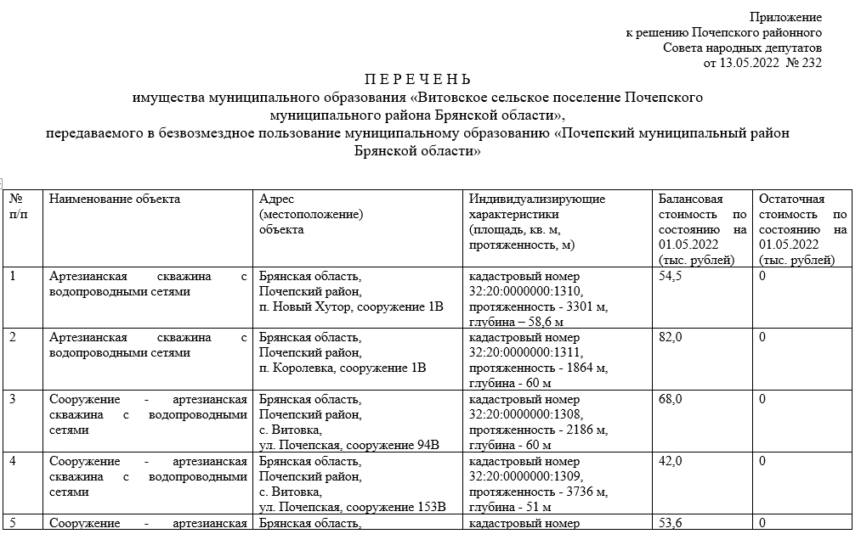
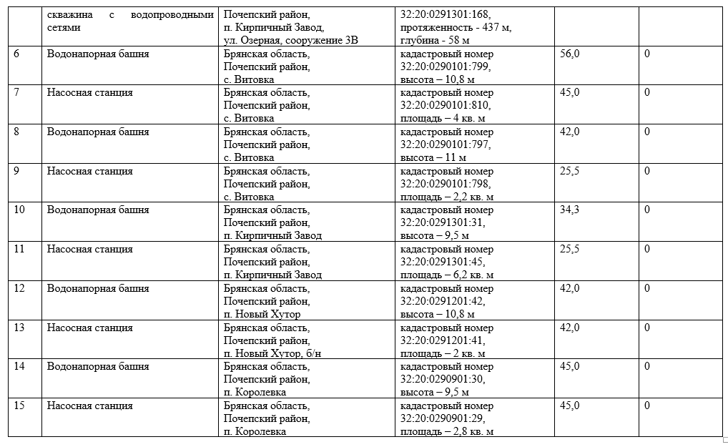

Российская Федерация
БРЯНСКАЯ ОБЛАСТЬ
ПОЧЕПСКИЙ РАЙОННЫЙ СОВЕТ НАРОДНЫХ ДЕПУТАТОВ
РЕШЕНИЕ

от 13.05.2022 № 233
г. Почеп
«Об отмене решения Почепского районного Совета народных депутатов от 24.12.2021 № 210 «О даче согласия на принятие в собственность муниципального образования «Почепский муниципальный район Брянской области» недвижимого имущества, передаваемого из государственной собственности Брянской области»
Рассмотрев обращение администрации Почепского района, в соответствии с Гражданским Кодексом Российской Федерации, руководствуясь Уставом муниципального образования «Почепский муниципальный район Брянской области», в связи с принятием решения Совета народных депутатов города Почепа от 28. 03.2022 № 99 «О даче согласия на принятие в собственность муниципального образования «Почепское городское поселение Почепского муниципального района Брянской области» недвижимого и движимого имущества, передаваемого из государственной собственности Брянской области», с целью создания условий для предоставления транспортных услуг населению в организации обслуживания населения в границах города Почепа, Почепский районный Совет народных депутатов,
РЕШИЛ:
1. Отменить решение Почепского районного Совета народных депутатов от 24.12.2021 № 210 «О даче согласия на принятие в собственность муниципального образования «Почепский муниципальный район Брянской области» недвижимого имущества, передаваемого из государственной собственности Брянской области».
2. Настоящее решение вступает в силу со дня его официального опубликования в установленном порядке.

Глава Почепского района С.Ф. Чеботкевич

Российская Федерация
БРЯНСКАЯ ОБЛАСТЬ
ПОЧЕПСКИЙ РАЙОННЫЙ СОВЕТ НАРОДНЫХ ДЕПУТАТОВ

РЕШЕНИЕ
от 13.05.2022 № 234
г. Почеп
«О назначении публичных слушаний по вопросу предоставления разрешения на отклонение от предельных параметров разрешённого строительства объектов капитального строительства»
Рассмотрев обращение главы администрации Почепского района о предоставлении разрешения на отклонение от предельных параметров разрешенного строительства объектов капитального строительства на земельном участке с кадастровым номером 32:20:0310101:1014 площадью 91 кв. м, расположенном по адресу: Брянская область, Почепский район, с. Первомайское, ул. Садовая, д. 10/1, с основным видом разрешенного использования «под эксплуатацию объекта торговли», в соответствии с п. 3 ст. 4 Федерального закона «О введении в действие Градостроительного кодекса Российской Федерации», п. 1.2 ч 1 Положения по проведению публичных слушаний в Почепском муниципальном районе Брянской области, утвержденным решением Почепского районного Совета народных депутатов от 28.02.2020 № 66, Почепский районный Совет народных депутатов
РЕШИЛ:
1. Назначить с 10-00 час. по 11-00 час. 3 июня 2022 года в актовом зале администрации Почепского района (г. Почеп, пл. Октябрьская, д. 3-а) публичные слушания по вопросу предоставления разрешений на отклонение от предельных параметров разрешенного строительства объектов капитального строительства на земельном участке с кадастровым номером 32:20:0310101:1014 площадью 91 кв. м, расположенном по адресу: Брянская область, Почепский район, с. Первомайское, ул. Садовая, д. 10/1, с основным видом разрешенного использования «под эксплуатацию объекта торговли».
2. Определить организатором публичных слушаний администрацию Почепского района.
3. Настоящее решение опубликовать в порядке, установленном Уставом Почепского муниципального района Брянской области.

Глава Почепского района С.Ф. Чеботкевич

Российская Федерация
БРЯНСКАЯ ОБЛАСТЬ
ПОЧЕПСКИЙ РАЙОННЫЙ СОВЕТ НАРОДНЫХ ДЕПУТАТОВ
РЕШЕНИЕ

от 13.05.2022 № 235
г. Почеп
«О передаче в безвозмездное пользование имущества муниципальной собственности Почепского муниципального района Брянскому региональному отделению Всероссийской политической Партии «ЕДИНАЯ РОССИЯ»

Рассмотрев обращение администрации Почепского района о предоставлении в безвозмездное пользование имущества муниципальной собственности Брянскому региональному отделению Всероссийской политической Партии «ЕДИНАЯ РОССИЯ», в соответствии с пунктом 8.3 Положения о владении, пользовании и распоряжении имуществом, находящимся в муниципальной собственности Почепского района, утвержденного решением Почепского районного Совета народных депутатов от 27.11.2018 № 374, Почепский районный Совет народных депутатов
РЕШИЛ:

1. Дать согласие на передачу в безвозмездное пользование Брянскому региональному отделению Всероссийской политической Партии «ЕДИНАЯ РОССИЯ» нежилого помещения (помещение зала поз. № 5 согласно техпаспорта) общей площадью 129,9 кв.м., расположенного на первом этаже в здании детской школы искусств по адресу: Брянская область, Почепский район, г. Почеп, Октябрьская площадь, д.1, находящегося в оперативном управлении МБУДО «Почепская детская школа искусств им. М.И. Блантера», для проведения предварительного голосования по кандидатурам для последующего выдвижения от Партии «ЕДИНАЯ РОССИЯ», на срок с 10-00 до 12-00 28 мая 2022 года.
2. МБУДО «Почепская детская школа искусств им. М.И. Блантера» заключить договор безвозмездного пользования на вышеуказанное имущество с соблюдением требований Федерального закона от 24.07.1998 № 124-ФЗ «Об основных гарантиях прав ребенка в Российской Федерации».
3. Решение вступает в силу с момента его подписания.
4. Настоящее решение опубликовать в порядке, установленном Уставом Почепского муниципального района Брянской области и разместить на официальном сайте администрации Почепского района в сети Интернет.

Глава Почепского района С.Ф. Чеботкевич

Российская Федерация
БРЯНСКАЯ ОБЛАСТЬ
ПОЧЕПСКИЙ РАЙОННЫЙ СОВЕТ НАРОДНЫХ ДЕПУТАТОВ
РЕШЕНИЕ

от 13.05.2022 № 236
г. Почеп
«О даче согласия на передачу осуществленных государственных капитальных вложений незавершенного строительством объекта «Унифицированный палатный корпус, г. Почеп» в государственную собственность Брянской области»
В целях реализации положений Федеральных законов от 29 ноября 2010 года № 313-ФЗ «О внесении изменений в отдельные законодательные акты Российской Федерации в связи с принятием Федерального закона «Об обязательном медицинском страховании в Российской Федерации», от 06 октября 1999 года № 184 «Об общих принципах организации законодательных (представительных) и исполнительных органов государственной власти субъектов Российской Федерации», от 06 октября 2003 года № 131-ФЗ «Об общих принципах организации местного самоуправления в Российской Федерации», в связи с передачей МУЗ «Почепская ЦРБ» в государственную собственность Брянской области, Почепский районный Совет народных депутатов
РЕШИЛ:
1. Дать согласие на передачу осуществленных государственных капитальных вложений незавершенного строительством объекта в государственную собственность Брянской области согласно приложению.
2. Утвердить перечень осуществленных государственных капитальных вложений незавершенного строительством объекта, предлагаемого к передаче из собственности муниципального образования «Почепский муниципальный район Брянской области» в государственную собственность Брянской области согласно приложению.
3. Администрации Почепского района осуществить передачу осуществленных государственных капитальных вложений в государственную собственность Брянской области и обеспечить подписание актов приёма-передачи.
4. Настоящее решение направить в Управление имущественных отношений Брянской области.
5. Настоящее решение опубликовать в порядке, установленном Уставом Почепского муниципального района Брянской области и разместить на официальном сайте администрации Почепского района в сети Интернет.

Глава Почепского района С.Ф. Чеботкевич

Приложение
к решению Почепского районного
Совета народных депутатов
от 13.05.2022 № 236

П Е Р Е Ч Е Н Ь
осуществленных государственных капитальных вложений незавершенного строительством объекта, предлагаемого к передаче из собственности муниципального образования «Почепский муниципальный район Брянской области» в государственную собственность Брянской области

№  п/п | Наименование  объекта | Адрес местонахождения объекта | Сумма осуществленных капитальных вложений,  руб.
1 | Унифицированный палатный корпус,  г. Почеп | Брянская область,  г. Почеп  ул. Мира, 68 | 1362807,00

Российская Федерация
БРЯНСКАЯ ОБЛАСТЬ
ПОЧЕПСКИЙ РАЙОННЫЙ СОВЕТ НАРОДНЫХ ДЕПУТАТОВ
РЕШЕНИЕ

от 13 .05. 2022 № 237
г. Почеп
«О назначении публичных слушаний по проекту решения «Об утверждении отчета об исполнении бюджета Почепского муниципального района Брянской области за 2021 год»
В соответствии со статьей 28 Федерального закона от 06.10.2003 № 131–ФЗ «Об общих принципах организации местного самоуправления в Российской Федерации», Положением о бюджетном процессе в муниципальном образовании «Почепский район», статьей 15 Устава Почепского муниципального района Брянской области, Положением по проведению публичных слушаний в Почепском муниципальном районе Брянской области, утвержденным решением Почепского районного Совета народных депутатов от 28.02.2020 № 66, районный Совет народных депутатов
РЕШИЛ:
1. Назначить публичные слушания по проекту решения «Об утверждении отчета об исполнении бюджета Почепского муниципального района Брянской области за 2021 год» по инициативе постоянной комиссии по бюджету, налогам и правовому регулированию Почепского районного Совета народных депутатов с 11-00 час. по 12-00 час. 3 июня 2022 года.
Провести публичные слушания в актовом зале администрации Почепского района по адресу: г. Почеп, пл. Октябрьская, д. 3 а.
2. Утвердить состав организационного комитета по проведению публичных слушаний, согласно приложению № 1.
3. Установить, что организационным комитетом вопросы граждан по проекту решения «Об исполнении бюджета Почепского муниципального района Брянской области за 2021 год» принимаются в письменном виде в здании администрации района по адресу: г. Почеп, площадь Октябрьская, дом 3-а, кабинет № 24 в период с 18 мая 2022 года по 26 мая 2022 года (понедельник – четверг с 8-30 до 17-45, пятница с 8-30 до 16-30, обеденный перерыв с 13-00 до 14-00).
4. Настоящее решение опубликовать в газете «Почепское слово» и разместить на официальном сайте администрации Почепского района в сети «Интернет».
Глава Почепского района С.Ф. Чеботкевич

Приложение № 1
к решению Почепского районного Совета народных депутатов
от 13.05.2022 № 237

ОРГАНИЗАЦИОННЫЙ КОМИТЕТ
Чемоданов С.И. - председатель, депутат Почепского районного Совета народных депутатов, председатель комиссии по бюджету, налогам и правовому регулированию;
Коляда Т.Г. – специалист Почепского районного Совета народных депутатов (секретарь).
Члены комитета:
Ковалев Г.В. - депутат Почепского районного Совета народных депутатов;
Витавцов А.С. - депутат Почепского районного Совета народных депутатов;
Касацкий В.В. - депутат Почепского районного Совета народных депутатов;
Молодожен Л.И. - председатель Контрольно-счетной палаты Почепского района;
Шаболдина Е.Д. - заместитель главы администрации Почепского района;
Каплун Н.Д.; - управляющий делами администрации Почепского района;
Морозова О.Н. - главный специалист сектора делопроизводства, организационной и кадровой работы администрации Почепского района.

Российская Федерация
БРЯНСКАЯ ОБЛАСТЬ
ПОЧЕПСКИЙ РАЙОННЫЙ СОВЕТ НАРОДНЫХ ДЕПУТАТОВ
РЕШЕНИЕ

от 13.05.2022 № 238
г. Почеп
О рассмотрении годового отчета о работе Контрольно-счетной палаты Почепского района за 2021 год.
В соответствии со статьей 19 Федерального закона от 7 февраля 2011 года № 6-ФЗ «Об общих принципах организации и деятельности контрольно-счетных органов субъектов Российской Федерации и муниципальных образований», статьей 9 Положения о контрольном органе Почепского района - Контрольно-счётной палате Почепского района, утвержденного решением Почепского районного Совета народных депутатов от 29.09.2021 № 182, рассмотрев отчет председателя Контрольно-счётной палаты Почепского района о деятельности Контрольно-счётной палаты Почепского района за 2021 год, Почепский районный Совет народных депутатов
РЕШИЛ:
- Принять к сведению прилагаемый отчет о деятельности Контрольно-счётной палаты Почепского района за 2021 год.
2. Настоящее решение опубликовать в порядке, установленном Уставом Почепского муниципального района Брянской области и разместить на официальном сайте администрации Почепского района в сети Интернет.

Глава Почепского района С.Ф. Чеботкевич

Российская Федерация
БРЯНСКАЯ ОБЛАСТЬ
ПОЧЕПСКИЙ РАЙОННЫЙ СОВЕТ НАРОДНЫХ ДЕПУТАТОВ
РЕШЕНИЕ
от 13.05. 2022 № 239
г. Почеп
О плане работы Почепского районного Совета народных депутатов на 2- й квартал 2022 года
Почепский районный Совет народных депутатов
РЕШИЛ:
1. Утвердить план работы Почепского районного Совета народных депутатов на 2-й квартал 2022 года, согласно приложению № 1.
Глава Почепского района С.Ф. Чеботкевич

Приложение № 1
к решению Почепского районного
Совета народных депутатов
от 13.05.2022 № 239
ПЛАН
работы Почепского районного Совета народных депутатов
на 2 - й квартал 2021 года
№№  п/п | Рассматриваемые вопросы | Кто готовит
1 | Апрель
2 | Май  1. «О внесении изменений и дополнений в Устав Почепского муниципального района Брянской области в новой редакции».  2. О назначении публичных слушаний по вопросу обсуждения проекта решения «Об исполнении бюджета Почепского муниципального района Брянской области за 2021 год».  3. О внесении изменений в решение Почепского районного Совета народных депутатов от 24.12.2021 № 205 «О бюджете Почепского муниципального района Брянской области на 2022 год и плановый период 2023 и 2024 годов». | Почепский районный Совет народных депутатов  Финансовое управление  администрации района, комиссия районного Совета по бюджету, налогам и правовому регулированию  Финансовое управление  администрации района, комиссия районного Совета по бюджету, налогам и правовому регулированию
3 | Июнь  1. «Об исполнении бюджета Почепского муниципального района Брянской области за 2021 год».  2. План работы Почепского районного Совета народных депутатов на 3-й квартал 2022 года. | Финансовое управление  администрации района, комиссия районного Совета по бюджету, налогам и правовому регулированию  Почепский районный Совет народных депутатов

Российская Федерация
БРЯНСКАЯ ОБЛАСТЬ
СОВЕТ НАРОДНЫХ ДЕПУТАТОВ ГОРОДА ПОЧЕП
РЕШЕНИЕ

от 20.05.2022 № 102
г. Почеп
О назначении публичных слушаний по проекту решения «Об утверждении отчета об исполнении бюджета Почепского городского поселения Почепского муниципального района Брянской области за 2021 год»
В соответствии со статьей 28 Федерального закона от 06.10.2003 № 131 – ФЗ «Об общих принципах организации местного самоуправления в Российской Федерации», Положением о бюджетном процессе в муниципальном образовании «город Почеп», статьей 16 Устава Почепского городского поселения Почепского муниципального района Брянской области, Положением по проведению публичных слушаний в Почепском городском поселении Почепского городского поселения Брянской области, утвержденного решением Совета народных депутатов города Почепа от 08.10.2021 № 74, Совет народных депутатов города Почепа
РЕШИЛ:
1. Назначить публичные слушания по проекту решения «Об утверждении отчета об исполнении бюджета Почепского городского поселения Почепского муниципального района Брянской области за 2021 год» по инициативе Совета народных депутатов города Почепа на 10 июня 2022 года с 11-00 час. по 12-00 час.
Провести публичные слушания в актовом зале администрации Почепского района по адресу: г. Почеп, пл. Октябрьская, д. 3 а.
2. Утвердить состав организационного комитета по проведению публичных слушаний, согласно приложению № 1.
3. Установить, что организационным комитетом вопросы граждан по проекту решения «Об утверждении отчета об исполнении бюджета Почепского городского поселения Почепского муниципального района Брянской области за 2021 год» принимаются в письменном виде в здании администрации района по адресу: г. Почеп, пл. Октябрьская, д. 3 а, кабинет № 24 в период с 25 мая 2022 года по 2 июня 2022 года (понедельник – четверг с 8-30 до 17-45, пятница с 8-30 до 16-30, обеденный перерыв с 13-00 до 14-00).
4. Настоящее решение опубликовать в газете «Почепское слово» и разместить на официальном сайте администрации Почепского района в сети «Интернет».

Глава города Почепа А.Л. Козлов

Приложение № 1
к решению Совета народных депутатов
города Почепа
от 20.05.2022 № 102

ОРГАНИЗАЦИОННЫЙ КОМИТЕТ
Козлов А.Л. - глава города Почепа (председатель);
Лашина Е.П. - депутат Совета народных депутатов города Почепа (секретарь).
Члены комитета:
Будин П.И. – депутат Совета народных депутатов города Почепа;
Жарикова Н.В.- депутат Совета народных депутатов города Почепа;
Склянный В.Н. - депутат Совета народных депутатов города Почепа;
Цыганок С.И. - депутат Совета народных депутатов города Почепа.

Российская Федерация

БРЯНСКАЯ ОБЛАСТЬ

СОВЕТ НАРОДНЫХ ДЕПУТАТОВ ГОРОДА ПОЧЕПА

РЕШЕНИЕ

от 20.05.2022 №103
г. Почеп
О назначении публичных слушаний по вопросу выдачи разрешений на отклонение от предельных параметров разрешенного строительства объектов капитального строительства
Рассмотрев обращение администрации Почепского района о назначении публичных слушаний, в соответствии со ст. 39, 40 Градостроительного кодекса Российской Федерации, ст. 16 Устава Почепского городского поселения Почепского муниципального района Брянской области, Совет народных депутатов города Почепа
РЕШИЛ:
1. Назначить с 10-00 час. по 11-00 час. 10 июня 2022 года в актовом зале администрации Почепского района (г. Почеп, пл. Октябрьская, д. 3-а) публичные слушания по вопросам:
- о выдаче разрешения на отклонение от предельных параметров разрешенного строительства объекта капитального строительства на земельном участке из категории земель населённых пунктов с кадастровым номером 32:20:0380343:ЗУ1 с основным видом разрешенного использования «для индивидуального жилищного строительства» расположенном по адресу: Российская Федерация, Брянская область, Почепский муниципальный район, Почепское городское поселение, г. Почеп, ул. Розы Люксембург, земельный участок 1А/2, в части уменьшения предельного минимального размера земельного участка с 500 кв. м до 323 кв. м;
- о выдаче разрешения на отклонение от предельных параметров разрешенного строительства объекта капитального строительства на земельном участке из категории земель населённых пунктов в кадастровых кварталах 32:20:0380118, 32:20:0380119 с основным видом разрешенного использования «для индивидуального жилищного строительства» расположенном по адресу: Российская Федерация, Брянская область, Почепский муниципальный район, Почепское городское поселение, г. Почеп, ул. Нагорная, земельный участок 57/1, в части уменьшения предельного минимального размера земельного участка с 500 кв. м до 177 кв. м.
2. Определить организатором публичных слушаний администрацию Почепского района.
3. С целью подготовки и проведения публичных слушаний утвердить организационный комитет в следующем составе:
Козлов А. Л. – председатель, глава города Почепа;
Степченко Е.Л. – заместитель председателя, начальник отдела имущественных отношений, архитектуры и градостроительства администрации Почепского района;
Коновалова О.А. – секретарь, специалист отдела имущественных отношений, архитектуры и градостроительства администрации Почепского района;
Члены комиссии:
Кибальчич И. П. – главный специалист отдела имущественных отношений, архитектуры и градостроительства;
Лашина Е. П.– заместитель главы города Почепа;
Жарикова Н. В. – депутат Совета народных депутатов города Почепа;
Склянный В. Н. – депутат Совета народных депутатов города Почепа.
4. Настоящее решение опубликовать в порядке, установленном Уставом Почепского городского поселения Почепского муниципального района.

Глава города Почепа А.Л. Козлов

Содержание:

Постановление администрации Почепского района «О временном ограничении парковки и движения транспортных средств вблизи мест проведения праздничных мероприятий, посвященных празднованию 77-й годовщины Победы в Великой Отечественной войне 1941-1945 годов» от 04.05.2022 № 630 …………………………………… …………………………………………………………………..3
Постановление администрации Почепского района «Об окончании отопительного сезона 2021-2022 гг. для учреждений образования, здравоохранения, культуры и жилищного фонда Почепского муниципального района» от 05.05.2022 №634…………………………3
Постановление администрации Почепского района «Об организации мест массового отдыха и обеспечении безопасности населения на водных объектах на территории города Почепа в период купального сезона 2022 года». от 05.05.2022 № 636……………………4
Постановление администрации Почепского района «О назначении ответственных лиц за работу по внедрению «Личного кабинета ЕДДС» от 12.05.2022 №649…………………………………..........................................................................................................................5

Постановление администрации Почепского района «О внесении изменений в муниципальную программу «Реализация полномочий органа местного самоуправления Почепского района» от 13.05.2022 №668 ………………………………. …………………………….. 5
Постановление администрации Почепского района «О внесении изменений в муниципальную программу «Развитие культуры, молодежной политики и спорта Почепского района» от 13.05.2022 № 669…………………………….......................................................11
Постановление администрации Почепского района «Об утверждении нормативных затрат на муниципальные услуги (работы), оказываемые муниципальными учреждениями Почепского района» от13.05.2022№670 ………..............................................................15
Постановление администрации Почепского района «О внесении изменений и дополнений в муниципальную программу «Повышение безопасности дорожного движения на территории » от 30.05.2022 № 798……....................... ……………………………………….. 17
Постановление администрации Почепского района «О внесении изменений в схему размещения нестационарных торговых объектов на территории города Почепа» от 31.05.2022 №807………........................................................................................................17
Распоряжение администрации Почепского района «О введении временного режима работы МБУ «Многофункциональный центр предоставления государственных и муниципальных услуг в Почепском районе» от 13.05.2022 №139-р………………………………………………………………………………………………………….............................................................18
Распоряжение администрации Почепского района «О назначении временной управляющей организации, для оказания
услуг по содержанию и ремонту общего имущества в многоквартирных домах» от 31.05.2022 № 154-р………….. …………………19
Решение Почепского районного Совета народных депутатов «О внесении изменений в Решение Почепского районного Совета народных депутатов от 24.12.2021 года № 205 «О бюджете Почепского муниципального района Брянской области на 2022 год и плановый период 2023 и 2024 годов » от 13.05.2022 № 229 ………………………………………………………..........19
Решение Почепского районного Совета народных депутатов «О внесении изменений и дополнений в Устав Почепского муниципального района Брянской области » от 13.05.2022 № 230 ……………………………………………………………………….59

Решение Почепского районного Совета народных депутатов «Об утверждении Порядка подготовки и внесения проектов муниципальных правовых актов в Почепский районный Совет народных депутатов» от 13.05.2022 № 231…………………………..63
Решение Почепского районного Совета народных депутатов «О принятии в безвозмездное пользование имущества муниципального образования «Витовское сельское поселение Почепского муниципального района Брянской области» от 13.05.2022 № 232 ………………………………………………………………………………..........................................................................................66
Решение Почепского районного Совета народных депутатов «Об отмене решения Почепского районного Совета народных депутатов от 24.12.2021 № 210 «О даче согласия на принятие в собственность муниципального образования «Почепский муниципальный район Брянской области» недвижимого имущества, передаваемого из государственной собственности Брянской области» от 13.05.2022 № 233 …………………………………………………………………………………………………………………………………………..68
Решение Почепского районного Совета народных депутатов «О назначении публичных слушаний по вопросу предоставления разрешения на отклонение от предельных параметров разрешённого строительства объектов капитального строительства» от 13.05.2022 № 234 ……………………………………………………………………………………………………………………………68
Решение Почепского районного Совета народных депутатов «О передаче в безвозмездное пользование имущества муниципальной собственности Почепского муниципального района Брянскому региональному отделению Всероссийской политической Партии «ЕДИНАЯ РОССИЯ» от 13.05.2022 № 235 ……………………………………………………………………………………………….68
Решение Почепского районного Совета народных депутатов «О даче согласия на передачу осуществленных государственных капитальных вложений незавершенного строительством объекта «Унифицированный палатный корпус, г. Почеп» в государственную собственность Брянской области» от 13.05.2022 № 236…………………………………………………………………………………………………………………………………………..69
Решение Почепского районного Совета народных депутатов «О назначении публичных слушаний по проекту решения «Об утверждении отчета об исполнении бюджета Почепского муниципального района Брянской области за 2021 год» от 13.05.2022 № 237…………………………………………………………………………………………………………………………………………..70
Решение Почепского районного Совета народных депутатов «О рассмотрении годового отчета о работе Контрольно-счетной палаты Почепского района за 2021 год.» от 13.05.2022 № 238…………………………………………………………………………...71
Решение Почепского районного Совета народных депутатов «О плане работы Почепского районного Совета народных депутатов на 2- й квартал 2022 года Почепский районный Совет народных депутатов .» от 13.05.2022 № 239……………………………………………………………………………………………………………………………………………71
Решение Совета народных депутатов города Почеп «О назначении публичных слушаний по вопросу выдачи разрешений на отклонение от предельных параметров разрешенного строительства объектов капитального строительства» от 20.05.202 № 103……………………………………………………………………………………………………………………………………………72
Решение Совета народных депутатов города Почеп «О назначении публичных слушаний по вопросу выдачи разрешений на отклонение от предельных параметров разрешенного строительства объектов капитального строительства» от 20.05.202 № 103……………………………………………………………………………………………………………………………………………73

